**ỦY BAN NHÂN DÂN TP. HỒ CHÍ MINH**

**TRƯỜNG ĐẠI HỌC SÀI GÒN**

**KHOA CÔNG NGHỆ THÔNG TIN**



**ĐỒ ÁN CÔNG NGHỆ PHẦN MỀM**

**TÊN ĐỀ TÀI: QUẢN LÝ QUÁN CÀ PHÊ**

**Nhóm 11 Thứ 6**

**Nhóm Trưởng: Nguyễn Ngọc Tuấn-3118410461**

**Giáo viên hướng dẫn: TS. Nguyễn Tấn Huy**

**TP. Hồ Chí Minh, ngày 5 tháng 12 năm 2020**

MỤC LỤC

LỜI CẢM ƠN 5

NHẬN XÉT CỦA GIẢNG VIÊN HƯỚNG DẪN 6

CHƯƠNG 1 : TỔNG QUAN ĐỀ TÀI 7

1.1. Tên đề tài “Quản lý quán cà phê" 7

1.2. Lý do chọn đề tài: 7

1.3. Mục tiêu của đề tài: 7

**1.4.** **Phạm vi đề tài:** 7

**1.5.** **Ý nghĩa thực tiễn của đề tài:** 8

**1.6. Ý nghĩa của đề tài:** 8

CHƯƠNG 2: KHẢO SÁT HIỆN TRẠNG 9

**2.1. Tổng quan về quán cà phê:** 9

2.2. Hiện trạng tổ chức 9

2.2.1. Xác định và phân tích yêu cầu: 9

2.3. Xác định và thu thập yêu cầu: 11

Tiêu chính đánh giá điểm 16

1. Gitlab/Github/Bitbucket – Jira/trello (2đ): 16

2. Có áp dụng 1 quy trình và sử dụng các tool mục (1) (0.5đ): 16

3. Activity Bar Chart (0.5đ) 16

4. Danh sách Biểu mẫu, Quy định. (1đ): 20

5. Bảng yêu cầu - Bảng trách nhiệm cho toàn chức năng. (1.5đ): 27

CHƯƠNG 3: THIẾT KẾ HỆ THỐNG VÀ CHỨC NĂNG 39

A: Hệ Thống: 39

**1. DFD ngữ cảnh:** 39

**2. DFD Mức 0:** 40

**3. ERD hệ thống:** 42

**4. Usecase Hệ thống:** 44

**5. Class Diagram hệ thống:** 46

B: Các chức năng: 46

**1. Đăng nhập:** 47

**2. Đổi mật khẩu:** 53

**3. Lập phiếu bán hàng:** 60

**4. Lập phiếu Đặt hàng:** 68

**5. Lập phiếu Nhập hàng:** 77

**6. Lập phiếu Trả:** 87

**7. Quản lý Nhan viên:** 97

**8. Quản lý lương Nhân viên:** 106

**9. Quản lý Khách hàng:** 115

**10. Quản lý Nhà cung cấp** 129

**11. Quản lý ca làm:** 141

**12. Quản lý Nước uống:** 153

**13. Thống kê doanh thu** 169

**14. Thống kê chi trả** 177

**15. Quản lý Lịch sử giá:** 185

**16. Phân quyền** 194

**17. Xử lý sự cố:** 200

**18. Cấu hình hệ thống** 211

CHƯƠNG 4 : THIẾT KẾ PHẦN MỀM 223

1. Đăng nhập - Đăng xuất – Đổi mật khẩu: 223

2. Quản lý Hóa đơn: 232

3. Hóa đơn Bán hàng: 235

3. Lập phiếu đặt hàng 245

4. Nhập hàng: 255

5. Trả hàng: 265

6. Quản lý Nhân viên 275

7. Quản lý khách hàng: 287

8. Quản lý ca làm 291

9. Quản lý lịch sử giá: 296

10. Thống kê doanh thu 302

11. Phân Quyền: 308

12. Quản lý Nhà cung cấp: 314

**LỜI CẢM ƠN**

Lời đầu tiên chúng em xin chân thành cám ơn các thầy cô trong khoa Công nghệ thông tin của trường đại học Sài Gòn, những người đã trực tiếp giảng dạy cung cấp kiến thức và phương pháp trong 4 năm qua, đó là những nền tảng cơ bản, là những hành tranh vô cùng quý giá để chúng em có thể bước vào sự nghiệp trong tương lai. Để có được kết quả này chúng em xin đặc biệt gửi lời cảm ơn chân thành nhất tới thầy Nguyễn Tấn Huy đã quan tâm giúp đỡ, vạch kế hoạch hướng dẫn chúng em hoàn thành một cách tốt nhất đồ án ngành trong thời gian qua. Cuối cùng chúng em xin chân thành cảm ơn gia đình, bạn bè đã động viên chia sẻ, giúp đỡ nhiệt tình và đóng góp nhiều ý kiến quý báu để chúng em có thể hoàn thành đồ án ngành này. Trong quá trình hoàn thành đồ án, vì chưa có kinh nghiêm thực tế chỉ dựa vào lý thuyết đã học, cùng với thời gian có hạn nên đồ án sẽ không tránh khỏi những sai sót. Kính mong nhận được sự góp ý, nhận xét từ thầy để kiến thức của chúng em ngày càng hoàn thiện hơn và rút ra được nhiều kinh nghiệm bổ ích có thể áp dụng vào thực tiễn một cách hiệu quả trong tương lai.

Chúng em xin chân thành cảm ơn!

**Nhóm Thực Hiện: XX**

**NHẬN XÉT CỦA GIẢNG VIÊN HƯỚNG DẪN**

TPHCM, ngày…tháng…năm 2020Giảng viên hướng dẫn

**TS. Nguyễn Tấn Huy**

**CHƯƠNG 1 : TỔNG QUAN ĐỀ TÀI**

## Tên đề tài “Quản lý quán cà phê"

## Lý do chọn đề tài:

Hiện nay, có nhiều quán cà phê chưa thực hiện tốt việc quản lý quán: nguyên liệu, giá cả,… một cách hiệu quả. Nhằm đáp ứng nhu cầu của các quán cà phê, nhóm chúng em đã chọn đề tài XÂY DỰNG HỆ THỐNG QUẢN LÝ QUÁN CÀ PHÊ giúp quán quản lí việc mua và bán có hiệu quả.

## Mục tiêu của đề tài:

Mục tiêu chính:

* Mục tiêu nghiên cứu của đề tài là xây dựng hệ thống mượn trả sách cho thư viện dựa trên các công cụ và phần mềm đang được sử dụng phổ biến như: Netbeans, SQL Server, Visual paradigm, Diagrams.net.
* Mục tiêu của đề tài dựa vào những kiến thức đã học như MYSQL, Java Swing, Mô hình 3 lớp và thiết kế giao diện để hỗ trợ việc quản lý kinh doanh của quán cà phê nhằm hỗ trợ cho những đối tượng chính sau đây: Bộ phận nhân viên và quản lý.
  1. **Phạm vi đề tài:**

**1.4.1. Về phần dữ liệu:**

* Dữ liệu sách được cập nhật khi có sự thay đổi từ quản lý.
* Sử dụng hệ quản trị cơ sở dữ liệu MySQL.

**1.4.2. Về phần xử lý:**

* Hệ thống có thể thực hiện các chức năng sau:
  + Lập phiếu Bán hàng, Đặt hàng, Nhập hàng, xuất hang
  + Quản lý Thành viên: Đăng kí thành viên, cập nhật level, cập nhật điểm tích lũy
  + Quản lý Nhân viên: Tinh hiệu suất làm việc của Nhân viên
  + Quản lý Nhà cung cấp: Quản lý việc ghi nợ của Nhà cung cấp và thống kê các hóa đơn Nhập, Trả và các lịch sử nhập thiếu hang
  + Tính lương Nhân viên: Thực hiện tính lương Nhân viên , bảng công của Nhân viên sẽ được lấy từ file Excel do Quản lý cung cấp
  + Quản lý Nước uống: Thêm mới 1 Nước uống, Cập nhật Giá bán, Thống kê Nước uống bán chạy hoặc bán chậm,…
  + Quản lý ca làm: Đăng kí ca làm cho Nhân viên, Đổi ca làm cho Nhân viên,…

**1.4.3. Về phần giao diện**

* Giao diện thiết kế đơn giản.
* Hệ thống không cho phép thay đổi cấu hình giao diện.

**1.4.4. Về mạng**

* Hệ thống hoạt động trên mạng cục bộ.

1. **Ý nghĩa thực tiễn của đề tài:**

Đề tài “Quản lý quán cà phê”. Với đề tài này giúp nhóm hiểu rõ hơn về cách thức quản lý nội bộ.

Việc ứng dụng hệ thống quản lý giúp cho quán quản lý việc hiệu quả hơn và tang lợi nhuận cho quán

**1.6. Ý nghĩa của đề tài:**

Giúp chúng em nắm vững hơn về phương pháp phân tích vấn đề. Từ đó giúp chúng em có thể phân tích hệ thống cho hợp lý và nhằm đem lại hiệu quả cao trong lập trình và học tập.

**1.6.1. Ý nghĩa đối với quán cà phê được sử dụng hệ thống:**

Hệ thống này sẽ giúp cho công việc cập nhật và tra cứu những thông tin về: khách hàng, nhà cung cấp … được dễ dàng và nhanh chóng hơn.

**1.6.2. Ý nghĩa đối với cá nhân sinh viên:**

Tạo ra một hệ thống tiện lợi, nhanh và hiệu quả hơn trong việc quản lý. Hoàn thành tốt đồ án ngành, đồng thời qua đó nâng cao hiểu biết của chúng em.

# CHƯƠNG 2: KHẢO SÁT HIỆN TRẠNG

**2.1. Tổng quan về quán cà phê:**

Đây là quánchuyên bán các loại nước giải khát như: Cà phê, nước ngọt, ... Hình thức hoạt động của quán vẫn theo phương pháp truyền thống là trực tiếp tại quán, quản lý nguyên liệu, hàng hóa bằng hệ thống phân loại theo mã, mỗi nguyên liệu, hàng hóa đều có mã riêng để phân biệt, việc thống kê kinh doanh còn nhiều khó khăn do đó việc kinh doanh cũng gặp nhiều khó khăn nhất định.

Từ những lý do thực tế trên, cùng với sự phát triển của công nghệ trong thời đại công nghệ thông tin ngày nay nên quán đã nghĩ đến việc xây dựng một hệ thống để quản lý nội bộ việc nhằm nâng cao tính linh hoạt cho quán cà phê, cũng như giúp người quản lý có được sự dễ dàng và thuận tiện hơn trong việc quản lý quán cà phê.

## 2.2. Hiện trạng tổ chức

## 2.2.1. Xác định và phân tích yêu cầu:

**2.2.2. Chức năng, nhiệm vụ của từng bộ phận:**

**a. Quản lý quán:**

* + - * Quản lý hoạt động của quán cà phê, điều hành các hoạt động như: quản lý nguyên liệu, quản lý nhà cung cấp, quản lý thành viên, quản lý nhân viên
      * Thống kê doanh thu của Quán
      * Ghi nhận Nhân viên sai phạm

**b. Nhân viên:**

* + - * Lập hóa đơn bán hàng.
      * Xuất hóa đơn bán hàng.
      * Lập hóa đơn Nhập hang.
      * Lập hóa đơn Trả hàng.
      * Đăng kí thành viên.
      * Thanh toán.
      * Kiểm tra nguyên liệu.

**2.2.3. Hiện trạng nghiệp vụ:**

Quán kinh doanh các loại đồ uống, nước giải khát như: Cà phê, Coca-Cola, Pepsi,…

Mỗi nhà sản xuất thường sản xuất nhiều loại đồ uống khác nhau, mỗi một loại nước được nhận biết qua tên, nhãn, màu sắc, …

Khi quán nhập hàng về phải làm thủ tục nhập kho, mỗi lần nhập kho là một phiếu nhập được lập, trên phiếu nhập ghi rõ tên, địa chỉ nhà cung cấp, số lượng hàng hóa nhập, tổng số tiền phải trả cho nhà cung cấp. Sau khi nhận hàng thành công phải cập nhật số lượng hàng trong kho.

Khi khách hàng đến quán để mua nước, nhân viên sẽ lập hóa đơn ghi nhận mặt hàng, số lượng bán, đơn giá bán tương ứng với từng thể loại nước.

Theo định kì hàng tháng, hàng quý hoặc hàng năm quán phải tổng kết tình hình kinh doanh, báo cáo hàng tồn và dư đầu kỳ, cuối kỳ của từng loại hàng hóa để qua đó biết được loại nước nào bán chạy nhất, loại nước nào bán ít , loại nguyên liệu nào cần được bổ sung hoặc loại nguyên liệu nào dư nhiều. Từ đó lên kế hoạch cho những quý hoặc những tháng tiếp theo.

**Bảng mô tả nghiệp vụ**

|  |  |  |
| --- | --- | --- |
| **STT** | **Chức vụ** | **Mô tả nghiệp vụ** |
| **1** | **Quản lý quán** | Điều hành mọi công tác, hoạt động của quán cà phê như: quản lý nguyên liệu, quản lý nhân viên…, mở rộng quan hệ hợp tác với các nhà cung cấp, |
| **2** | **Nhân viên** | Giúp khách hàng gọi nước uống, thanh toán tiền nước.  Quản lý các nguyên liệu và kiểm tra nguyên liệu nào sắp hết hoặc còn dư, lập báo cáo thống kê của quán.  In hóa đơn và yêu cầu kiểm tra in đúng hóa đơn của từng khách hàng, chính xác. |
| **3** | **Thu ngân** | Thống kê doanh thu của quán.  Viết hóa đơn nhập, trả và bán hàng. |

*Bảng 2.1: Mô tả nghiệp vụ*

**2.2.4. Hiện trạng tin học:**

Hiện tại quán cà phê không có sử dụng phần mềm để quản lý các loại nước. Toàn bộ thông tin về vấn đề quản lý các loại nước được lưu trữ bằng giấy tờ văn bản và lưu trên máy tính bằng Word, Excel.

**2.3. Xác định và thu thập yêu cầu:**

**2.3.1. Xác định vấn đề:**

Với hiện trạng của quán hiện tại, cửa hàng cần xây dựng một phần mềm để quản lý kinh doanh các loại nước:

* + - * Yêu cầu phải có chức năng cơ bản của một phần mềm quản lý như lưu trữ hàng hóa, sản phẩm .
      * Yêu cầu phải phân quyền các nhân viên tương ứng với từng bộ phận kinh doanh.
      * Yêu cầu thống kê doanh thu.

**Yêu cầu của bộ phận nhân viên quán**

* + - * Yêu cầu tính chính xác của việc nhập xuất hóa đơn.
      * Yêu cầu có chức năng thống kê báo cáo về hàng tồn kho và thống kê doanh thu. Hoặc thống kê việc nhập hàng.
      * Yêu cầu thống kê các mặt hàng bán chạy và không bán chạy của cửa hàng.

**Yêu cầu của bộ phận thu ngân**

* Yêu cầu viết hóa đơn trả hàng, mua hàng và bán hàng.

**2.3.2. Yêu cầu chức năng:**

**+ Yêu cầu nghiệp vụ:**

* **Quản lý nhà cung cấp:**

1. Lưu trữ:
   * Lập bảng lưu trữ các thông tin về nhà cung cấp như: tên, địa chỉ, điện thoại,…
   * Lập bảng lưu trữ các thông tin về công nợ của nhà cung cấp như: mã công nợ, tên nhà cung cấp, ngày ghi nợ, tình trạng công nợ, …
2. Tra cứu:
   * Tra cứu thông tin nhà cung cấp theo mã nhà cung cấp, tên nhà cung cấp.
   * Tra cứu thông tin công nợ của nhà cung cấp theo mã nhà cung cấp, tên nhà cung cấp, ngày ghi nợ.
3. Thêm:
   * Thêm vào bảng nhà cung cấp một hay nhiều nhà cung cấp mới, sẽ cung cấp hàng hóa cho quán.
   * Thêm công nợ mới khi nhà cung cấp không cung cấp đủ số lượng hàng hóa theo đơn đặt hàng.
4. Cập nhật:
   * Cập nhật các thông tin về nhà cung cấp khi có sự thay đổi như: địa chỉ, điện thoại,…
   * Cập nhật tình trạng công nợ của nhà cung cấp.
5. Ẩn/Khóa: ẩn đi các công nợ đã được thanh toán và khóa những nhà cung cấp không còn cung cấp hàng hóa cho quán hoặc không chịu chi trả công nợ.
6. Tính toán thông tin hóa đơn:
   * Đếm số lượng hóa đơn nhập và tính tổng tiền hóa đơn nhập của từng nhà cung cấp.
   * Đếm số lượng các phiếu trả hàng của từng nhà cung cấp.

**\*Quản lý khách hàng:**

1. Lưu trữ: Lập bảng lưu trữ các thông tin về khách hàng: mã khách hàng, tên khách hàng, sđt, email, địa chỉ, điểm tích lũy, cấp độ, ngày lập thẻ, trạng thái, ghi chú.
2. Đăng ký thành viên: đăng ký và lưu lại các thông tin cần thiết khi khách hàng có nhu cầu tham gia.
3. Cập nhật thông tin khách hàng:
   * Cập nhật điểm tích lũy: Sau khi đăng ký thành viên thành công với mỗi hóa đơn mà khách hàng thanh toán sẽ được quy đổi thành điểm thưởng tương ứng (10.000đ = 1 điểm).
   * Cập nhật cấp độ: Sau khi tích lũy được 100 điểm khách hàng sẽ được nâng cấp độ lên thành VIP, với mỗi điểm thưởng khách hàng VIP có thể quy đổi thành tiền để trừ vào hóa đơn thanh toán (1 điểm = 1.000đ).
4. Tra cứu: tra cứu thông tin khách hàng theo: mã, tên, cấp độ, số điện thoại.

**\*Quản lý nước uống:**

1. Lưu trữ: Lập bảng lưu trữ các thông tin về nước uống như: mã nước uống, tên nước uống, giá cả và công thức chế biến nước uống.
2. Thêm: Thêm một loại nước uống mới + Công thức chế biến
3. Cập nhật: Cập nhật giá bán, công thức chế biến của từng loại nước uống khi có sự thay đổi.
4. In công thức: In các công thức chế biến khi cần thiết.
5. Thống kê: Thống kê các loại nước uống bán chạy theo từng tháng.

**\*Quản lý bán hàng:**

1. Lưu trữ: Lập bảng lưu trữ các thông tin về hóa đơn bán hàng: mã hóa đơn, tên khách hàng, mã nhân viên, tên nhân viên, thời gian lập phiếu, điểm tích lũy, số thẻ đợi và danh sách nước uống(bao gồm mã nước uống, tên nước uống, số lượng và đơn giá).
2. Thêm: Khi khách hàng order nước uống, nhân viên sẽ lập hóa đơn và gửi phiếu pha chế qua bộ phận pha chế. Sau khi khách hàng nhận nước uống và thanh toán, nhân viên giao hóa đơn cho khách.
   * + Phiếu pha chế bao gồm: tên nhân viên, thời gian lập phiếu, mã thẻ, danh sách nước uống (tên nước uống, số lượng).
3. In: In hóa đơn và phiếu pha chế.

**\*Quản lý đặt hàng:**

1. Lưu trữ: Lưu trữ các thông tin Đặt hàng
2. Thêm: Thêm mới 1 Phiếu đặt hàng
3. In Phiếu Đặt
4. Xem chi tiết Phiếu Đặt

**\*Quản lý nhập hàng:**

1. Lưu trữ các thông tin của Phiếu Nhập hàng
2. Kiểm tra Mã Đặt hàng của Phiếu Nhập hang
3. Lập phiếu Nhập hang
4. In phiếu
5. Xem chi tiết phiếu Nhập

**\*Quản lý ca làm:**

1. Đăng ký ca làm: Hệ thống sẽ hiển thị lịch làm việc trống và Danh sách để nhân viên đăng ký, sắp xếp ca làm cho từng nhân viên để đăng ký.
2. Đổi ca làm: Hiển thị bảng ca làm của tuần hiện tại, hoán đổi ca làm của 2 nhân viên muốn đổi, cập nhật lại Bảng ca làm.
3. In lịch làm việc.
4. Tra cứu: Tra cứu lịch làm việc của nhân viên trong 1 tuần.

**\*Quản lý nhân viên:**

1. Thêm: Thêm nhân viên.
2. Cập nhật: Cập nhật thông tin nhân viên.
3. Ẩn: Ẩn nhân viên.
4. Tìm kiếm thông tin Nhân viên
5. Tính hiệu suất làm việc của Nhân viên

**Tiêu chính đánh giá điểm**

**1. Gitlab/Github/Bitbucket – Jira/trello (2đ):** link github:

- Gitlab/Github/Bitbucket – Jira/trello (2đ)

**2**. **Có áp dụng 1 quy trình và sử dụng các tool mục (1) (0.5đ):**

**3. Activity Bar Chart (0.5đ)**

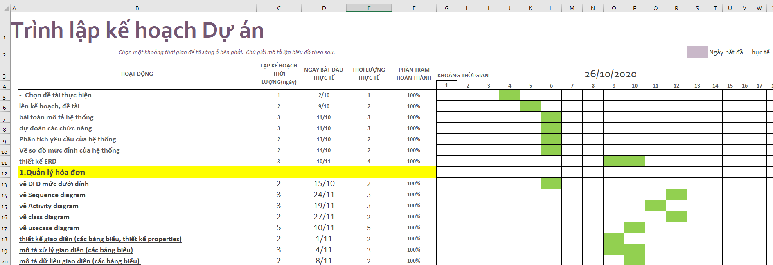

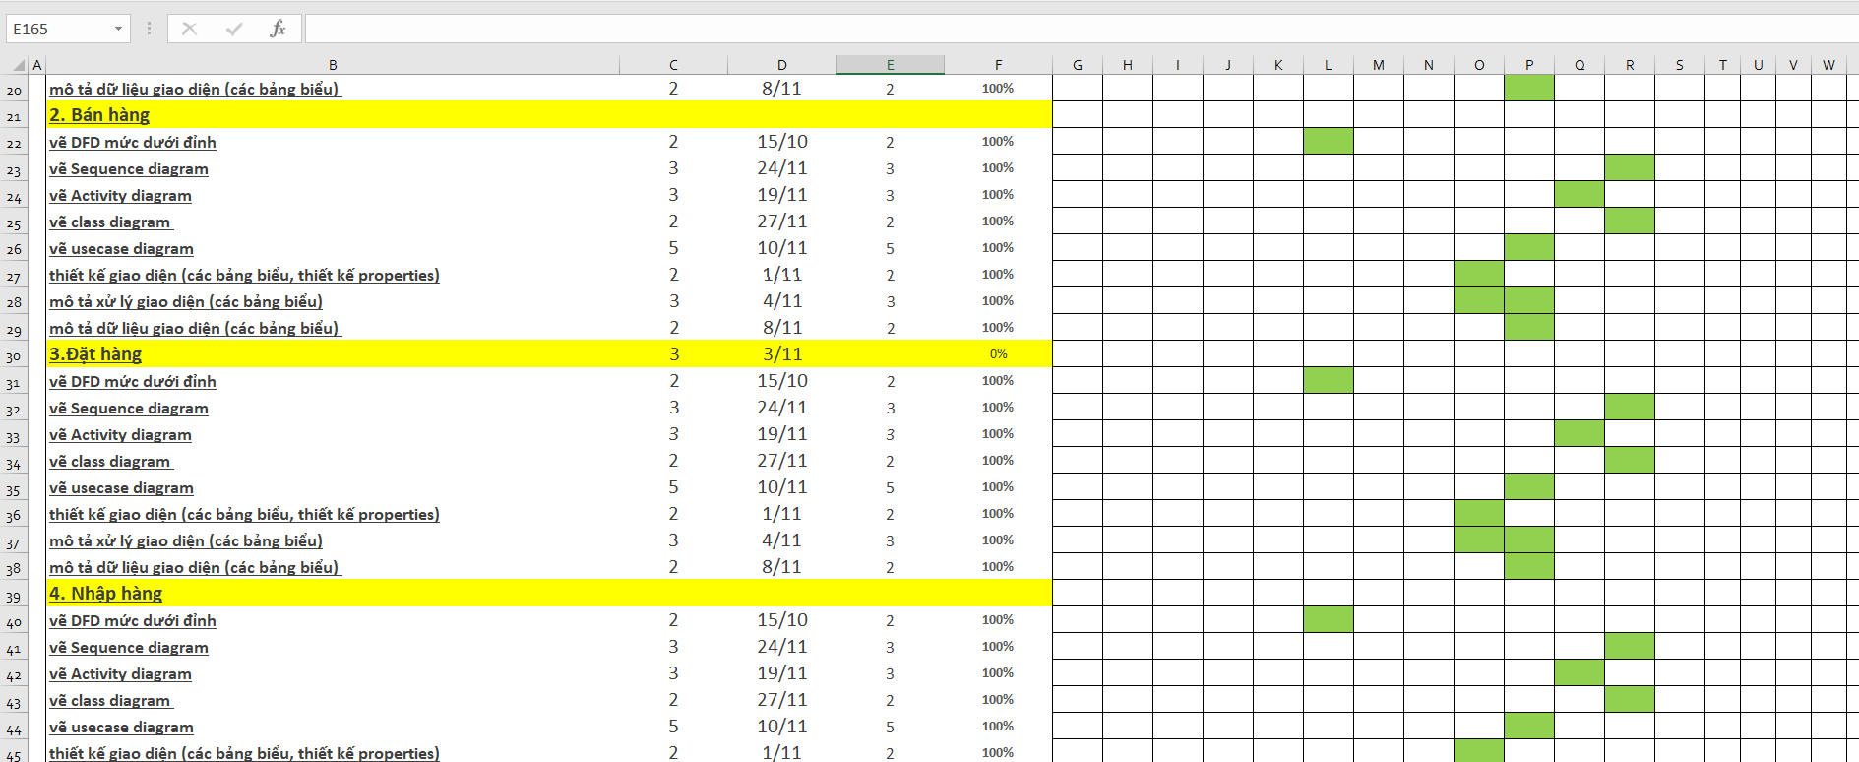

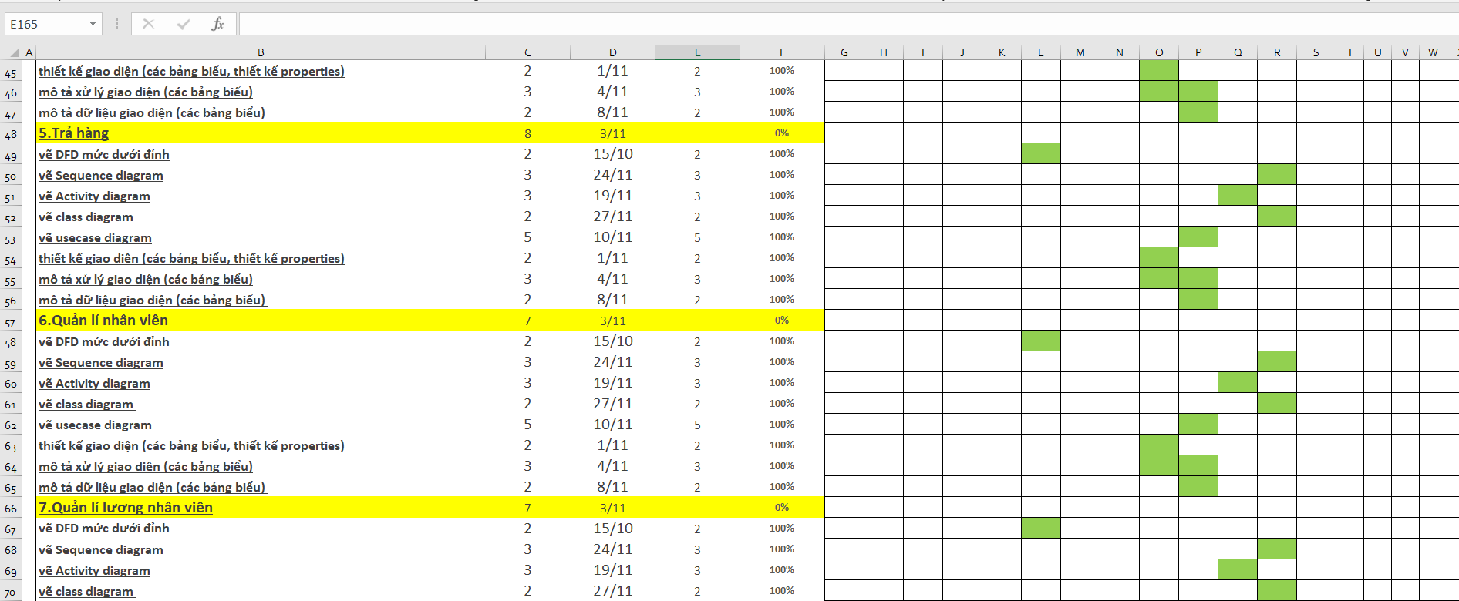

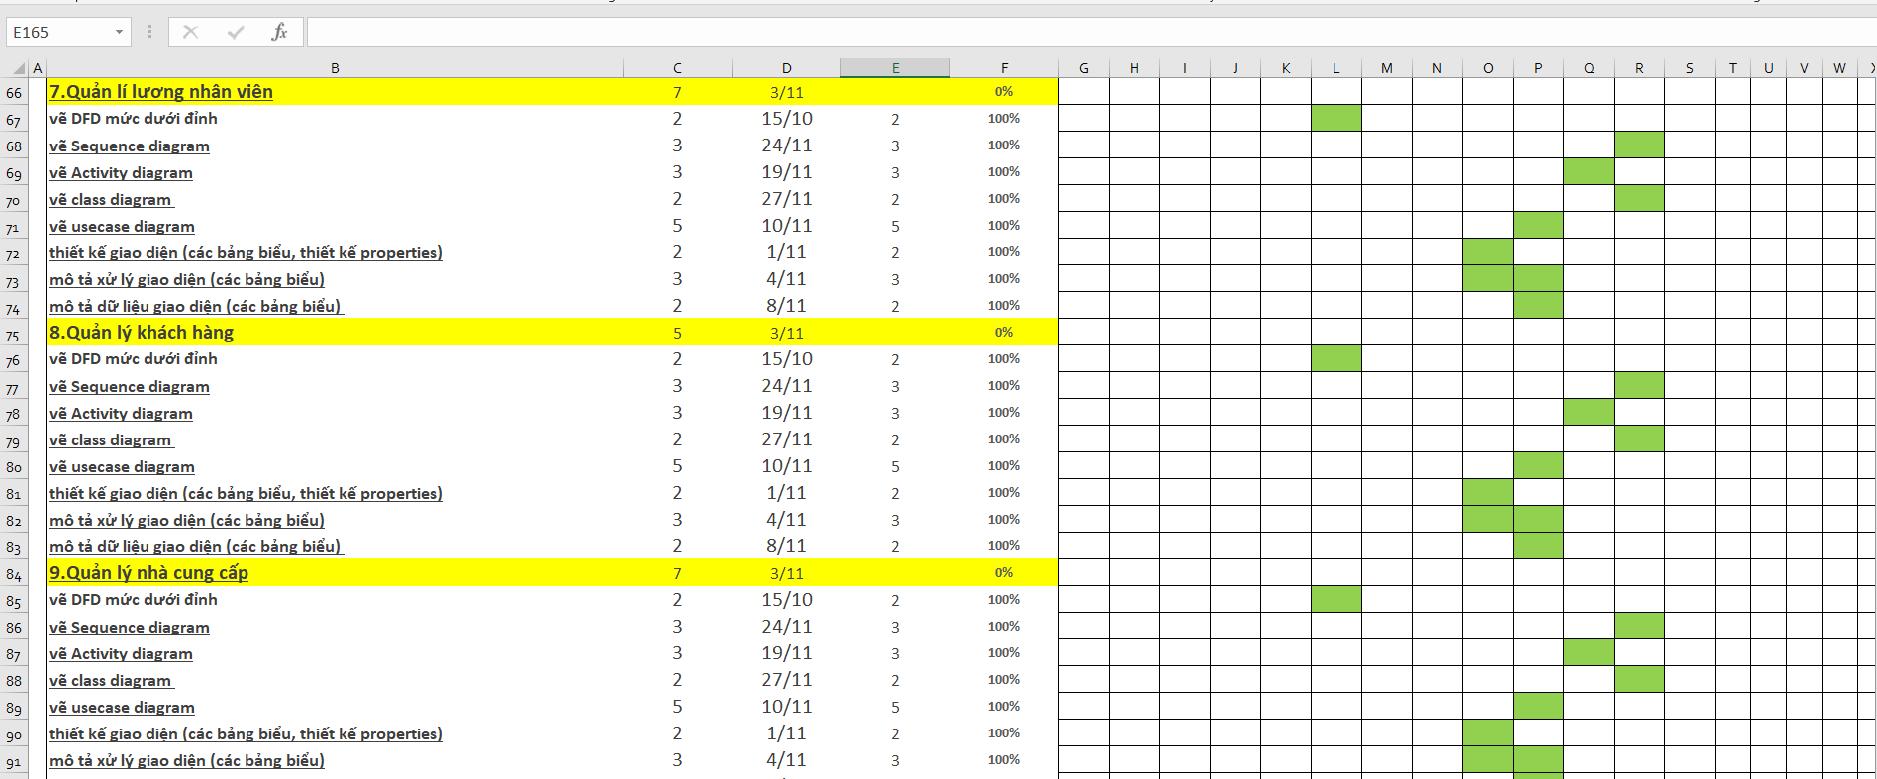

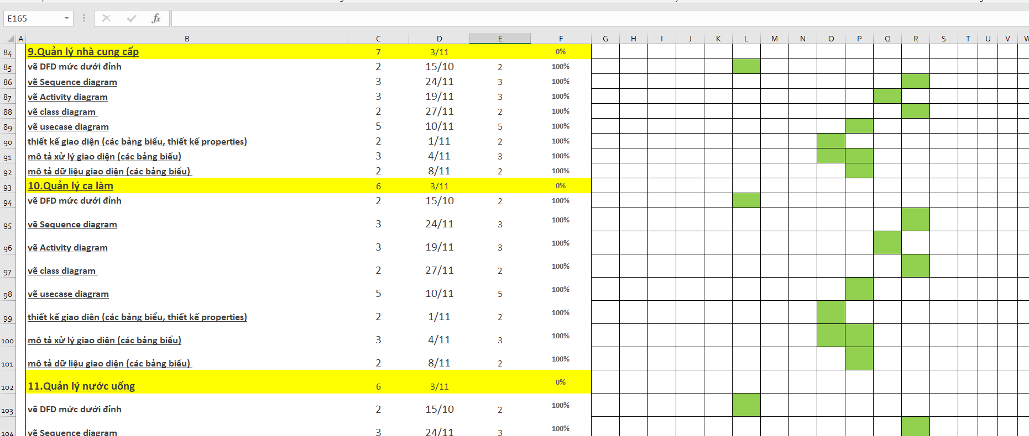

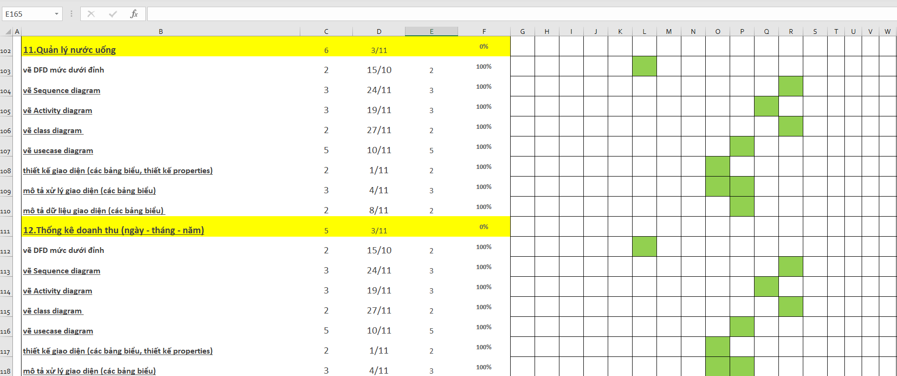

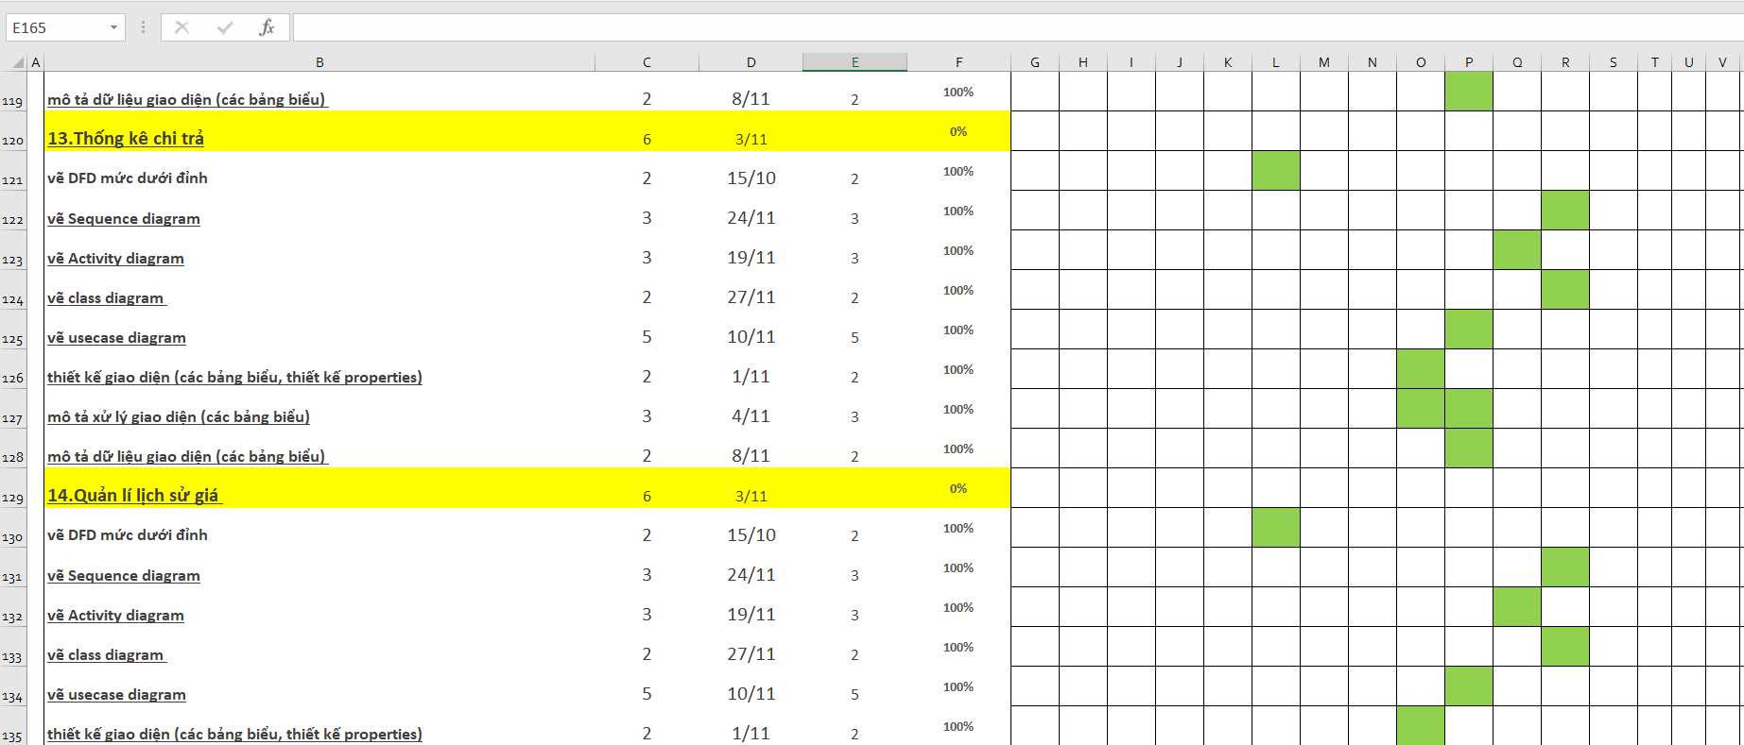

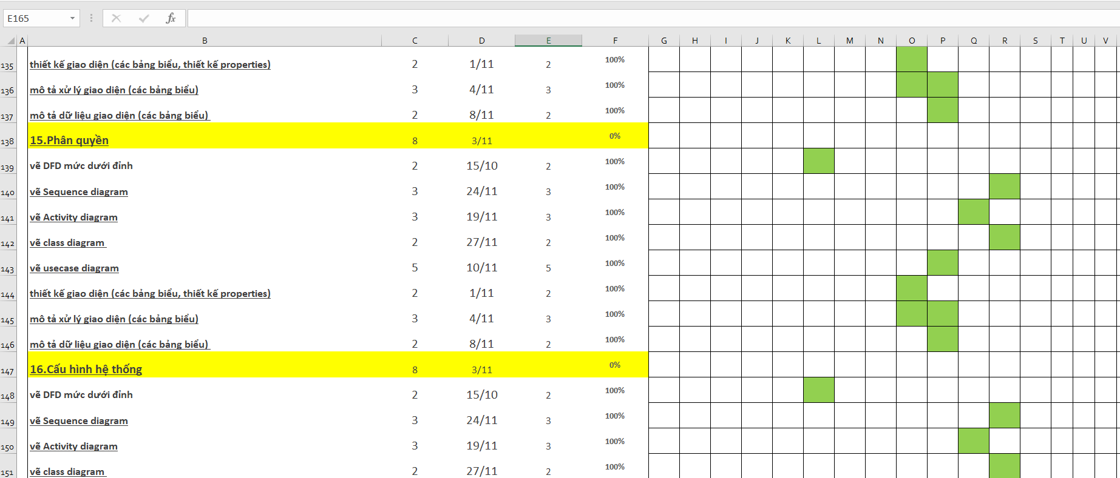

**4. Danh sách Biểu mẫu, Quy định. (1đ):**

**BM1**: Thêm Nhân viên

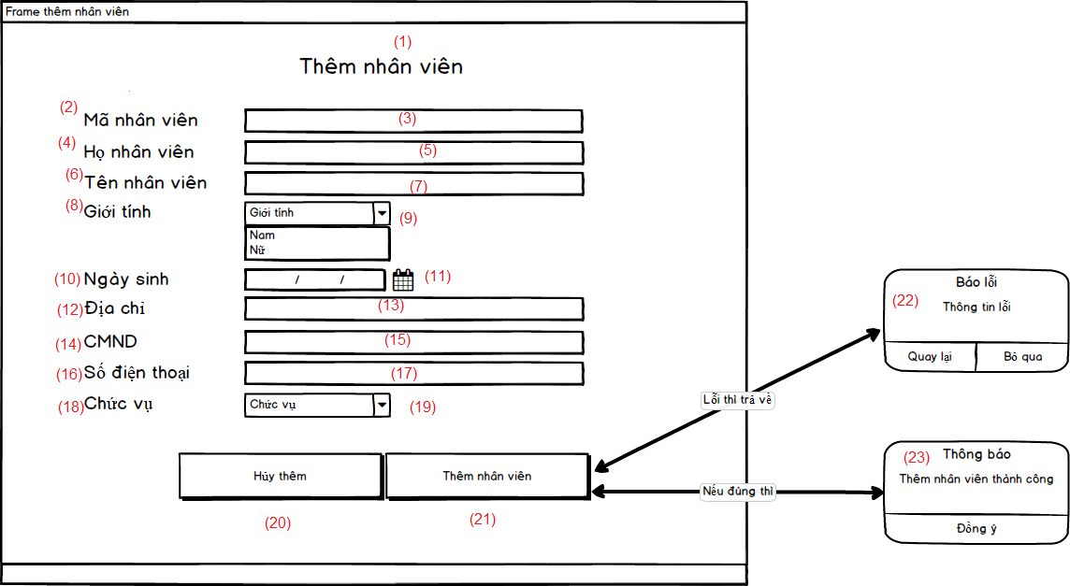

**QĐ1:**

* + - * Mã Nhân viên không được trùng
      * CMND phải gồm 12 số
      * Số điện thoại: Bao gồm 10 số
      * Tuổi quy định là trên 18t

**BM2:** Đăng kí Thành viên:

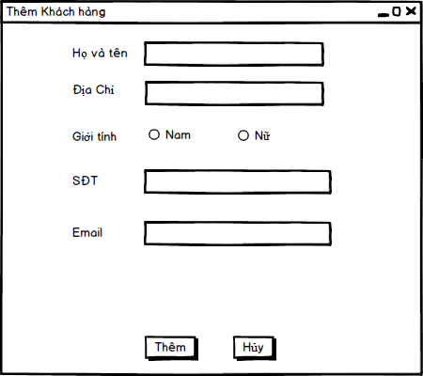

**QĐ2:**

* + - * Số điện thoại phải đủ 10 số
      * Email phải đúng định dạng: [abc@gmail.com](mailto:abc@gmail.com)

**BM3:** Lập phiếu bán:

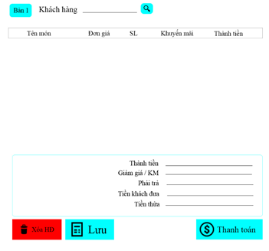

**QĐ3:** Tên Khách hàng có thể không cần nhập nếu khách hàng đo không phải là thành viên của Quán

**BM4:** Lập phiếu đặt:

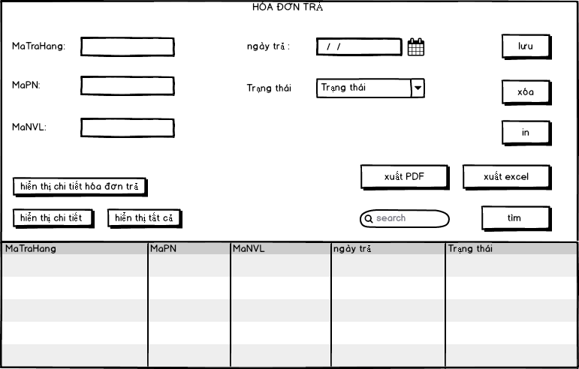

**QĐ4:**

* + - * Ngày đặt phải là ngày hiện tại
      * Mã Trả hàng không được trùng
      * Trạng thái lúc đầu mặc định là False

**BM5:** Lập phiếu nhập:

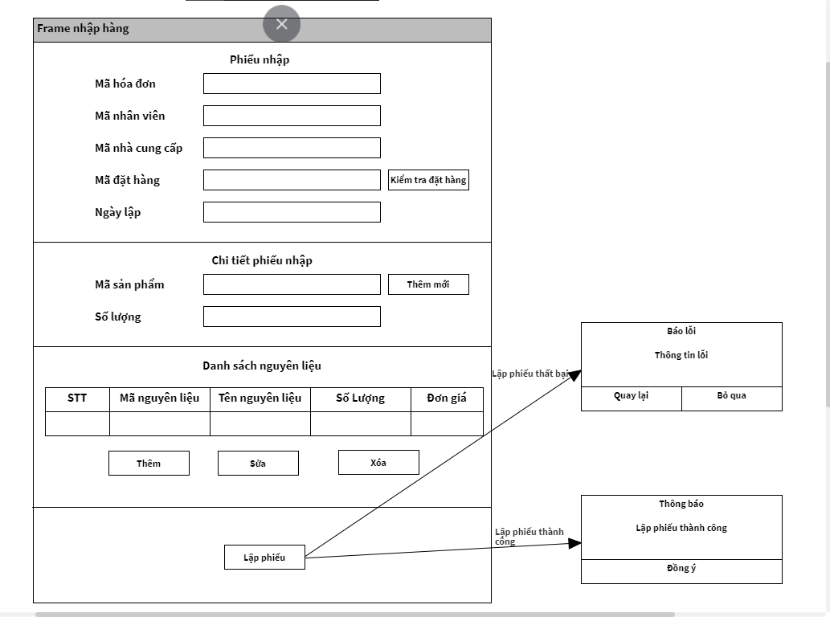

**QĐ5:**

* + - * Ngày lập phải là ngày hiện tại
      * Các thông tin còn lại không được để trống

**BM6:** Lập phiếu trả

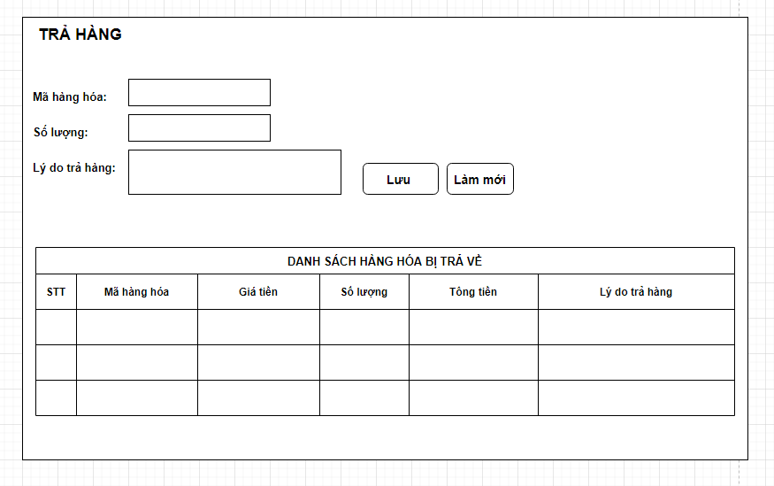

**QĐ6:**

* + - * Mã Hàng hóa không được trùng
      * Số lượng phải > 0
      * Lý do không được để trống

**BM7**: Lịch làm việc

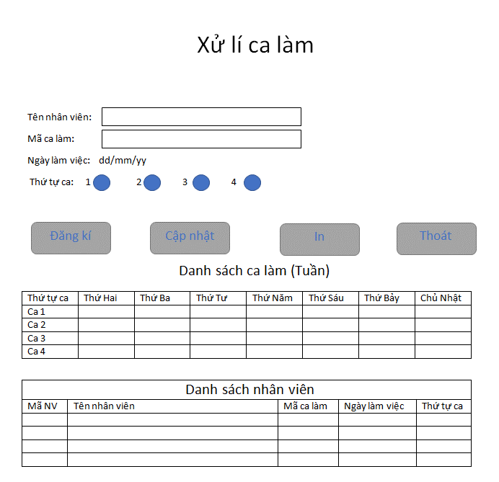

**QĐ7:**

* + - * 1 ca làm trong 1 ngày ko thể có 2 nhân viên có cùng chức vụ

**BM8**: Thêm mới Nước uống:

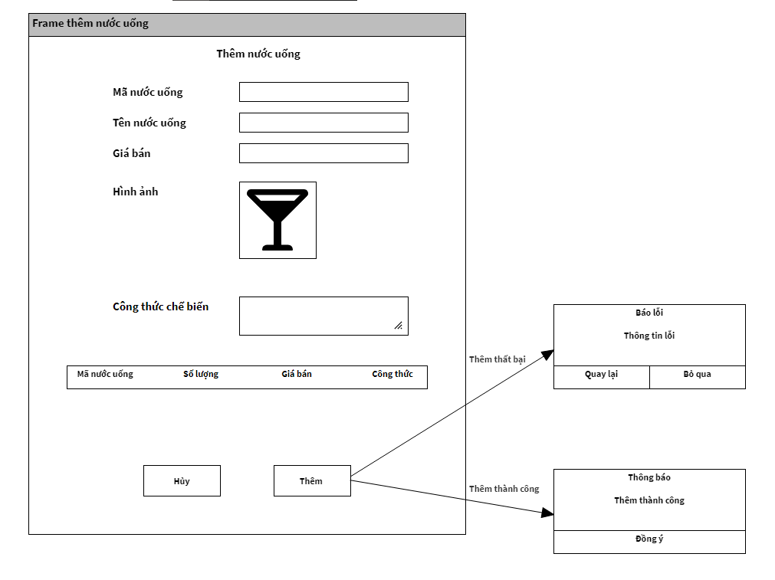

QĐ8:

* + - * Mã món không được trùng
      * Giá bán phải hợp lệ

**5. Bảng yêu cầu - Bảng trách nhiệm cho toàn chức năng. (1.5đ):**

**5.1 Bảng yêu cầu Nghiệp vụ**:

|  |  |  |  |  |
| --- | --- | --- | --- | --- |
| **STT** | **Tên yêu cầu** | **Biểu mãu** | **Quy định** | **Ghi chú** |
| 1 | Thêm nhân viên | BM1 | QD1 |  |
| 2 | Đăng kí thành viên | BM2 | QD2 |  |
| 3 | Lập phiếu bán | BM3 | QD3 |  |
| 4 | Lập hóa đơn đặt | BM4 | QD4 |  |
| 5 | Lập hóa đơn nhập | BM5 | QD5 |  |
| 6 | Lập hóa đơn trả | BM6 | QD6 |  |
| 7 | Lịch làm việc | BM7 | QD7 |  |
| 8 | Thêm Nước uống | BM8 | QD8 |  |

**5.2 Bảng yêu cầu trách nhiệm nghiệp vụ:**

|  |  |  |  |  |
| --- | --- | --- | --- | --- |
| **STT** | **Nghiệp vụ** | **Người dùng** | **Phần mềm** | **Ghi chú** |
| 1 | Thêm nhân viên | Cung cấp thông tin cá nhân của nhân viện, chọn chức vụ và ca làm cho nhân viên. | Kiểm tra quy định và ghi nhận. | Cho phép ẩn, cập nhật lại danh sách nhân viên. |
| 2 | Đăng kí thành viên | Cung cấp thông tin cá nhân của khách hàng. | Kiểm tra quy định và ghi nhận. | Cho phép ẩn, cập nhật lại danh sách khách hàng. |
| 3 | Cập nhật nước uống |  |  |  |
| 3 | Lập phiếu bán | Cung cấp thông tin các nước uống mà khách hàng order | Kiểm tra và thêm vào danh sách hóa đơn. | Cho phép ẩn, cập nhật lại danh sách phiếu nhập và chi tiết phiếu bán. |
| 4 | Lập phiếu đặt | Dựa vào danh sách các nguyên liệu gần hết để chọn ra Nhà cung cấp phù hợp sau đó lập phiếu đặt hàng theo các thông tin đó | Lựa chọn ra các Nhà cung cấp phù hợp khi ng dùng chọn nguyên liệu nào đó. Sau đó kiểm tra các thông tin cần thiết để lập phiếu đặt. Sau khi lập phiếu đặt thì hệ thống sẽ tự đọng gửi phiếu đặt cho Nhà cung cấp đó thông qua Email | Cho phép ẩn hóa đơn và cập nhật lại danh sách hóa đơn và danh sách chi tiết hóa đơn. |
| 5 | lập phiếu nhập | Các thông tin về hàng hóa từ phiếu nhập của nhà cung cấp gửi đến | Kiểm tra mã nguyên liệu đã tồn tại trong danh sách nguyên liệu chưa. Nếu có thì thông báo rằng “Nguyên liệu đã tồn tại, bạn có muốn cập nhật số lượng”, nếu chưa thì chấp nhận thêm vào . Kiểm tra giá bán theo quy định | Cho phép ẩn, cập nhật lại danh sách món. |
| 6 | lâp phiếu trả | Danh sách các nguyên liệu cần phải trả và thông tin của Nhà cung cấp đã cung cấp nguyên liêu đó | Sau khi lập phiếu trả hàng thì hệ thống sẽ cập nhật thông tin trả hàng cùng với thời gian vào danh sách Công nợ |  |
| 7 | Lịch làm việc | Thông tin đăng kí làm việc của Nhân viên | Kiểm tra và ghi nhận lịch làm việc cho Nhân viên |  |
| 8 | Thêm mới nước uống | Thông tin Nước uống cần them và công thức chế biến | Kiểm tra thông tin và cập nhật Nước uống mới |  |

**5.3 Yêu cầu tiến hóa:**

|  |  |  |  |
| --- | --- | --- | --- |
| **STT** | **Nghiệp vụ** | **Tham số cần thay đổi** | **Miền giá trị cần thay đổi** |
| 1 | Thêm nhân viên | Ngày sinh | 20 <= Tuổi <= 40 |
| 2 | Đăng kí thành viên | Giới tính | Nam, Nữ, Khác |
| 3 | Lập phiếu bán | Số lượng nước uống | Số lượng > 0 |
| 4 | Lập phiếu đặt | Số lượng đặt hàng hoặc Nhà cung cấp | Nhà cung cấp phải có trong danh sách hệ thống. Nếu chưa có thì phải thêm vào hệ thống  Số lượng > 0 |
| 5 | lập phiếu nhập | Số lượng nguyên liệu nhập vào | Số lượng > 0 |
| 6 | lâp phiếu trả | Số lượng nguyên liệu trả về | Số lượng > 0 |
| 7 | thống kê doanh thu theo thời gian | Thời gian thống kê | Từ thống kê theo 1 ngày hoặc nhiều ngày liên tiếp thì có thể thống kê theo nhiều ngày khác nhau |

**5.4 Yêu cầu trách nhiệm tiến hóa:**

|  |  |  |  |  |
| --- | --- | --- | --- | --- |
| **STT** | **Nghiệp vụ** | **Người dùng** | **Phần mềm** | **Ghi chú** |
| 1 | Thêm nhân vien | Thay đổi ngày sinh của mình | Kiểm tra số tuổi có hợp lệ hay không (20- 40) |  |
| 2 | Đăng kí thành viên | Thông tin Thành viên | Có thể chọn Giới tính: Nam, nứ, khác |  |
| 3 | Lập phiếu bán | Thay đổi số lượng nước theo yêu cầu khách hàng | Kiểm tra số lượng không được < 0 |  |
| 4 | Lập phiếu đặt | Thay đổi số lượng đặt hàng hoặc Nhà cung cấp | Kiểm tra xem Nhà cung cấp có trong hệ thống hay không, nếu không có thì thông báo “Nhà cung cấp đã tồn tại, bạn có muốn thêm NCC này không?”. Nếu có thì hiện form để dk NCC mới, nếu không thì nhập lại NCC  Kiểm tra số lương phải lớn hơn 0 |  |
| 5 | lập phiếu nhập | Số lượng nguyên liệu nhập vào | Số lượng > 0 |  |
| 6 | lâp phiếu trả | Số lượng nguyên liệu trả về | Số lượng > 0 |  |
| 7 | thống kê doanh thu theo thời gian | Thời gian thống kê | Từ thống kê theo 1 ngày hoặc nhiều ngày liên tiếp thì có thể thống kê theo nhiều ngày khác nhau |  |

**5.5 Bảng yêu cầu hiệu quả:**

|  |  |  |  |  |
| --- | --- | --- | --- | --- |
| **STT** | **Nghiệp vụ** | **Tốc độ xử lý** | **Dung lượng lưu trữ** | **Ghi chú** |
| 1 | Thêm nhân viên | 5 nhân viên / 1 phút |  |  |
| 2 | Thêm khách hàng | 5 khách hàng/ 1 phút |  |  |
| 3 | Cập nhật nước uống | Ngay tức thì |  |  |
| 3 | Lập phiếu bán | Ngay tức thì |  |  |
| 4 | Lập phiếu đặt | Ngay tức thì |  |  |
| 5 | lập phiếu nhập | Ngay tức thì |  |  |
| 6 | lâp phiếu trả | Ngay tức thì |  |  |
| 7 | thống kê doanh thu theo thời gian | Ngay tức thì |  |  |
| 8 | Phiếu thống kê chi tiêu | Ngay tức thì |  |  |
| 9 | Phiếu thống kê tỉ lệ nước uống được mua | Ngay tức thì |  |  |
| 10 | Cập nhật nước uống | Ngay tức thì |  |  |
| 11 | Tính lương nhân viên | Ngay tức thì |  |  |
| 12 | Tra cứu thông tin | Ngay tức thì |  |  |

**5.6 Bảng yêu cầu trách nhiệm hiệu quả:**

|  |  |  |  |  |
| --- | --- | --- | --- | --- |
| **STT** | **Nghiệp vụ** | **Người dùng** | **Phần mềm** | **Ghi chú** |
| 1 | Thêm nhân viên |  | Thực hiện đúng theo yêu cầu |  |
| 2 | Thêm khách hàng |  | Thực hiện đúng theo yêu cầu |  |
| 3 | Cập nhật nước uống |  | Thực hiện đúng theo yêu cầu |  |
| 3 | Lập phiếu bán |  | Thực hiện đúng theo yêu cầu |  |
| 4 | Lập phiếu đặt | Phải có danh sách các nguyên liệu cần nhập trước | Thực hiện đúng theo yêu cầu |  |
| 5 | lập phiếu nhập |  | Thực hiện đúng theo yêu cầu |  |
| 6 | lâp phiếu trả |  | Thực hiện đúng theo yêu cầu |  |
| 7 | thống kê doanh thu theo thời gian |  | Thực hiện đúng theo yêu cầu |  |
| 8 | Phiếu thống kê chi tiêu |  | Thực hiện đúng theo yêu cầu |  |
| 9 | Phiếu thống kê tỉ lệ nước uống được mua |  | Thực hiện đúng theo yêu cầu |  |
| 10 | Cập nhật nước uống |  | Thực hiện đúng theo yêu cầu |  |
| 11 | Tính lương nhân viên |  | Thực hiện đúng theo yêu cầu |  |
| 12 | Tra cứu thông tin |  | Thực hiện đúng theo yêu cầu |  |

**5.7 Bảng yêu cầu tiện dụng:**

|  |  |  |  |  |
| --- | --- | --- | --- | --- |
| **STT** | **Nghiệp vụ** | **Mức độ hướng dẫn** | **Mức độ dễ sử dụng** | **Ghi chú** |
| 1 | Thêm nhân viên | 10 phút | 8/10 |  |
| 2 | Thêm khách hàng | 10p | 8/10 |  |
| 3 | Cập nhật nước uống | 10p | 8/10 |  |
| 3 | Lập phiếu bán | 15-20p | 7/10 | Cần phải thao tác vài lần |
| 4 | Lập phiếu đặt | 20-25p | 6/10 | Cần phải thao tác vài lần |
| 5 | lập phiếu nhập | 5-10p | 9/10 | Dựa vào phiếu nhập có sẵn của NCC |
| 6 | lâp phiếu trả | 5-10p | 9/10 |  |
| 7 | thống kê doanh thu theo thời gian | 15-20p | 7/10 | Cần thao tác vài lần |
| 8 | Phiếu thống kê chi tiêu | 5-10p | 9/10 |  |
| 9 | Phiếu thống kê tỉ lệ nước uống được mua | 5-10p | 9/10 |  |
| 10 | Cập nhật nước uống | 10p | 8/10 |  |
| 11 | Tính lương nhân viên | 15-20p | 7/10 | Muốn tính lương cần phải lấy dữ liệu từ excel |
| 12 | Tra cứu thông tin | 15-20p | 7/10 |  |

**5.8 Bảng yêu cầu trách nhiệm tiện dụng:**

|  |  |  |  |  |
| --- | --- | --- | --- | --- |
| **STT** | **Nghiệp vụ** | **Người dùng** | **Phần mềm** | **Ghi chú** |
| 1 | Thêm nhân viên | Làm theo hướng dẫn | Thực hiện đúng yêu cầu |  |
| 2 | Thêm khách hàng | Làm theo hướng dẫn | Thực hiện đúng yêu cầu |  |
| 3 | Cập nhật nước uống | Làm theo hướng dẫn | Thực hiện đúng yêu cầu |  |
| 3 | Lập phiếu bán | - Làm theo hướng dẫn  - Thực hiện thao tác nhiều lần | Thực hiện đúng yêu cầu |  |
| 4 | Lập phiếu đặt | - Làm theo hướng dẫn  - Thực hiện thao tác nhiều lần | Thực hiện đúng yêu cầu |  |
| 5 | lập phiếu nhập | - Làm theo hướng dẫn | Thực hiện đúng yêu cầu | Dựa vào phiếu nhập có sẵn của NCC |
| 6 | lâp phiếu trả | - Làm theo hướng dẫn | Thực hiện đúng yêu cầu |  |
| 7 | thống kê doanh thu theo thời gian | - Làm theo hướng dẫn | Thực hiện đúng yêu cầu | Cần thao tác vài lần |
| 8 | Phiếu thống kê chi tiêu | - Làm theo hướng dẫn | Thực hiện đúng yêu cầu |  |
| 9 | Phiếu thống kê tỉ lệ nước uống được mua | - Làm theo hướng dẫn | Thực hiện đúng yêu cầu |  |
| 10 | Cập nhật nước uống | - Làm theo hướng dẫn | Thực hiện đúng yêu cầu |  |
| 11 | Tính lương nhân viên | - Làm theo hướng dẫn  - Thực hiện thao tác nhiều lần | Thực hiện đúng yêu cầu | Muốn tính lương cần phải lấy dữ liệu từ excel |
| 12 | Tra cứu thông tin | - Làm theo hướng dẫn | Thực hiện đúng yêu cầu |  |

**5.9 Bảng yêu cầu tương thích:**

|  |  |  |  |
| --- | --- | --- | --- |
| **STT** | **Nghiệp vụ** | **Đối tượng liên quan** | **Ghi chú** |
| 1 | Nhận danh sách nhân viên | Từ tập tin Excel | Độc lập phiên bản |
| 2 | Nhận danh sách khách hàng | Từ tập tin Excel | Độc lập phiên bản |
| 3 | Nhận danh sách nhà cung cấp | Từ tâp tin Excel | Độc lập phiên bản |
| 4 | Nhận danh sách nguyên liệu | Từ tập tin Excel | Độc lập phiên bản |
| 5 | Nhận danh sách món | Từ tập tin Excel | Độc lập phiên bản |
| 6 | Xuất danh sách nhân viên | Đến tập tin Excel | Độc lập phiên bản |
| 7 | Xuất danh sách khách hàng | Đến tập tin Excel | Độc lập phiên bản |
| 8 | Xuất danh sách nhà cung cấp | Đến tập tin Excel | Độc lập phiên bản |
| 9 | Xuất danh sách nguyên liệu | Đến tập tin Excel | Độc lập phiên bản |
| 10 | Xuất danh sách món | Đến tập tin Excel | Độc lập phiên bản |
| 11 | In hóa đơn | Đến tập PDF | Độc lập phiên bản |
| 12 | In phiếu xuất | Đến tập PDF | Độc lập phiên bản |
| 13 | In phiếu nhập | Đến tập PDF | Độc lập phiên bản |
| 14 | In danh sách món | Đến tập Excel | Độc lập phiên bản |
| 15 | In danh sách khách hàng | Đến tập PDF | Độc lập phiên bản |
| 16 | In danh sách nhân viên | Đến tập PDF | Độc lập phiên bản |
| 17 | In danh sách nhà cung cấp | Đến tập PDF | Độc lập phiên bản |
| 18 | In hóa đơn đặt | Đến file PDF | Độc lập phiên bản |
| 19 | In hóa đơn trả | Đến file PDF | Độc lập phiên bản |
| 20 | Thống kê doanh thu | Đến file PDF | Độc lập phiên bản |
| 21 | Thống kê chi trả | Đến file PDF | Độc lập phiên bản |
| 22 | Thống kê tỉ lệ nước bán chạy | Đến file PDF | Độc lập phiên bản |
| 23 | Tính lương nhân viên | Đến file Excel | Độc lập phiên bản |

**5.10 Bảng yêu cầu bảo mật:**

|  |  |  |  |  |  |
| --- | --- | --- | --- | --- | --- |
| **STT** | **Nghiệp vụ** | **Quản trị** | **Quản lý** | **Thu Ngân** | **Khác** |
| 1 | Thêm nhân viên |  | x |  |  |
| 2 | Thêm khách hàng |  |  | x |  |
| 3 | Cập nhật nước uống |  |  | x |  |
| 4 | lập phiếu bán |  | x | x |  |
| 5 | Lập phiếu đặt |  | x | x |  |
| 6 | Lập phiếu nhập |  | x | x |  |
| 7 | Lập phiếu trả |  | x | x |  |
| 8 | thống kê doanh thu theo thời gian |  | x | x |  |
| 9 | Thống kê chi tiêu |  | x | x |  |
| 10 | Thống kê tỉ lệ nước uống được mua |  | x |  |  |
| 11 | Cập nhật nước uống |  | x | x |  |
| 12 | Tính lương nhân viên |  | x |  |  |
| 13 | Tra cứu thông tin |  | x | x | x |
| 14 | Xếp ca làm |  | x |  |  |
| 15 | Phân quyền | x |  |  |  |
| 16 | Cấu hình hệ thống (Thêm – Cập nhật - Ẩn) các đối tượng | x |  |  |  |

**5.11 Bảng yêu cầu trách nhiệm bảo mật:**

|  |  |  |  |  |
| --- | --- | --- | --- | --- |
| **STT** | **Nghiệp vụ** | **Người dùng** | **Phần mềm** | **Ghi chú** |
| 1 | Quản Trị | Cho biết người dùng mới và quyền hạn. Cấu hình hệ thống | Thực hiện đúng theo yêu cầu |  |
| 2 | Quản Lý | Cung cấp tên và mật khẩu | Thực hiện đúng theo yêu cầu |  |
| 3 | Thu Ngân | Cụng cấp tên và mật khẩu | Thực hiện đúng theo yêu cầu |  |
| 4 | Khác |  |  | Chức năng chung |

**5.12 Bảng yêu cầu an toàn:**

|  |  |  |  |
| --- | --- | --- | --- |
| **STT** | **Nghiệp vụ** | **Đối tượng** | **Ghi chú** |
| 1 | Phục hồi | Hóa đơn, khách hàng, phiếu nhập đã xóa |  |
| 2 | ẩn thật sự | Hóa đơn, khách hàng, phiếu nhập đã xóa |  |
| 3 | Không cho phép xóa | Phiếu nhập và Hóa đơn khi không phải quyền quản lý |  |

**5.13 Bảng yêu cầu trách nhiệm an toàn:**

|  |  |  |  |  |
| --- | --- | --- | --- | --- |
| **STT** | **Nghiệp vụ** | **Người dùng** | **Phần mềm** | **Ghi chú** |
| 1 | Phục hồi | Cho biết thông tin hóa đơn, phiếu nhập và khách hàng cần phục hồi | Phục hồi |  |
| 2 | ẩn thật sự | Cho biết thông tin hóa đơn nhập xuất bị ẩn | ẩn thật sự |  |
| 3 | Không cho phép xóa |  | Thực hiện theo đúng yêu cầu |  |

**5.14 Bảng yêu cầu công nghệ:**

|  |  |  |  |
| --- | --- | --- | --- |
| **STT** | **Yêu cầu** | **Mô tả chi tiết** | **Ghi chú** |
| 1 | Dễ sửa lỗi | Xác định lỗi trong vòng 10 phút và sửa trong vòng 30 phút | Khi sửa lỗi một chức năng thì không ảnh hưởng tới các chức năng khác |
| 2 | Dễ bảo trì | Thêm mới chức năng nhanh chóng | Không ảnh hưởng tới chức năng đã có |
| 3 | Tái sử dụng | Xây dựng phần mềm quản lý quán bán đồ ăn hoặc trà sữa trong 3 ngày | Cùng với các yêu cầu |
| 4 | Dễ mang chuyển | Đổi sang hệ quản trị cơ sở dữ liệu mới trong 2 ngày | Cùng với các yêu cầu |

Chương 2: Các file thiết kế

**A: Hệ Thống:**

**1. DFD ngữ cảnh:**

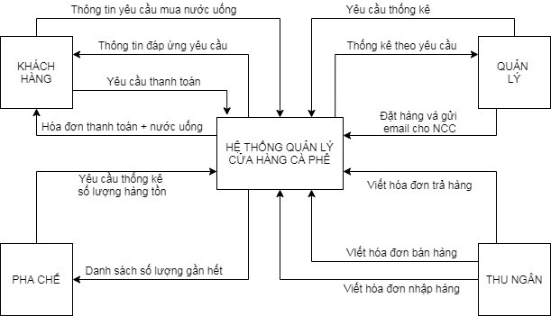

*Sơ đồ luồng dữ liệu mức Ngữ cảnh*

**2. DFD Mức 0:**

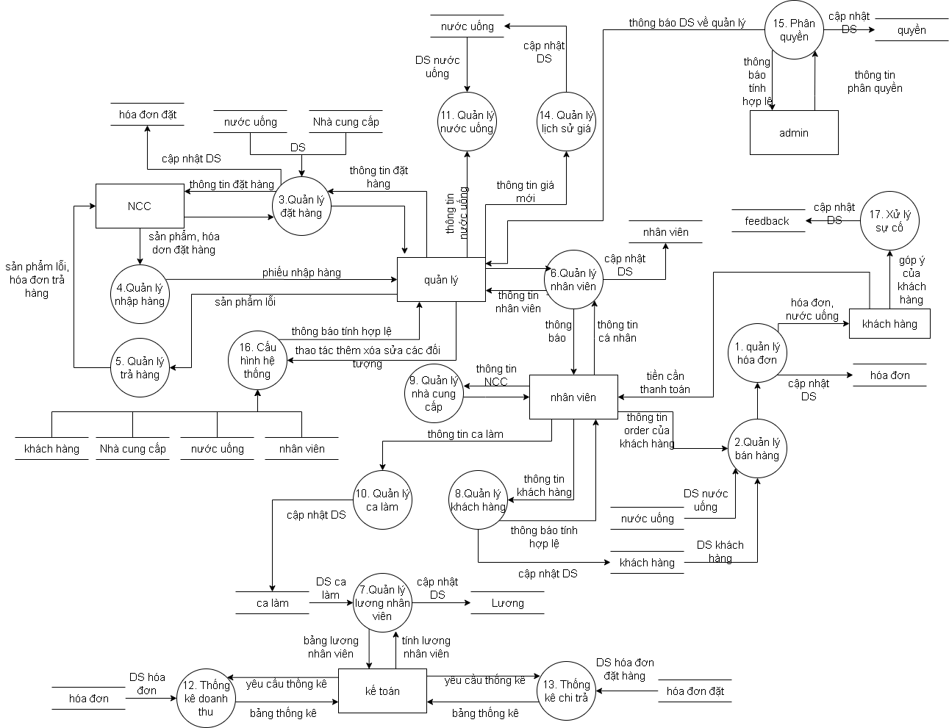

***Sơ đồ luồng dữ liệu mức 0***

**3. ERD hệ thống:**

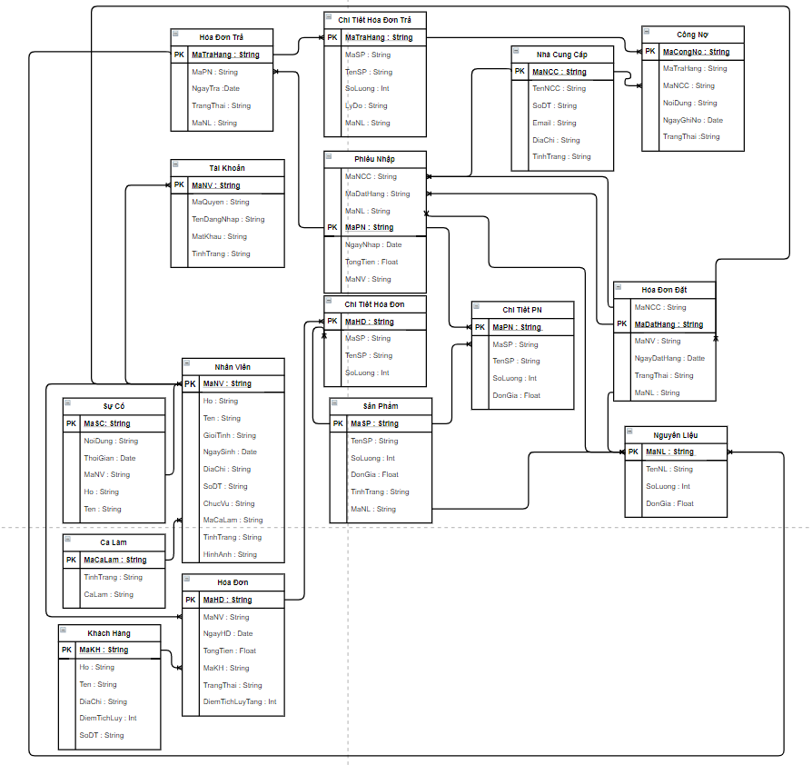

**4. Usecase Hệ thống:**

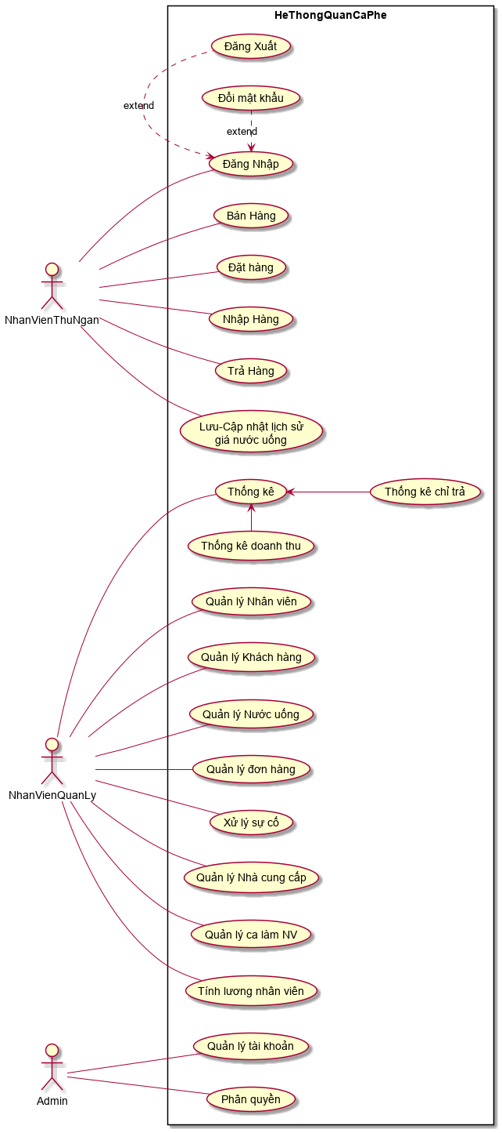

**5. Class Diagram hệ thống:**

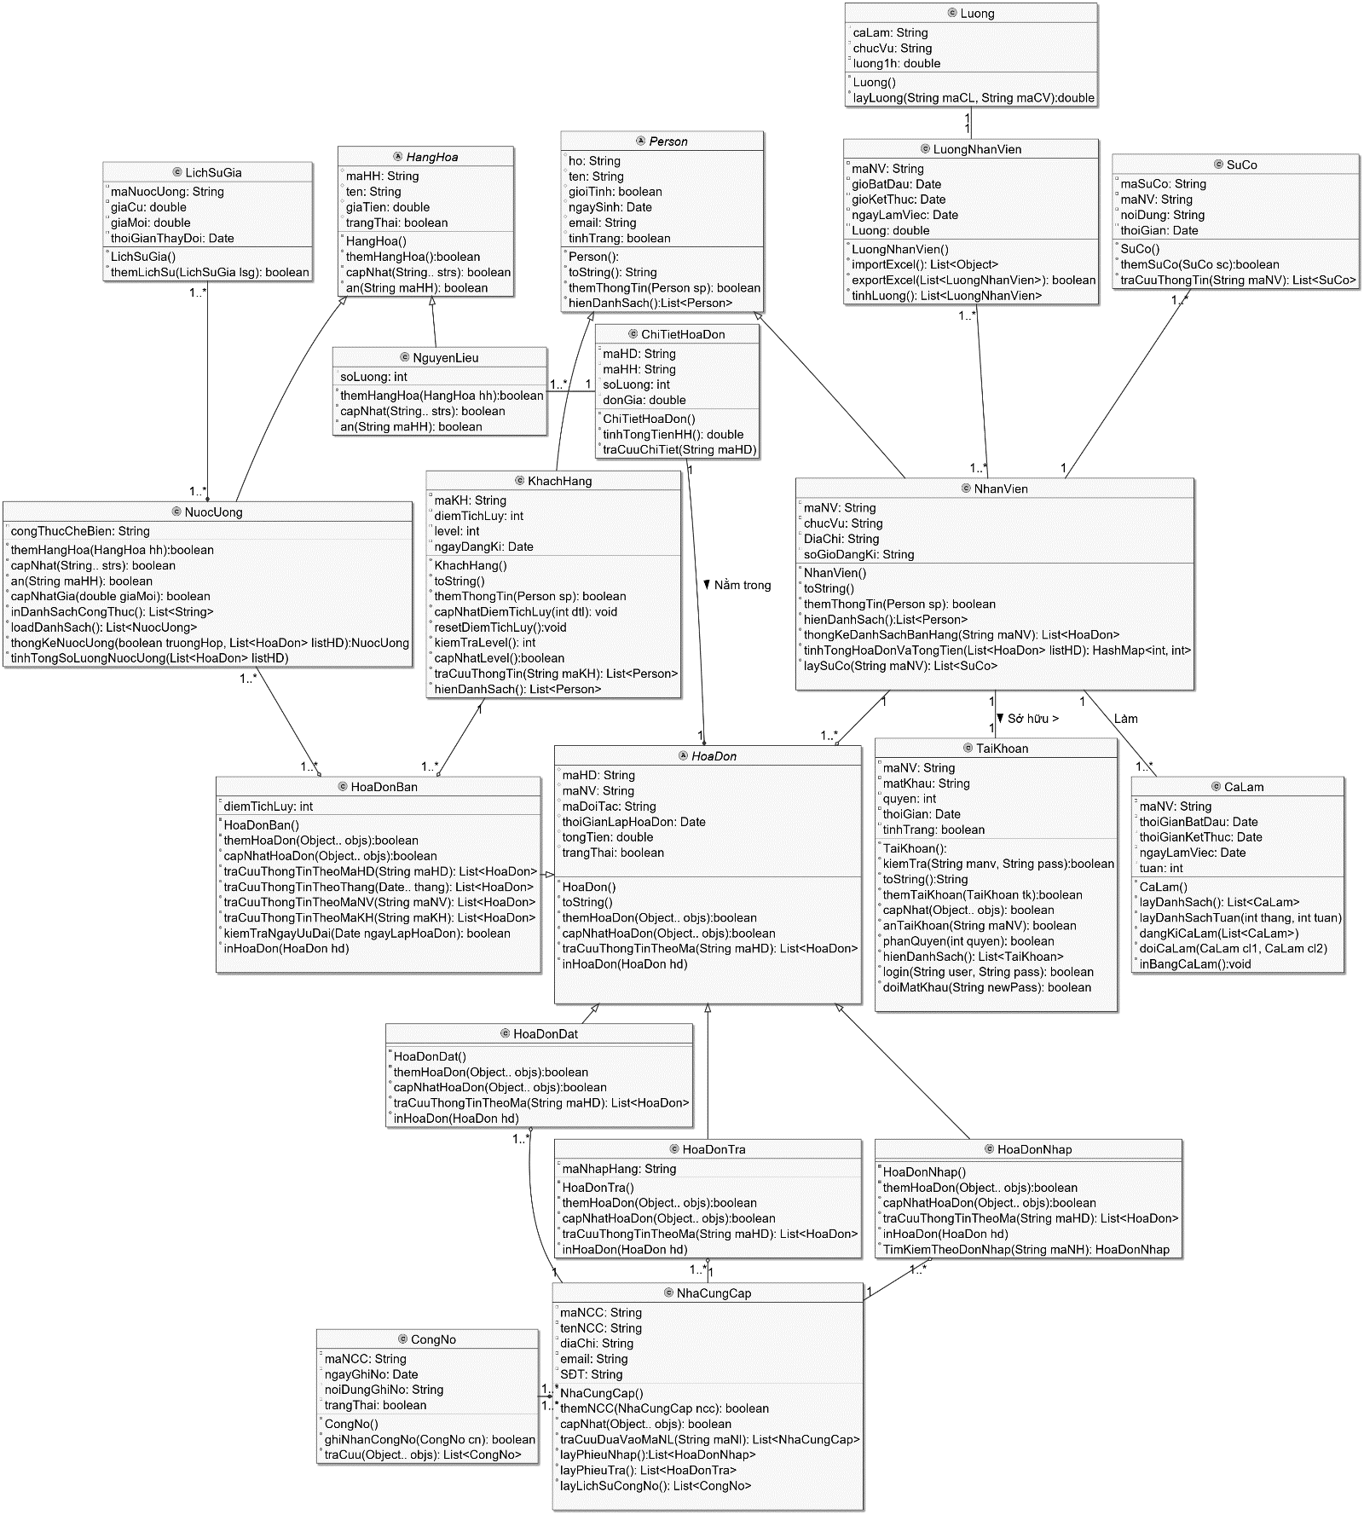

**B: Các chức năng:**

**1. Đăng nhập:**

**a. DFD mức 1 :**

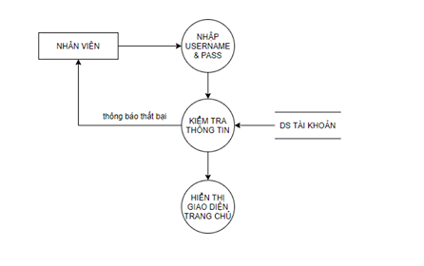

***Sơ đồ luồng dữ liệu Mức 1***

**b. Sơ đồ tổng quát:**

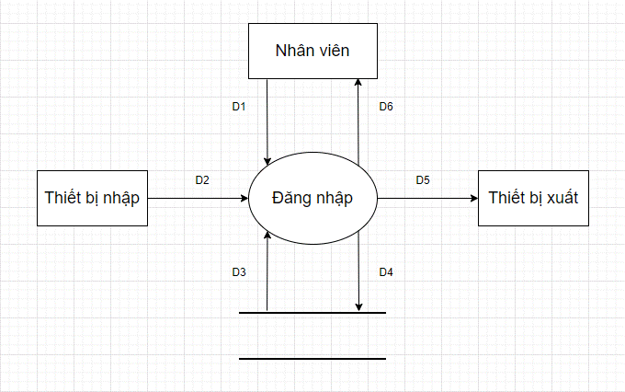

***Sơ đồ tổng quát Đăng nhập***

**Giải thích:**

**D1**: Thông tin tài khoản: username, password

**D2**: Không có

**D3**: Danh sách tài khoản

**D4**: Cập nhật thời gian đăng nhập

**D5**: Không có

**D6**: Hiện thông báo

* Thành công: Giao diện trang chủ
* Thất bại: Thông báo thất bại

**Thuật toán:**

**Bước 1**: Kết nối dữ liệu.

**Bước 2**: Đọc **D3** từ bộ nhớ phụ.

**Bước 3**: Nhập thông tin Đăng nhập: Username, Password

**Bước 4**: Kiểm tra thông tin đăng nhập. Nếu tài khoản tồn tại thì đến **Bước 5** . Ngược lại thì quay lại **Bước 3**

**Bước 5**: Cập nhật thời gian đăng nhập.

**Bước 6**: Hiện thông báo Đăng nhập:

* Thành công: Hiện giao diện
* Thất bại: Thông báo đăng nhập thất bại

**Bước 7:** Đóng kết nối.

**Bước 8**: Kết thúc.

**c. UseCase_Format:**

|  |  |  |
| --- | --- | --- |
|  | | |
| Use case Number | 1 | |
| Use case name | Use case quản lý đăng nhập | |
| Actor | Nhân viên | |
| Maturity | Filled and Focus | |
| Summary | Nhân viên đăng nhập vào hệ thống | |
| Basic of Course Events | Actor Action | System Response |
|  | 1. Đăng nhập  3.Nhân viên nhập thông tin tài khoản và mật khẩu | 2.Hệ thống sẽ hiển thị ra form đăng nhập  4.Hệ thống sẽ kiểm tra thông tin vừa nhập vào E1  5.Hiển thị giao diện Trang chủ  6.Kết thúc |
| Alternative paths |  | |
| Exception paths | **E1**. Hệ thống sẽ kiểm tra thông tin tài khoản và mật khẩu có hợp lệ không. Nếu không thì hệ thống sẽ hiển thị ra thông tin nào nhập sai và yêu cầu nhân viên nhập lại | |
| Extension points | Nhân viên bắt buộc phải nhập đầy đủ thông tin cả tài khoản và mật khẩu | |
| Triggers | Sau khi nhân viên nhập đầy đủ thì ấn nút đăng nhập | |
| Assumption | Nhân viên và quản lý phải đăng nhập vào hệ thống | |
| Preconditions | Tên tài khoản và người dùng phải chính xác thì hệ thống mới cho phép đăng nhập vào | |
| Post conditions | Đăng nhập thành công | |
| Reference Business Rules |  | |
|  | | |
|  | | |
| Authors | Quốc Thắng | |
| Date | 16-11-2020 | |

**d. Sequence diagram:**

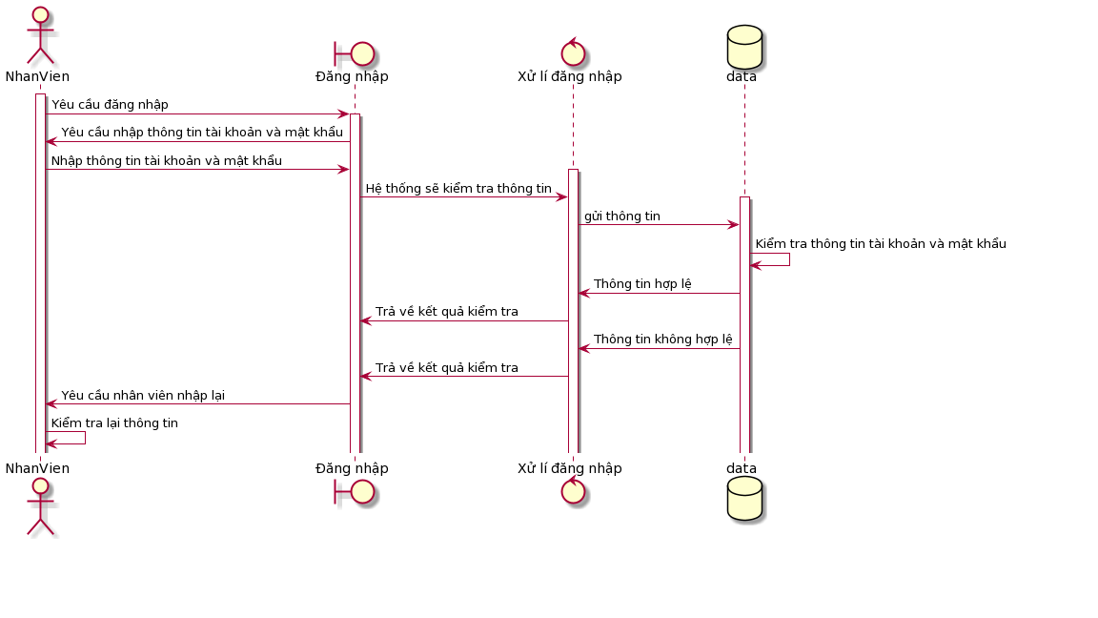

**e. Class diagram**

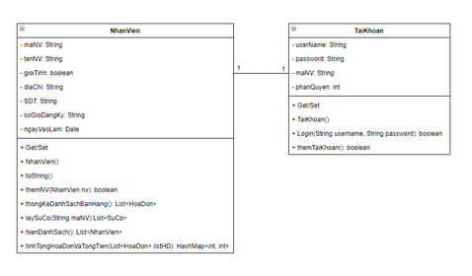

**2. Đổi mật khẩu:**

**a. DFD mức 1:**

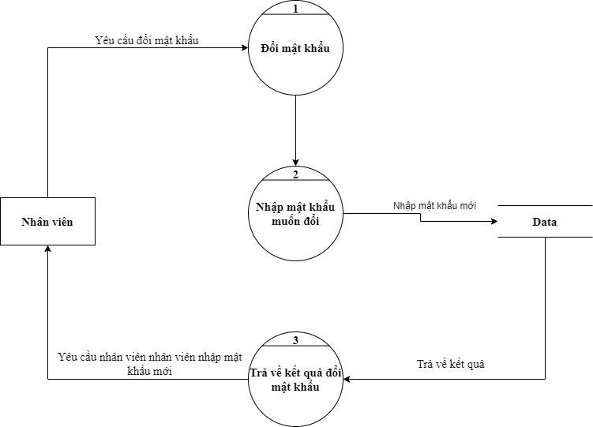

***Sơ đồ luồng dữ liệu Mức 1(Đổi mật khẩu)***

**b. Sơ đồ tổng quát:**

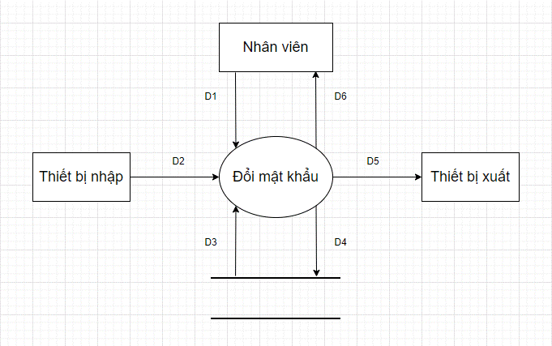

***Sơ đồ tổng quát Đổi mật khẩu***

**Giải thích:**

**D1**: Thông tin mật khẩu muốn đổi

**D2**: Không có

**D3**: Danh sách tài khoản

**D4**: Thay đổi mật khẩu mới

**D5**: Không có

**D6**: Thông báo thay đổi mật khẩu thành công / thất bại

**Thuật toán:**

**Bước 1**: Kết nối dữ liệu.

**Bước 2**: Đọc **D3** từ bộ nhớ phụ.

**Bước 3**: Nhận **D1** từ người dùng: mật khẩu mới,

**Bước 4**: Kiểm tra thông tin mật khẩu mới. Nếu hợp lệ thì đến **Bước 5**. Ngược lại thì quay lại **Bước 3**

**Bước 5**: Cập nhật mật khẩu mới

**Bước 6**: Thông báo đổi mật khẩu thành công / thất bại

**Bước 7:** Đóng kết nối.

**Bước 8**: Kết thúc.

**c. Usecase_Format**

|  |  |  |
| --- | --- | --- |
|  | | |
| Use case Number | 2 | |
| Use case name | Use case đổi mật khẩu tài khoản | |
| Actor | Nhân viên | |
| Maturity | Filled and Focused | |
| Summary | Nhân viên có thể đổi mật khẩu tài khoản của mình | |
| Basic of Course Events | Actor Action | System Response |
|  | 1. Đăng nhập vào hệ thống  3.Nhân viên chọn chức năng thay đổi mật khẩu  5. Nhân viên sẽ nhập cật khẩu mới **A1** | 2.Hệ thống sẽ hiển thị trang chủ  4. Hệ thống sẽ yêu cầu người dùng nhập mật khẩu cần thay đổi  6.Hệ thống sẽ kiểm tra lại mật khẩu và xác nhận lại mật khẩu  **E1**  7.Hệ thống sẽ hiển thị thông báo  8.Kết thúc |
| Alternative paths | **A1 :** Nhân viên không cập nhật mật khẩu mới: ->Kết thúc | |
| Exception paths | **E1**. Hệ thống sẽ kiểm tra lại mật khẩu và xác nhận lại mật khẩu. Nếu 1 trong 2 ô không khớp với nhau .Hệ thống sẽ hiển thị thông báo không hợp lệ | |
| Extension points | Mật khẩu mới bắt buộc phải khớp với ô xác nhận lại mật khẩu | |
| Triggers |  | |
| Assumption | Nhân viên phải đăng nhập vào hệ thống | |
| Preconditions | Nhân viên phải có tài khoản đăng nhập | |
| Post conditions | Mật khẩu của nhân viên được thay đổi | |
| Reference Business Rules | Không bao giờ sử dụng lại mật khẩu cũ  Không chia sẽ mật khẩu với bất kỳ ai  Không nên ghi mật khẩu ra giấy hoặc note  Để có mật khẩu dễ nhớ nhưng mạnh mẽ, hãy hoán đổi các ký tự chữ cái với các ký tự số, ký hiệu đặc biệt ví dụ như: sử dụng số 0 thay ví chữ O, @ thay vì a  Không lưu mật khẩu hoặc không đăng xuất ở các máy tính,thiết bị công cộng | |
|  | | |
|  | | |
| Authors | Trần Anh | |
| Date | 20-11-2020 | |

d. Sequence Diagram:

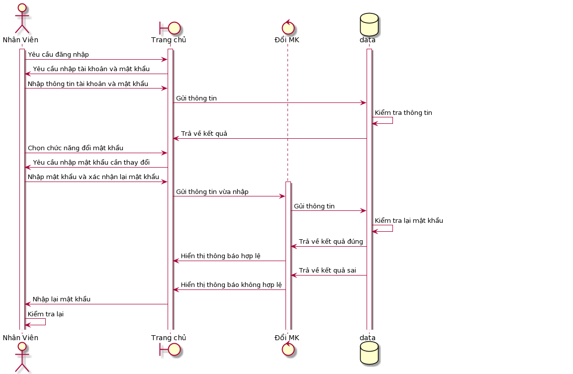

**e. Class Diagram:**

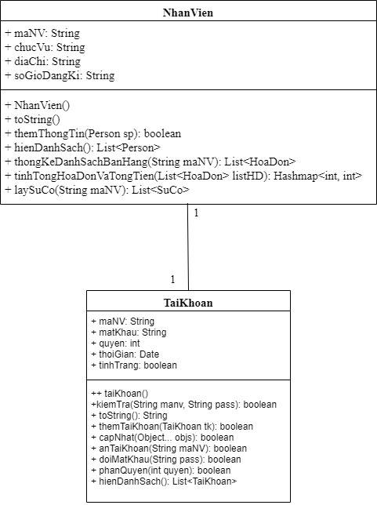

**3. Lập phiếu bán hàng:**

**a. DFD Mức 1:**

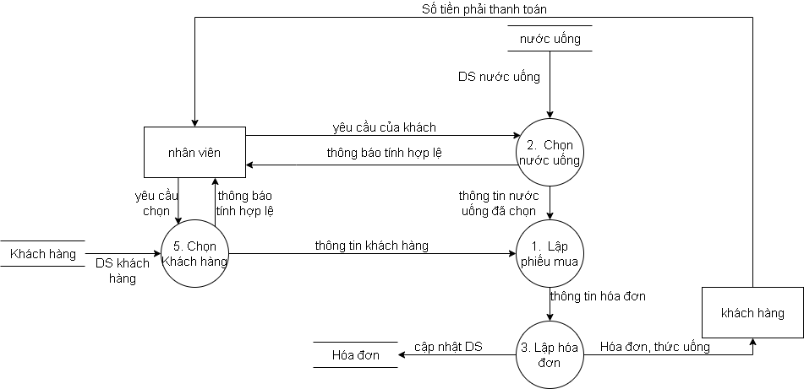

***Sơ đồ luồng dữ liệu Mức 1***

**b. Sơ đồ tổng quát:**

**Giải thích**:

**D1**: Thông tin các nước uống của khách hàng: Mã nước uống, Tên nước uống, Số lượng, Thời gian lập phiếu

**D2**: không có

**D3**: danh sách các loại nước uống, danh sách nhân viên, danh sách khách hàng.

**D4**: **D1**

**D5**: **D4**

**D6**: Kết quả thành công/ thất bại.

**Thuật toán**:

**Bước 01**: Kết nối dữ liệu.

**Bước 02**: Đọc **D3** từ bộ nhớ phụ.

**Bước 03**: Nhận **D1** từ người dùng.

**Bước 04**: Kiểm tra các thông tin như:

* Thời gian lập phiếu có trùng với thời gian order không?
* Kiểm tra loại nước uống có nằm trong danh sách nước uống không?
* Kiểm tra số lượng có hợp lệ không?

**Bước 05**: Nếu không thỏa **bước 04** thì đến bước 03.

**Bước 06**: Kiểm tra ngày lập phiếu có phải là thứ 7 của tuần không?

* Nếu đúng: Hệ thống sẽ cập nhật số tiền của Nước uống sau khi giảm giá. Sau đó cập nhật lại tổng tiền của Hóa đơn. Đến **Bước 07**
* Nếu sai: Đến **Bước** **06**

**Bước 06**: Tính tổng thành tiền.

**Bước 07**: Lưu **D4** xuống bộ nhớ phụ.

**Bước 08**: Xuất **D5** ra máy in.

**Bước 09**: Đóng kết nối cơ sở dữ liệu.

**Bước 10**: Kết thúc.

**c. Usecase_Format:**

|  |  |  |
| --- | --- | --- |
|  | | |
| Use case Number | 3 | |
| Use case name | Bán Hàng | |
| Actor | Nhân viên thu ngân, Nhân viên quản lý | |
| Maturity | Filled and Focus | |
| Summary | Bộ phận thu ngân hoặc quản lý có thể Lập phiếu bán hàng theo yêu cầu của Khách hàng, thanh toán và In Hóa đơn bán hàng | |
| Basic of Course Events | Actor Action | System Response |
|  | 1. Chọn danh mục Bán Hàng  3. Nhân viên lựa chọn nước theo yêu cầu khách hàng  4. Nhân viên nhập số lượng của loại nước uống đã chọn  5. Nhấn nút thêm vào Danh sách tạm  9. Nhấn nút Lập phiếu Bán hàng  11. Nhập thông tin hiếu nhập vào form .  14. Người dùng xác nhận **A2** | 2. Hiện thị menu gọi nước  6.Kiểm tra số lượng nước uống đã order **E1**  7. Hệ thống sẽ kiểm tra Ngày ưu đãi danh cho Thành viên **E2**  8. Lưu các nước uống đã chọn vào Danh sách tạm  10. Hiện form nhập các thông tin của Phiếu Bán trong đó Danh sách Nước uống là danh sách tạm    12. Kiểm tra các thông tin của phiếu Nhập **E3**  13.Thông báo xác nhận lập phiếu  15. Hệ thống cập nhật Danh sách bán hàng **E4**  16. Thống báo kết quả cập nhật **E5**  17. In phiếu bán hàng  18  . Kết thúc |
|
|
|
|
|  |  |  |
| Alternative paths | **A2**: Người dùng xác nhận Lập phiếu 1 lần nữa:  + OK: Đến **Bước 16**  + Cancel: Quay lại **Bước 12** | |
| Exception paths | **E1:** Kiểm tra định dạng của số lượng (là số và > 0). Nếu sai thì quay lại **Bước 4.** Nếu đúng thì đến **Bước 7**  **E2:** Kiểm tra Ngày ưu đãi danh cho Thành viên: Có phải là thứ 7 hay không?  + Phải: Cập nhật lại giá tiền của Nước uống -> Cập nhật lại tổng tiền của Hóa đơn -> **Bước 8**  **+** Không phải : Đến **Bước 8**  **E2**: Hệ thống kiểm tra thông tin Phiếu bán nếu có thông tin nào không hợp lệ thì hiện thông báo “{Thông tin đó} không hợp lệ” và quay lại **Bước 12**  **E3:** Hệ thống sẽ kiểm tra thông tin “MãKH” của hóa đơn:   * Nếu trống thì đến **Bước 17** * Nếu có thì hệ thống sẽ kiểm tra MaxKH có đúng hay không. Nếu sai thì quay lại **Bước 12.** Nếu đúng thì hệ thống sẽ tự động cập nhật Điểm tích lũy và Level của Khách hàng   **E4**: Nếu cập nhật danh sách Phiếu bán thất bại: Hiện thông báo cập nhật Thất bại và quay lại **Bước 15** | |
| Extension points | - Các thông tin trong form phải được nhập vào đầy đủ trừ thông tin Khách Hàng  - Có thế thêm nhiều nước uống (Lặp từ **Bước 3** -> **Bước 9**) | |
| Triggers |  | |
| Assumption | - Nhân viên phải đăng nhập vào trong hệ thống | |
| Preconditions | - Nhân viên phải có tài khoản đăng nhập  - Nhâ viên có quyền lập hóa đơn | |
| Postconditions | - Hóa đơn bán được cập nhật và được lưu vào hệ thống  - Điểm tích lũy và level của Khách hàng được cập nhật | |
| Reference Business Rules |  | |
| **Activity Diagram** | | |
| Authors | Vỹ Trí | |
| Date | 19/11/2020 | |

**d. Sequence Diagram**

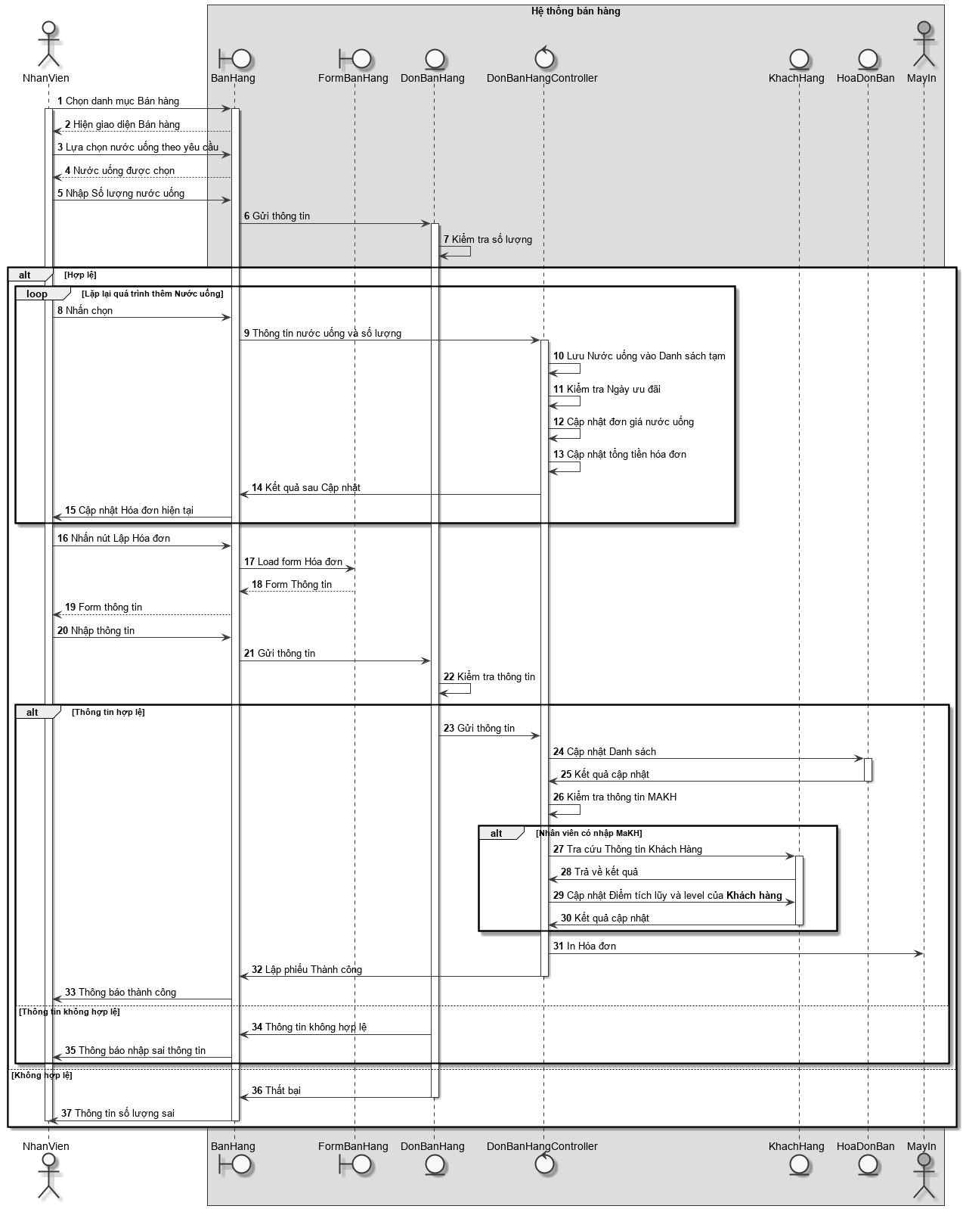

**e. Class Diagram:**

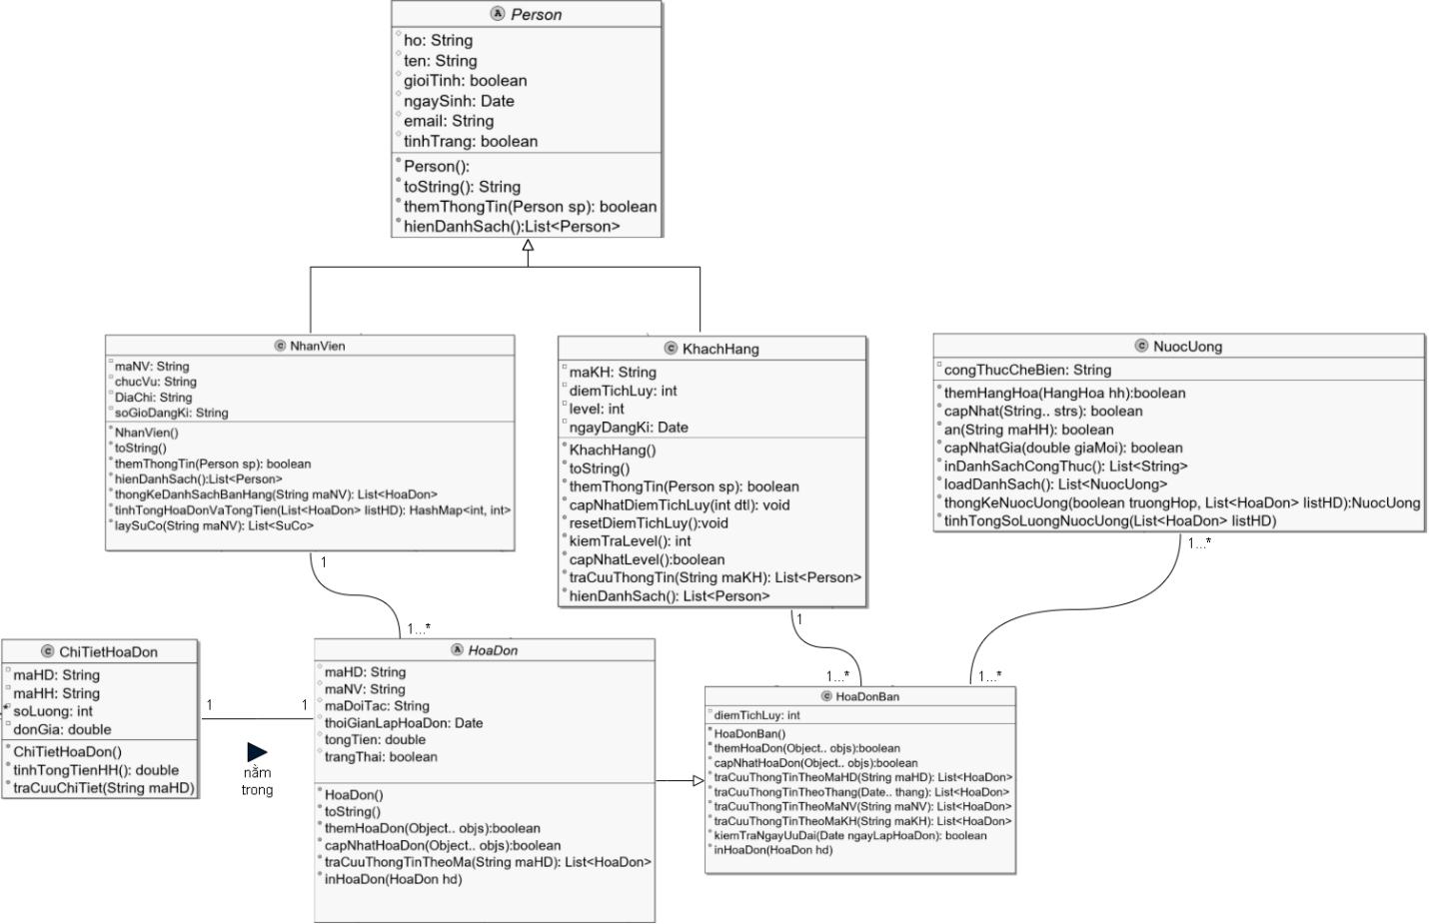

**4. Lập phiếu Đặt hàng:**

**a. DFD mức 1:**

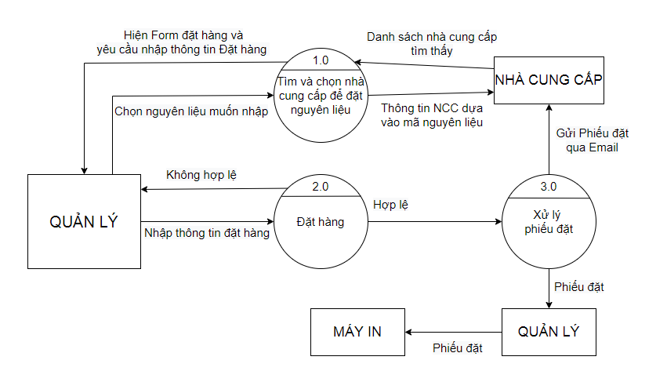

**b. Sơ đồ tổng quát**

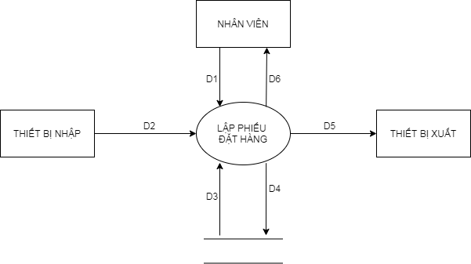

**c. Usecase_Format:**

|  |  |  |
| --- | --- | --- |
|  | | |
| Use case Number | 4 | |
| Use case name | Đặt hàng | |
| Actor | Nhân viên quản lý | |
| Maturity | Filled and Focused | |
| Summary | Sau khi nhận danh sách các nguyên liệu sắp hết. Nhân viên quản lý sẽ dựa vào danh sách đó để chọn Nhà cung cấp phù hợp, sau đó lập phiếu đặt hàng và gửi ch Nhà cung cấp | |
| Basic of Course Events  (Luồng nghiệp vụ chính) | Actor Action  1. Người dùng chọn danh mục “Đặt hàng” để thực hiện  3. Dựa vào danh sách nguyên liệu, chọn nguyên liệu muốn nhập **A1**  6. Chọn Nhà cung cấp thích hợp  10. Nhân viên nhập thông tin Đặt hàng  13.Nhân viên xác nhận lại **A2**  18.Chọn Xác nhận / Không **A3** | System Response  2. Hẹ thống sẽ hiển thị giao diện để người dùng thực hiện thao tác Đặt hàng  4. Tìm kiếm các Nhà cung cấp cung cấp nguyên liệu này  5. Hiện ra danh sách các Nhà cung cấp tìm dc  7. Tra cứu thông tin của Nhà cung cấp đã chọn  8. Tự động cập nhật thông tin NCC lên form Đặt hàng  9. Hiện form Đặt hàng  11. Kiểm tra thông tin nhập vào **E1**  12. Thông báo xác nhạn lần nữa  14. Cập nhật Phiếu Đặt vào CSDL  15. Thông báo kết quả cập nhạt **E2**  16. Gửi đơn đặt hàng qua Nhà cung cấp đã chọn  17. Thông báo In hóa đơn  19. In hóa đơn  20. Kết thúc |
| Alternative paths | **A1**: Danh sách nguyên liệu mà Nhân viên tham khảo có thể được thống kê trước. Nếu chưa thống kê thì có thể thống kê danh sách đó ở giao diện Đặt hàng  **A2:** Trong thông báo xác nhận lại. Người dùng chọn   * Xác nhận: Đén **Bước 16** * Hủy: Quay lại **Bước 12**   **A3**: Thông báo xác nhận In hóa đơn:   * OK: Đến **Bước 21** * Hủy: Đến **Bước 22** | |
| Exception paths | **E1**: Các thông tin mà người dùng nhập vô có bất kì thông tin nào không hợp lệ thì thông báo cho Người dùng biết bằng “dòng chữ in nghiêng ở chỗ thông tin bị sai” và nhập lại  **E2:** Thông báo kết quả cập nhật Phiếu Đặt   * Thành công: đến **Bước 18** * Thất bại: Quay lại **Bước 15** | |
| Extension points | Dữ liệu phải được nhập vào đúng vị trí và đúng định dạng  Có thể thêm nhiều hóa đơn đặt | |
| Triggers |  | |
| Assumption | Nhan viên quản lý phải đăng nhập vào trong hệ thống  Nhân viên quản lý phải có quyền Lập phiếu đặt | |
| Preconditions | Nhân viên Quản lý đăng nhâp vào hệ thống.  Tài khoản nhân viên Quản lý đã được phân quyền. | |
| Post conditions | Tài khoản NVQL được đăng nhập thành công.  Danh sách Phiếu Đặt được cập nhập và gửi cho Nhà cung cấp thành công | |
| Reference Business Rules | Hệ thống không cho phép bỏ qua bất kì trường nào. | |
| Activity Diagram: | | |
| Authors | Nguyễn Nhân | |
| Date | 20/11/2020 | |

d. Sequence Diagram

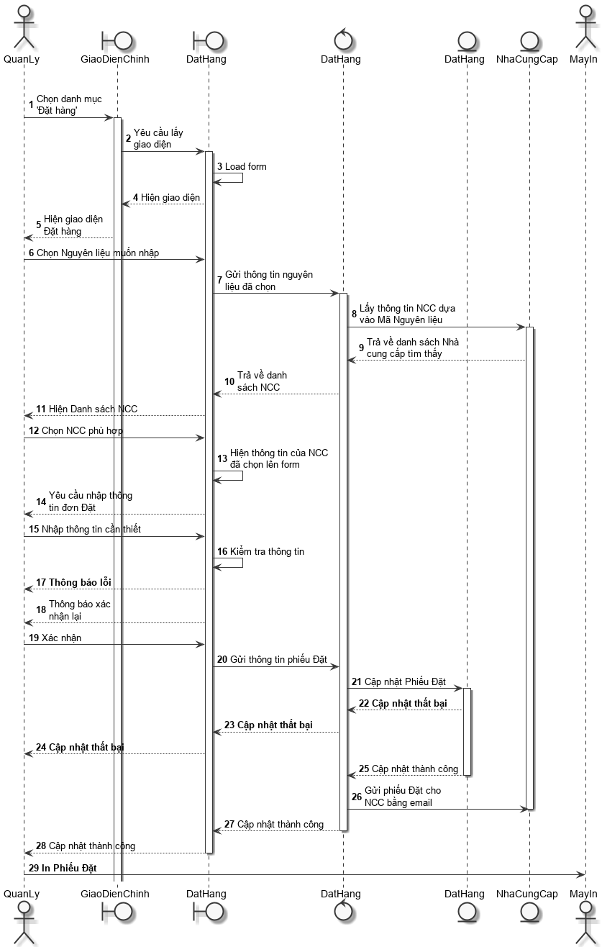

**e. Class Diagram:**

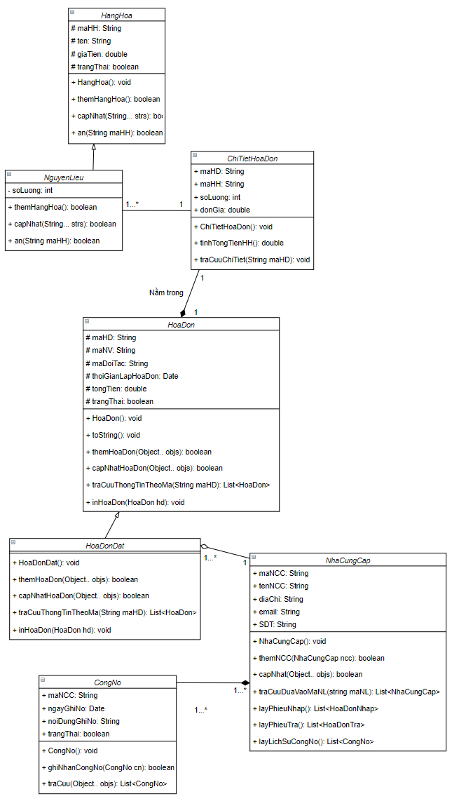

**5. Lập phiếu Nhập hàng:**

**a. DFD mức 1:**

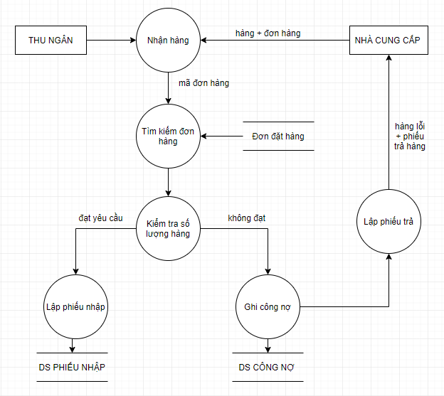

***Sơ đồ luồng dữ liệu Mức 1***

**b. Sơ đồ tổng quát:**

***Sơ đồ tổng quát***

**Giải thích**:

**D1**: Thông tin về phiếu nhập hàng: Mã nhân viên, Mã hàng, Tên hàng, ngày lập phiếu nhập hàn,

**D2**: Không có.

**D3**: Danh sách hàng hóa, danh sách nhà cung cấp, danh sách nhân viên.

**D4**:**D1.**

**D5**: In phiếu nhập.

**D6**: Kết quả thành công/ thất bại.

**Thuật toán:**

**Bước 01**: Kết nối dữ liệu.

**Bước 02**: Đọc **D3** từ bộ nhớ phụ.

**Bước 03**:Nhận **D1** từ người dùng.

**Bước 04**: Kiểm tra mã Đặt hàng của đơn Nhập hàng. Nếu có thì đến **Bước 04** nếu không có thì đến **Bước 10**

**Bước 05**: Kiểm tra các thông tin khác của Đơn Nhập hàng

* Thời gian lập phiếu có hợp lệ hay không?
* Kiểm tra nhân viên yêu cầu có phải là quản lý hay không?
* Kiểm tra số lượng có hợp lệ hay không?
* Kiểm tra nhà cung cấp có hợp lệ không?

**Bước 06**: Nếu không thỏa thì quay lại **Bước 03**. Trong trường hợp số lượng nhỏ hơn số lượng của Đơn đặt hàng thì Quản lý sẽ cập nhật lịch sử nợ vào Công nợ

**Bước 07** : Tính tổng thành tiền của Hóa đơn.

**Bước 08**: Lưu **D4** xuống bộ nhớ phụ.

**Bước 09**: Xuất **D5** ra máy in.

**Bước 10**: Đóng kết nối cơ sở dữ liệu.

**Bước 11**: Kết thúc.

**c. Usecase_Format:**

|  |  |  |
| --- | --- | --- |
|  | | |
| Use case Number | 5 | |
| Use case name | Nhập Hàng | |
| Actor | Nhân viên thu ngân, Nhân viên quản lý | |
| Maturity | Filled and Focus | |
| Summary | Bộ phận thu ngân hoặc quản lý sẽ tiếp nhận đơn nhập hàng từ nhà cung cấp sau đó sẽ kiểm tra hàng hóa nhập. Những hàng hóa nhập sẽ đưa vào quán và lập phiếu nhập hàng, còn những hàng hóa bị lỗi sẽ được trả về nhà cung cấp và lập phiếu công nợ. | |
| Basic of Course Events | Actor Action | System Response |
|  | 1. Tiếp nhận đơn hàng từ nhà cung cấp  3. Nhân viên nhập Mã Đặt hàng của phiếu Nhập hàng vào ô tìm kiếm  6. Nhân viên kiểm tra danh sách Mã đặt hàng vừa tìm dc **A1**  7. Nhân viên kiểm tra số lượng của nguyên liệu nhập vào **A2**  9. Nhập thông tin hiếu nhập vào form .  12. Người dùng xác nhận Lập phiếu Nhập 1 lần nữa **A3** | 2. Hiển thị khung tìm kiếm Mã Đặt Hàng  4. Hệ thống kiểm tra danh sách phiếu Đặt hàng  5. Hệ thống trả về danh sách kết quả tìm được  8. Hệ thống sẽ hiển thị form nhập thông tin của phiếu Nhập  10. Hệ thống sẽ kiểm tra thông tin Phiếu nhập **E1**  11. Hiện ra thông báo Xác nhận lại  13. Hệ thống cập nhật lại dah sách Phiếu Nhập  14. Thông báo kết quả cập nhật **E2**  15.Kết thúc |
|
|
|
|
| Alternative paths | **A1:**  + Nếu danh sách Mã đặt hàng đã được tìm kiếm không có danh sách nào thì “Lập phiếu trả” và đến **Bước 15.**  + Nếu có Mã đặt hàng nào đó thì đến **Bước 7**  **A2:** Kiểm tra số lượng của nguyên liệu nhập vào :  + Nếu lớn hơn số lượng đặt thì chỉ lấy đúng số lượng đã đặt. Số còn lại sẽ trả về NCC và lập phiếu trả  + Nếu ít hơn số lượng đã đặt thì Nhân viên sẽ cần lưu thông tin nguyên liệu, số lượng nhập thiếu cùng với thông tin Nhà cung cấp vào Danh sách Công nợ  **A3**: Người dùng xác nhận Lập phiếu 1 lần nữa:  + OK: Đén **Bước 13**  + Cancel: Quay lại **Bước 9** | |
| Exception paths | **E1**: Hệ thống kiểm tra thông tin Phiếu nhập nếu có thông tin nào không hợp lệ thì hiện thông báo “{Thông tin đó} không hợp lệ”  **E2**: Thông báo cập nhật dánh sách Phiếu nhập thất bại: Hiện thông báo cập nhật Thất bại và quay lại **Bước 9** | |
| Extension points | Các thông tin trong form phải được nhập vào đầy đủ | |
| Triggers | - Nhân viên nhập thông tin của Nhà cung cấp và hàng hóa với dữ liệu có sẳn trong hệ thốn hoặc thêm mới từ hệ thống  - Nhân viên nhấn nút lập hóa đơn hoặc công nợ | |
| Assumption | - Nhân viên phải đăng nhập vào trong hệ thống | |
| Preconditions | - Nhân viên phải có tài khoản đăng nhập  - Nhân viên có quyền lập hóa đơn và Công nợ | |
| Postconditions | - Hóa đơn nhập hoặc công nợ được lập và được lưu vào hệ thống | |
| Reference Business Rules |  | |
| Activity Diagram: | | |
|
| Authors | Quốc Thắng | |
| Date | 21/11/2020 | |

**d.Sequence Diagram**

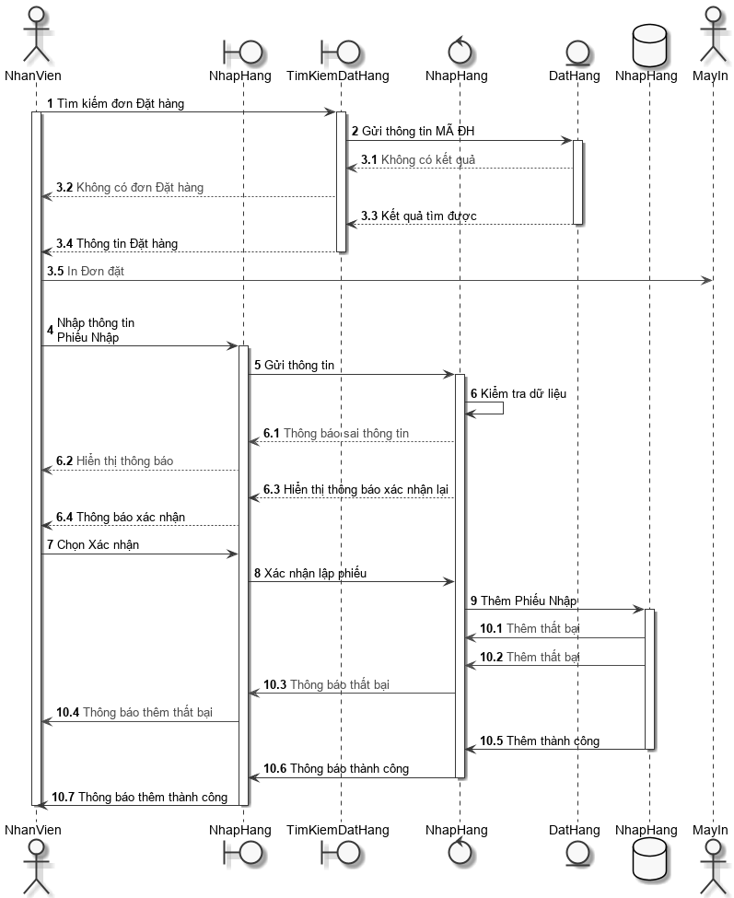

**e. Class Diagram**

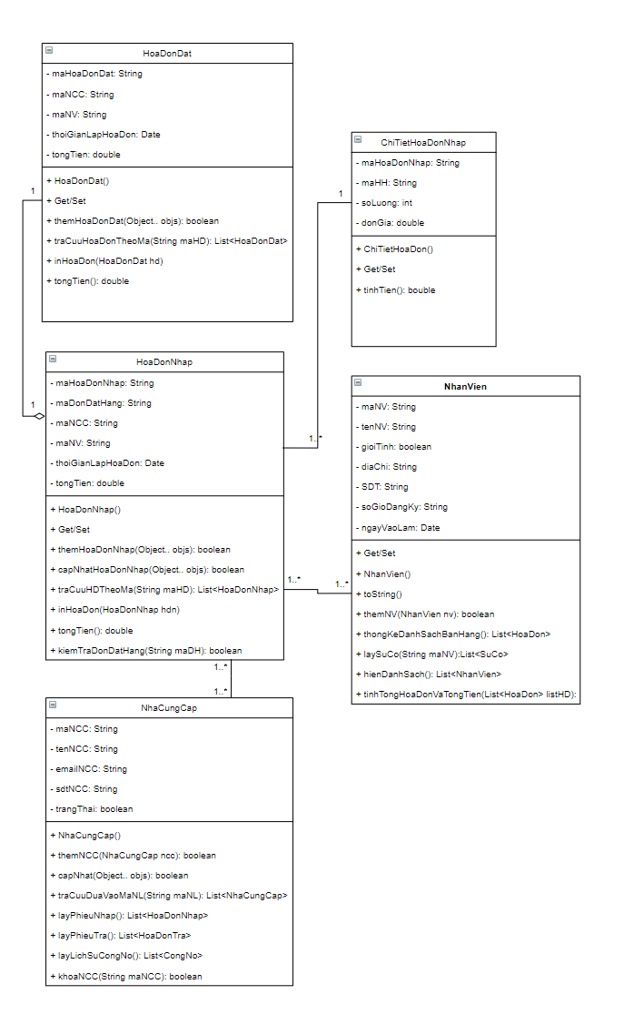

**6. Lập phiếu Trả:**

**a. DFD Mức 1:**

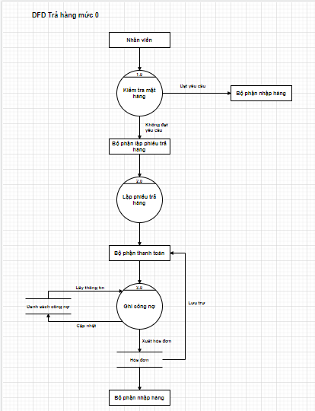

**b. Sơ đồ tổng quát:**

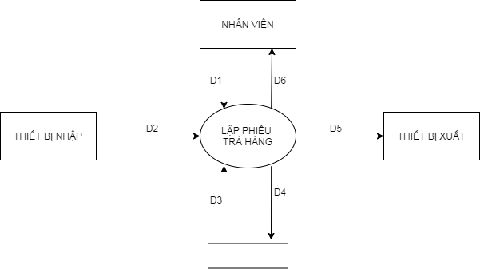

**Giải thích:**

**D1:** Thông tin nguyên liệu phải trả cùng với thông tin Nhà cung cấp

**D2**: không có

**D3**: Danh sách Đơn Nhập Hàng, Danh sách đơn Trả hàng, Danh sách Nhà Cung Cấp

**D4**: Đơn Trả hàng và Thông tin Công nợ được lưu vào bộ nhớ phụ

**D5**: Xuất Hóa đơn trả ra máy in

**D6**: Thông báo đã lập phiếu Thành công / Thất bại

**Thuật toán**:

**Bước 1**: Kết nối dữ liệu

**Bước 2**: Đọc D3 từ bộ nhớ phụ

**Bước 3**: Xác định các nguyên liệu bị hư cần phải trả

**Bước 4**: Nhận D1 từ Quản lý với danh sách nguyên liệu là danh sách nguyên liệu bị hư và thông tin Nhà cung cấp

**Bước 5**: Kiểm tra Mã Hóa đơn đã tồn tại hay chưa. Nếu đã tồn tại thì quay lại **bước 4.** Nếu chưa thì đến **Bước 6.**

**Bước 6:** Kiểm tra các thông tin khác của hóa đơn. Nếu có bất kỳ thông tin nào không hợp lệ thì quay lại **Bước 4.** Nếu không có thì đến **Bước 7.**

**Bước 7:** Lưu hóa đơn trả xuống bộ nhớ phụ

**Bước 8**: Thông báo đã lưu hóa đơn Thành công / Thất bại

**Bước 9:** In Đơn trả hàng cho Quản lý

**Bước 10**: Đóng kết nối

**Bước 11**: Kết thúc

**c. Usecase_Format:**

|  |  |  |
| --- | --- | --- |
|  | | |
| Use case Number | 6 | |
| Use case name | Trả hàng | |
| Actor | Nhân viên quản lý, thu ngân, pha chế | |
| Maturity | Filled and Focused | |
| Summary | Trong quá trình nhập hàng từ Nhà cung cấp, Nhân viên quản lý sẽ kiểm tra hàng hóa trước khi nhập về số lượng và chất lượng. Nếu có số lượng hàng hóa nào bị hư hại hoặc ko đạt yêu cầu thì nhân viên sẽ lập phiếu Trả hàng và ghi Công nợ của Nhà cung cấp đó. | |
| Basic of Course Events  (Luồng nghiệp vụ chính) | Actor Action  --Sau khi đã kiểm tra hàng hóa--  1. Nhân viên chọn danh mục “Trả hàng‘ để thao tác  3. Người dùng nhập các thông tin của Phiếu Trả hàng  6. Xác nhận **A1** | System Response  2. Hẹ thống sẽ hiển thị giao diện để người dùng thực hiện thao tác Trả hàng  4. Kiểm tra thông tin **E1**  5. Thông báo xác nhận Lập phiếu  7. Cập nhật Phiếu Trả vào hệ thống  8. Cập nhật Danh sách Công nợ  9. Thông báo cập nhật thành công **E2**  10. In hóa đơn  11. Kết thúc |
| Alternative Paths | **A1:** Nhân viên xác nhận lại :   * Xác nhận: Đến **Bước 9** * Hủy: Quay lại **Bước 5** | |
| Exception paths | **E1**: Các thông tin mà người dùng nhập vô có bất kì thông tin nào không hợp lệ thì thông báo cho Người dùng biết bằng “dòng chữ in nghiêng ở chỗ thông tin bị sai” và quay lại **Bước 5**  **E2 :** Thông baó kết quả Cập nhật:   * Thành công: **Đén Bước 12** * Thất bại: Thông báo Thất bại và quay lại **Bước 8** | |
| Extension points | Dữ liệu phải được nhập vào đúng vị trí và đúng định dạng  Có thể thêm nhiều hóa đơn đặt | |
| Triggers |  | |
| Assumption | Nhan viên quản lý phải đăng nhập vào trong hệ thống  Nhân viên quản lý phải có quyền Lập phiếu trả | |
| Preconditions | Nhân viên Quản lý đăng nhâp vào hệ thống.  Tài khoản nhân viên Quản lý đã được phân quyền. | |
| Post conditions | Tài khoản NVQL được đăng nhập thành công.  Danh sách Phiếu Trả và Công nợ được cập nhập | |
| Reference Business Rules | Hệ thống không cho phép bỏ qua bất kì trường nào. | |
| Activity Diagram: | | |
| Authors | Duy Vàng | |
| Date | 20/11/2020 | |

**d. Sequence Diagram**

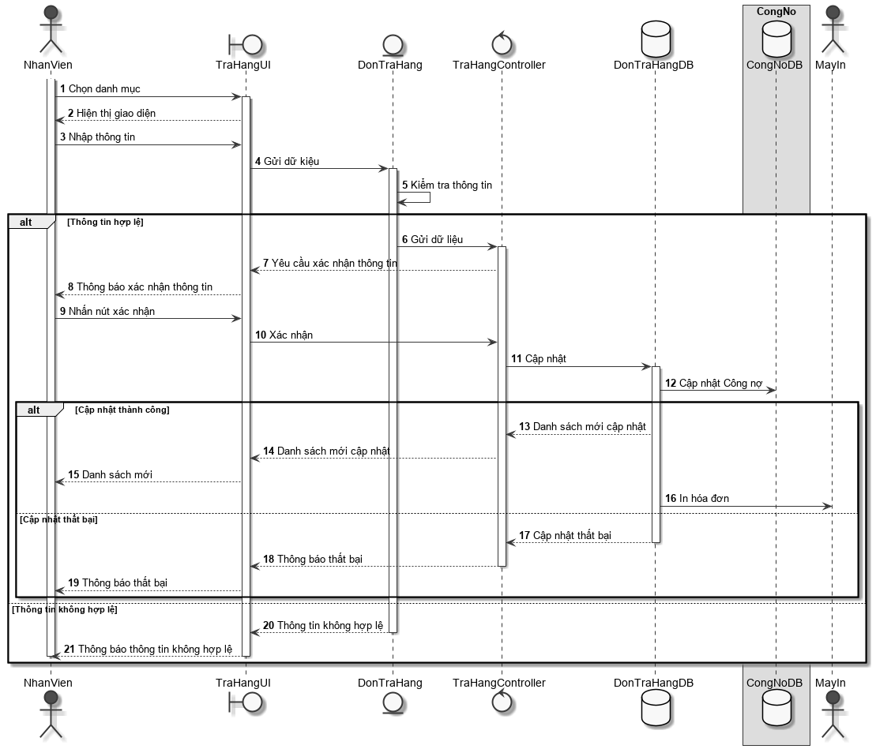

**e. Class Diagram:**

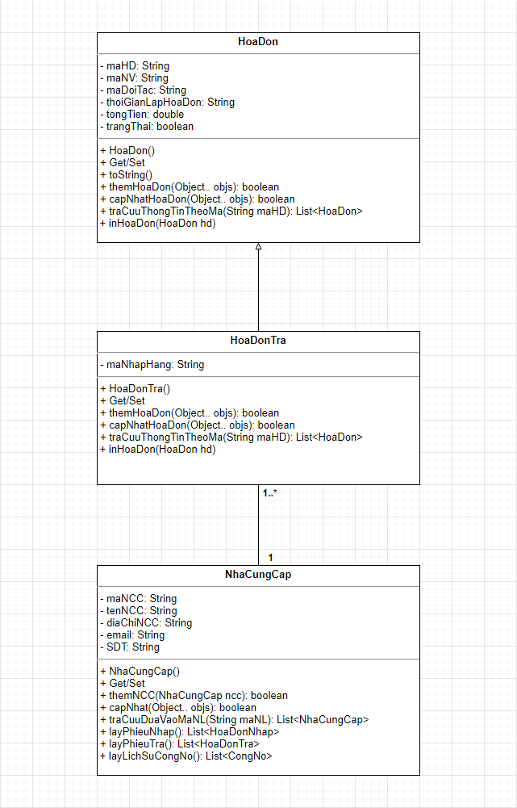

**7. Quản lý Nhan viên:**

**a. DFD Mức 1:**

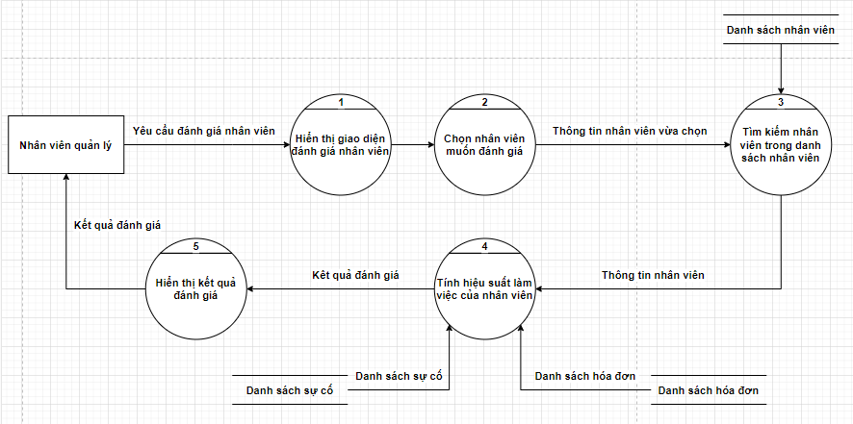

***Sơ đồ Luồng dữ liệu Mức 1***

**b. Sơ đồ tổng quát:**

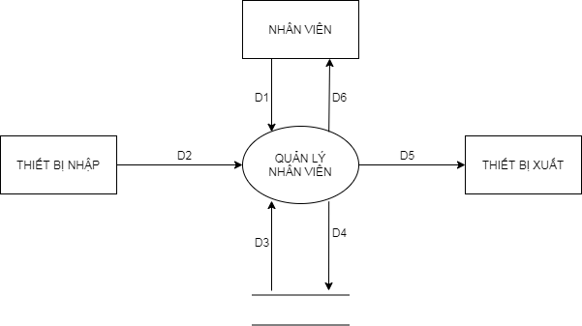

**Giải thích:**

**D1**: Yêu cầu tính hiệu suất làm việc của Nhân viên

**D2**: Không có

**D3**: Danh sách nhân viên, Danh sách Hóa đơn Bán, Danh sách Sự cố

**D4**: Không có

**D5**: Không có

**D6**: Kết quả tính hiệu suất làm việc của Nhân viên

**Thuật toán:**

**Bước 1**: Kết nối dữ liệu.

**Bước 2**: Đọc dữ liệu từ bộ nhớ phụ.

**Bước 3**: Nhận **D1** từ Quản lý: Yêu cầu tính hiệu suất làm việc của Nhân viên

**Bước 4**: Hệ thống sẽ lấy thông tin các Danh sách Hóa đơn bán, Danh sách Sự cố

**Bước 5**: Xử lý:

* Danh sách Hóa đơn bán: Hệ thống sẽ tính tổng hóa đơn, tổng tiền của các hóa đơn đó
* Danh sách Sự cố: Tổng hợp các sự cố của Nhân viên

**Bươc 6**: Tính hiệu suất làm việc của Nhân viên dựa vào các thông tin đã tìm được ở **Bước 05**

**Bước 7**: Hiện kết quả tính được

**Bước 8**: Đóng kết nối CSDL.

**Bước 9**: Kết thúc.

**c. Usecase_Format**

|  |  |  |
| --- | --- | --- |
|  | | |
| Use case Number | 7 | |
| Use case name | Quản lý Nhân viên | |
| Actor | Nhân viên quản lý | |
| Maturity | Filled and Focused | |
| Summary | Nhân viên quản lý lưu thông tin của các Nhân viên, có thể Thêm, Sửa, Ẩn, Tìm kiếm | |
| Basic of Course Events  (Luồng nghiệp vụ chính) | Actor Action  1. Người dùng chọn danh mục “Quản lý nhân viên” để thực hiện  3. Người dùng nhập thời gian cụ thể muốn tìm **A1** | System Response  2. Hệ thống sẽ hiển thị giao diện Quản lý hiệu suất làm việc của Nhân viên. Bao gồm danh sách hiệu suất của các Nhân viên trong ngày hôm qua  4.Kiểm tra thời gian nhập vào **E2**  5. Lấy các hóa đơn cùng thời gian nhập vào  6. Tính tổng số lượng các hóa đơn, tổng tiền của tất cả hóa đơn  7. Lấy thông tin sự cố trong ngày (Thời gian nhập vào)  8. Tập hợp các thông tin tìm được và hiện lên cho Người dùng  9. Kết thúc. |
| Alternative paths | **A1**: Nếu người dùng muốn tìm cụ thể 1 Nhân viên nào đó thì người dùng có thể nhập vào Mã Nhân viên muốn tìm.   |  |  | | --- | --- | | **Actor Action** | **System Response1** | | 1. Người dùng nhập vào Mã Nhân viên muốn tìm **A2** | 2. Kiểm tra Mã Nhân viên có tồn tại hay không **E2**  ---Đến **Bước 7---** |   **A2:** Khi người dùng muốn nhập them Mã Nhân viên nhưng không nhớ được mã Nhân viên muốn nhập thì có thể nhấn vào nút lệnh để tìm kiếm Mã Nhân viên mong muốn trong Danh sách Nhân viên | |
| Exception paths | **E1**:Kiểm tra định dạng thời gian mà người dùng nhập vào :  + Hợp lệ: Đến **Bước 7**  + Không hợp lệ: Quay lại **Bước 5**  **E2:** Kiểm tra Mã Nhân viên mà người dùng nhập vào:  + Tìm thấy: Đến **Bước 7**  + Không tìm thấy: Hiện kết quả Không tìm thấy cho Người dùng | |
| Extension points | Người dùng có thể nhập Mã Nhân viên hoặc không | |
| Triggers |  | |
| Assumption | Nhan viên quản lý phải đăng nhập vào trong hệ thống  Nhân viên quản lý phải có quyền Quản lý Nhân viên | |
| Preconditions | Nhân viên Quản lý đăng nhâp vào hệ thống.  Tài khoản nhân viên Quản lý đã được phân quyền. | |
| Post conditions | Tài khoản NVQL được đăng nhập thành công.  Danh sách đánh giá hiệu suất được tính toán | |
| Reference Business Rules |  | |
| Activity Diagram: | | |
| Authors | Triển Vinh | |
| Date | 22/11/2020 | |

**d. Sequence Diagram**

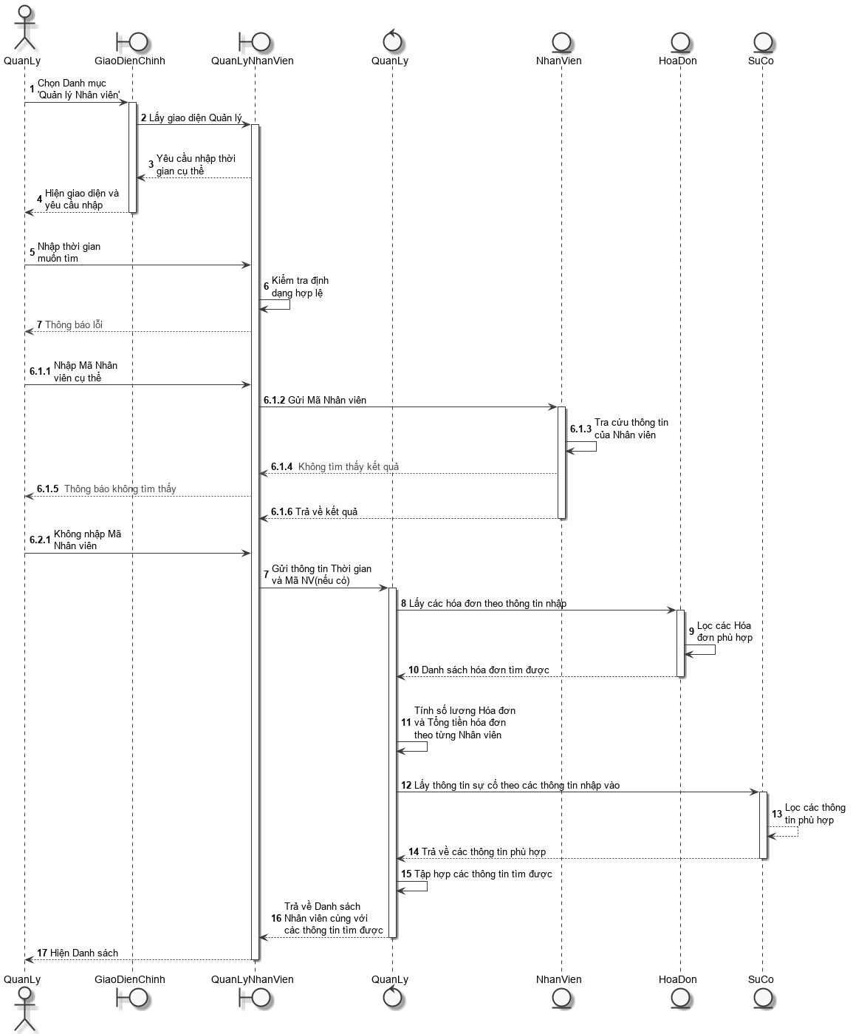

**e. Class Diagram**

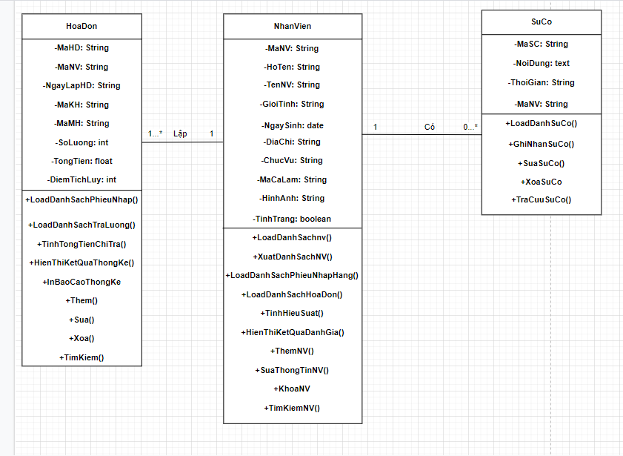

**7. Quản lý lương Nhân viên:**

**a. DFD Mức 1:**

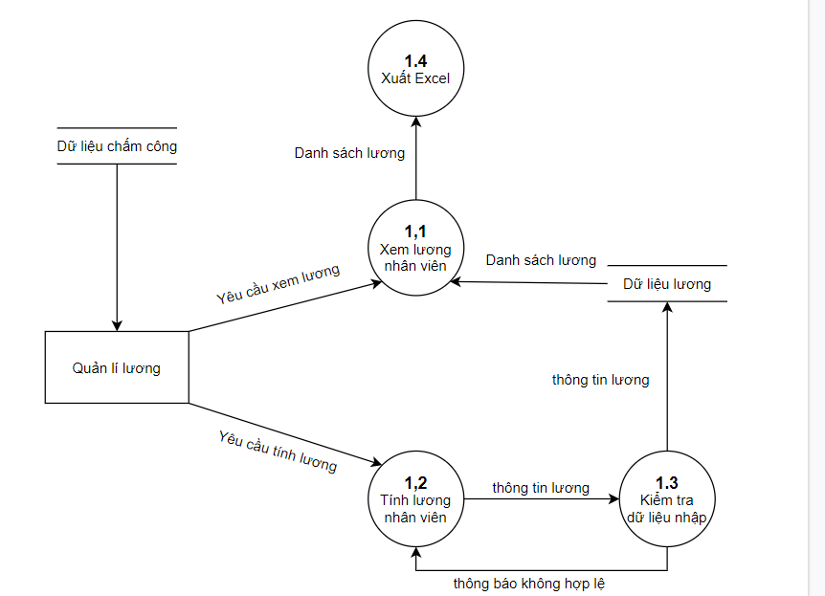

**b. Sơ đồ tổng quát:**

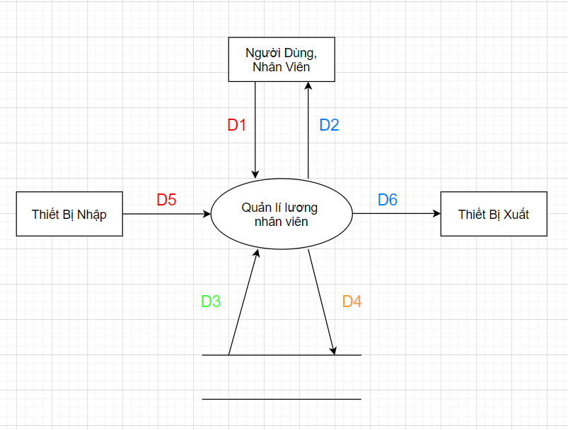

**Giải Thích:**

**D1**: Yêu cầu tính lương nhân viên

**D2**: Bảng lương nhân viên đã tính

**D3**: Danh sách Nhân viên để thực hiện tính lương

**D4**: Lương nhân viên đã tính

**D5**: Danh sách ngày công của Nhân viên được lưu trữ ở file Excel

**D6**: Xuất D4 ra file excel và lưu Thời gian tính lương vào bộ nhớ phụ

**Thuật Toán:**

**Bước 1:** Kết nối dữ liệu

**Bước 2:** Đọc **D3** từ bộ nhớ phụ(File excel, Danh sách Nhân viên từ CSDL)

**Bước 3:** Nhận **D1** từ người dùng

**Bước 4:** Thực hiện tính lương cho nhân viên

**Bước 5**: Thông báo lương đã được tính

**Bước 6:** Lưu **D4** xuống file Excel và lưu tiền lương cùng với thời gian tính lương của Nhân viên vào CSDL

**Bước 7:** Đóng kết nối cơ sở dữ liệu

**Bước 8:** Kết thúc

**c. Usecase-Format:**

|  |  |  |
| --- | --- | --- |
|  | | |
| Use case Number | 8 | |
| Use case name | Tính lương Nhân viên | |
| Actor | Nhân viên quản lý | |
| Maturity | Focus | |
| Summary | Nhân viên quản lý tính lương của Nhân viên . Thông tin ca làm của Nhân viên và thời gian làm viêc được lưu vào file Excel, Quản lý cần load file Excel để tính lương. Ngoài ra còn có thể Xem Bảng lương 1 tháng bất kì hoặc In bảng lương | |
| Basic of Course Events | Actor Action | System Response |
|  | 1/ Chọn danh mục Tính lương  3/ Chọn Tính lương **A1**  4/ Nhấn nút load File excel  6/ Chọn file excel chứa thông tin    10/ Chọn In Bảng lương | 2/ Hiện giao diện Tính lương  5/ Hiện giao diện chọn file  7/ Load nội dung của File đã chọn **E1**  8/Tính lương của Nhân viên tùy vào Ca làm va Chức vụ của Nhân viên  9/ Hiện Bảng lương theo nhân viên  11/ In bảng lương  12/ Cập nhật bảng lương  13/ Kết thúc |
|
|
|
|
| Alternative paths | **A1**: Người dùng chọn “Xem lương” hay vì Tính lương   |  |  | | --- | --- | | Act Actor Action | System Response | | 1/ Chọn Xem lương  3/ Nhập thời gian muốn Xem  7/ Chọn In Bảng lương **A2** | 2/ Yêu cầu nhập Thời gian  4/ Kiểm tra thông tin nhập vào **E2**  5/ Tra cứu Danh sách các bảng lương lưu trong hệ thống có thời gian trùng với thông tin nhập  6/ Hiện Bảng lương    8/ Kết thúc |   **A2:** Chọn In bảng lương:  + Xác nhận: In bảng lương theo thời gian đã nhập -> Kết thúc  + Hủy: Kết thúc | |
| Exception paths | **E1:** Load File:  + Thành công: Đến bước tiếp theo  + Thất bại: Thông báo thất bại và chọn lại File  **E2:** Kiểm tra thông tin Thời gian nhập vô:  + Hợp lệ: Đến bước tiếp theo  + Không hợp lệ: Yêu cầu người dùng nhập lại | |
| Extension points | Thông tin làm việc của Nhân viên được lưu vào file excel | |
| Triggers |  | |
| Assumption | - Nhân viên phải đăng nhập vào trong hệ thống | |
| Preconditions | - Nhân viên phải có tài khoản đăng nhập  - Nhân viên có quyền Quản lý | |
| Postconditions | - Tính lương của Nhân viên trong 1 tháng và In bảng lương | |
| Reference Business Rules |  | |
| Activity Diagram: | | |
|
| Authors | Quốc Thắng | |
| Date | 22/11/2020 | |

**d. Sequence Diagram**

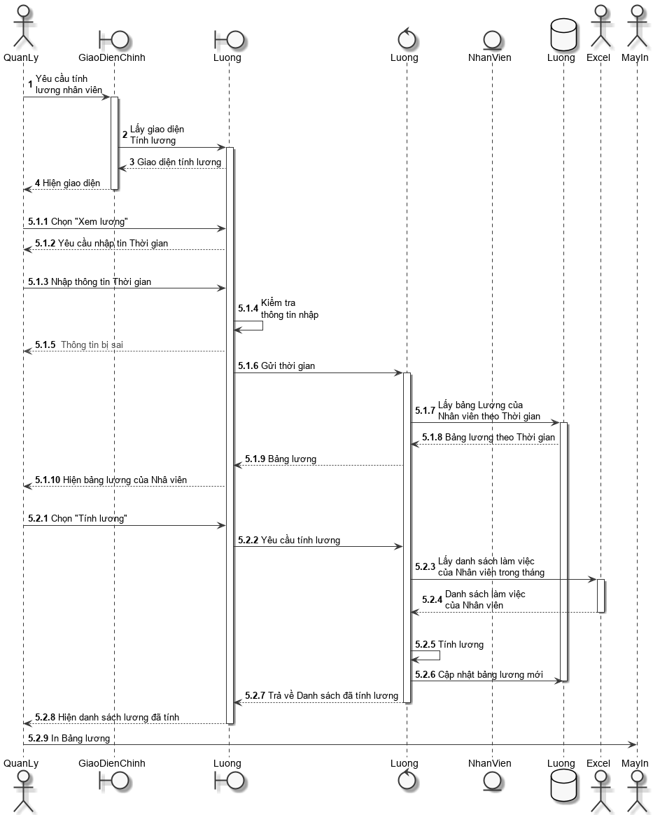

**e. Class Diagram:**

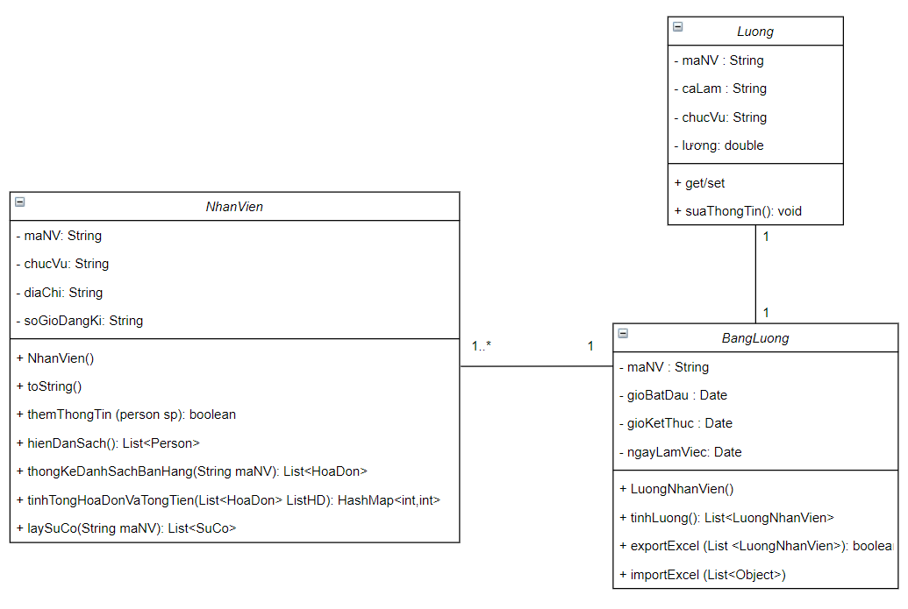

**8. Quản lý Khách hàng:**

**a. DFD Mức 1:**

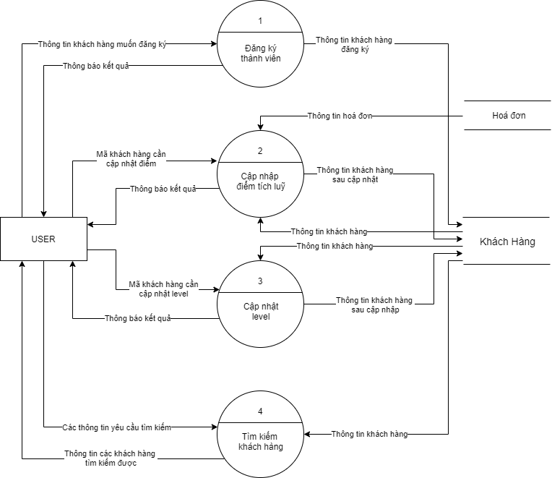

**a.1/ DFD Mức 0: Đăng kí Thành viên**

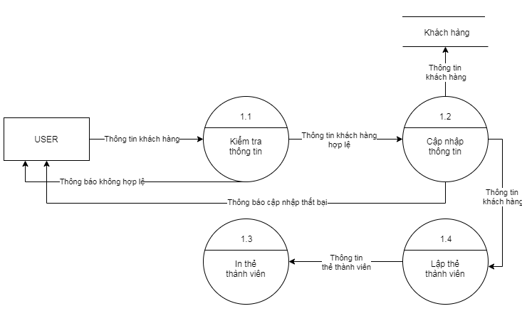

**a.2/ DFD Mức 2: Cập nhật Điểm tích lũy**

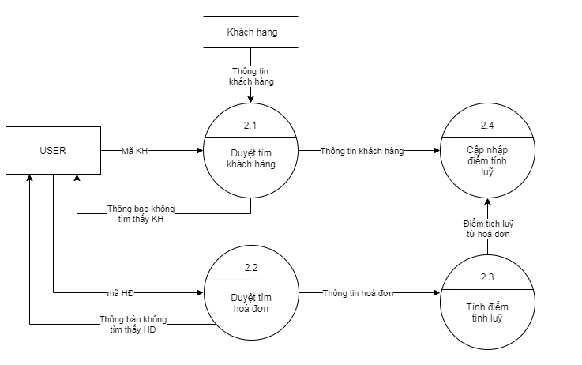

**a.3/ DFD Mức 2: Cập nhật Level:**

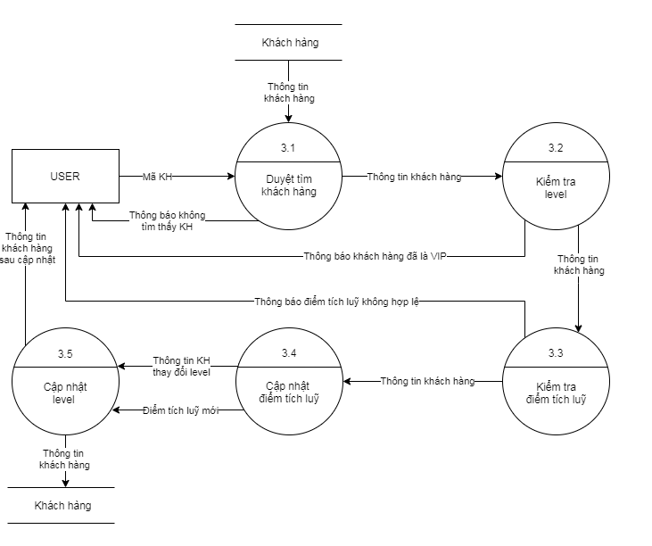

**b. Sơ đồ tổng quát:**

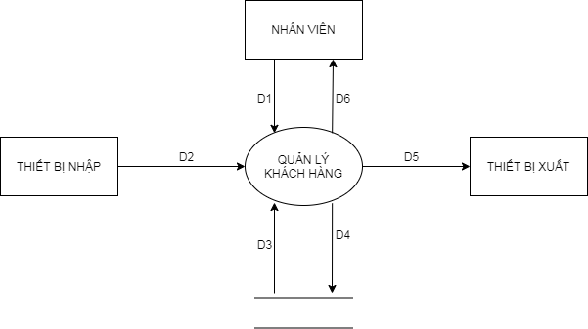

***Sơ đồ tổng quát***

**Giải thích:**

**D1**: Yêu cầu của Quản lý:

* Đăng kí thành viên: Thông tin Thành viên mới.
* Cập nhật điểm tích lũy: Điểm tích lũy cộng them.
* Cập nhật Level : Level mới
* Tra cứu thông tin: Mã KH

**D2**: Không có.

**D3**: Danh sách khách hàng.

**D4**: Dữ liệu lưu xuống bộ nhớ phụ

* Đăng kí thành viên: Thông tin thành viên mới
* Cập nhật điểm tích lũy: Điểm tích lũy mới
* Cập nhật level: Level mới
* Tra cứu thông tin: Không có

**D5**: Không có

**D6**: Kết quả hiển thị:

* Đăng kí thành viên: Hiển thị kết quả cập nhật
* Cập nhật điểm tích lũy: Hiển thị thông tin được cập nhật
* Cập nhật Level: Hiển thị thông tin mới

**Thuật toán:**

**Bước 1**: Kết nối dữ liệu.

**Bước 2**: Đọc dữ liệu từ bộ nhớ phụ.

**Bước 3**: Nhận **D1** từ Quản lí

**Bước 4**: Kiểm tra Mã KH:

* Đăng kí thành viên: Kiểm tra Mã KH. Nếu đã tồn tại thì thông báo “Mã KH đã tồn tại” và quay lại **Bước 3.** Nếu chưa tồn tại thì đến **Bước 5**
* Cập nhật Điểm tích lũy - Level: Kiểm tra Mã KH. Nếu chưa tồn tại thì thông báo “Mã KH chưa tồn tại” và quay lại **Bước 3.** Nếu tồn tại thì đến **Bước 5**
* Tra cứu thông tin: Kiểm tra Mã KH. Nếu chưa tồn tại thì thông báo “Không tìm thấy kết quả” và đến **Bước 6.** Nếu tồn tại thì đến **Bước 5**

**Bước 5**: Kiểm tra các thông tin khác

* Đăng kí thành viên: Kiểm tra các thông tin khác có hợp lệ hay không. Nếu không thì quay lại **Bước 3.** Nếu hợp lệ thì đén **Bước 6**
* Cập nhật Điểm tích lũy: Kiểm tra Điểm tích lũy nhập vào có hợp lệ hay không. Nếu không thì quay lại **Bước 3**. Nếu hợp lại đến **Bước 6.**
* Cập nhật Level: Kiểm tra điểm tích lũy hiện tại của Khách hàng. Nếu điểm tích lũy >= 100 thì đến **Bước 6.** Nếu điểm tích lũy < 100 thì báo “Khách hàng không đủ điều kiện để tang Level” và đến **Bước 9**
* Tra cứu thông tin: Kiểm tra các thông tin trùng khớp với dữ liệu và đến **Bước 8**

**Bươc 6**: Xử lý:

* Đăng kí thành viên: Lưu thông tin Thành viên mới vào hệ thống
* Cập nhật Điểm tích lũy: Cập nhật điểm tích lũy mới cho Thành viên
* Cập nhật Level: Tăng level của Thành viên lên VIP
* Tìm kiếm: Không có

**Bước 7**: Hiển thị kết quả:

* Đăng kí thành viên: Thông báo đã them thành công / thất bại
* Cập nhật Điểm tích lũy: Hiện thông tin Điểm tích lũy đã cập nhật
* Cập nhật Level: Hiện thông tin Level của Thành viên đã được thay đổi.
* Tra cứu thông tin: Hiện thông tin danh sách các Khách hàng có thông tin trùng khớp với **D1**

**Bước 8**: Đóng kết nối CSDL.

**Bước 9**: Kết thúc.

**c.Usecase_Format:**

|  |  |  |
| --- | --- | --- |
|  | | |
| Use case Number | 8 | |
| Use case name | Quản lý KHách hàng | |
| Actor | Nhân viên quản lý | |
| Maturity | Filled and Focused | |
| Summary | Nhân viên Quản lý có thể Đăng kí thành viên cho KHách hàng mới, Cập nhật điểm tích lũy của Khách Hàng, Cập nhật level của Khách hàng, Quy đổi điểm thành tiền mua hàng,… | |
| Basic of Course Events  (Luồng nghiệp vụ chính) | Actor Action  1. Người dùng chọn danh mục “Quản lý Khách hàng” để thực hiện  3. Người dùng chọn “Đăng kí thành viên” **A1, A2, A3**  5. Nhập các thông tin cần thiết  7. Nhấn nút Thêm  13. Nhận thẻ Thành viên | System Response  2. Hệ thống sẽ hiển thị giao diện Quản lý Khách hàng  4.Yêu cầu nhập thông tin Khách hàng  6. Kiểm tra thông tin nhập vào **E1**  8. Cập nhật thông tin vào hệ thống.  9. Thông báo kết quả cập nhật **E2**  10. Lập thẻ Thành viên  11. In Thẻ Thành viên  12. Kết thúc |
| Alternative paths | **+** Thay vì chọn “Đăng kí thành viên”  **A1**/ Chọn “Cập nhật điểm tích lũy”   |  |  | | --- | --- | | Actor Action | System Response | | 1. Chọn cập nhật Điểm tích lũy  3. Chọn ‘Cập nhật điểm tích lũy’  5. Nhập Mã hóa đơn từ Khách hàng | 2. Hiện thông tin Thẻ Thành viên của Khách hàng đó  4. Yêu cầu nhập Mã Hóa đơn để lấy tổng tiền để cập nhật điểm tích lũy  6. Kiểm tra Mã Hóa đơn **E3**  7. Lấy thông tin của Hóa đơn  8. Tính Điểm tích lũy cộng them từ tổng tiền  9. Cập nhật lại điểm tích lũy của Khách hàng  10. Kết thúc |   **A2**/ Chọn “Cập nhật Khách hàng từ Member thành VIP”:   |  |  | | --- | --- | | Actor Action | System Response | | 1. Chọn Khách Hàng muốn cập nhật Level  3. Chọn ‘Cập nhật Level’ | 2. Hiện thông tin Thẻ Thành viên của Khách hàng đó  4. Kiểm tra level hiện tại của Khách hàng **E4**  5. Kiểm tra Điểm tích lũy của Khách hàng đã chọn **E5**  6. Cập nhật lại level của Khách hàng  7. Cập nhật lại Điểm tích lũy cho Khách hàng ĐTL = ĐTL-100  8. Kết thúc. |   **A3**/ Chọn “Tra cứu thông tin Khách hàng”:   |  |  | | --- | --- | | Actor Action | System Response | | 1. Nhập thông tin của Khách hàng cần tìm.  2. Nhấn nút Tìm kiếm | 3. Tìm kiếm thông tin của các Khách hàng trong hệ thống có thông tin phù hợp với thông tin đã nhập  4. HIện danh sách các Khách hàng đã tìm được  5. Kết thúc |   4/ Chọn “” | |
| Exception paths | **E1**:Kiểm tra thông tin nhập vào  + Hợp lệ: Đến **Bước 9**  + Không hợp lệ: Quay lại **Bước 7**  **E2:** Thông báo kết quả cập nhật:  + Thất bại: Quay lại **Bước 8**  + Thành công: Đến **Bước 12**  **E3:** Kiểm tra Mã Hóa đơn:  + Tìm thấy: Đến **Bước7** của **A1**  + Không tìm thấy: Quay lại **Bước 5** của **A1**  **E4:** Kiểm tra level của Khách hàng khi tăng level:  + Member: Đến **Bước 5** của **A2**  + VIP: Thông báo Khách hàng này đã VIP và quay lại **Bước 1** của **A2**  **E5**: Kiểm tra điểm tích lũy(ĐTL) của Khách hàng khi tang level  + Nếu ĐTL < 100: Thông báo với người dùng là Khách hàng này chưa đủ điều kiện để tang lên VIP và quay lại **Bước 1**  của **A2**  + Nếu ĐTL >= 100: Đến **Bước 6** | |
| Extension points |  | |
| Triggers |  | |
| Assumption | Nhan viên quản lý phải đăng nhập vào trong hệ thống  Nhân viên quản lý phải có quyền Quản lý Khách hàng | |
| Preconditions | Nhân viên Quản lý đăng nhâp vào hệ thống.  Tài khoản nhân viên đã được phân quyền. | |
| Post conditions | Tài khoản NVQL được đăng nhập thành công.  Danh sách Thành viên được cập nhật | |
| Reference Business Rules |  | |
| Activity Diagram: | | |
| Authors | Kiều Trinh | |
| Date | 19/112020 | |

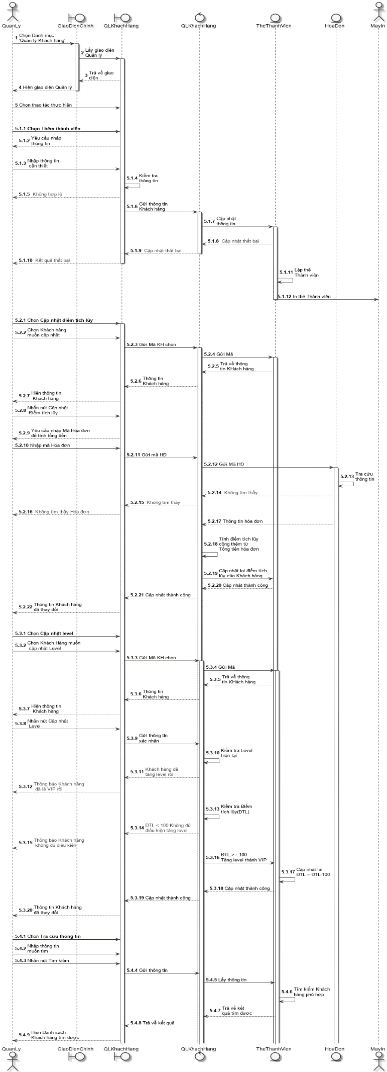

**e. Class Diagram:**

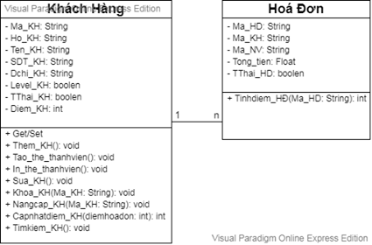

**10. Quản lý Nhà cung cấp**

**a. DFD Mức 1:**

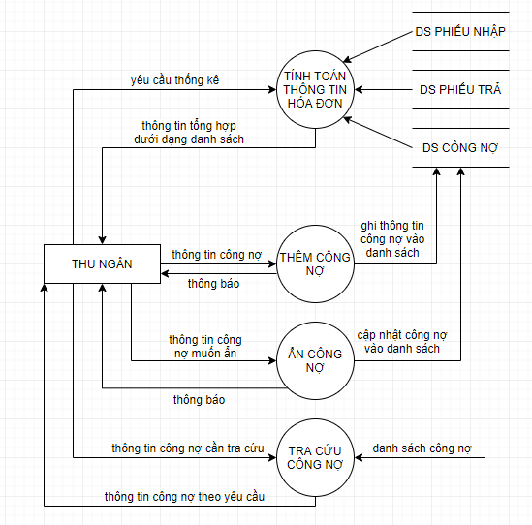

**b. Sơ đồ tổng quát**

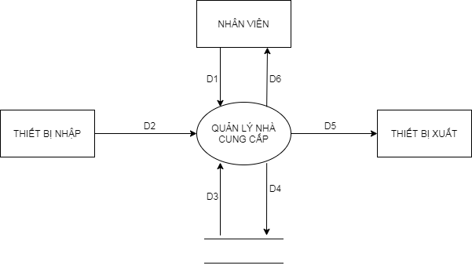

**Giải thích:**

**D1**: Yêu cầu Quản lý Nhà Cung cấp của Quản lý:

* Thêm Công nợ: Thông tin Công nợ mới
* Xóa Công nợ: Mã Công nợ và Mã NCC
* Tra cứu thông tin Công nợ: Mã NCC
* Thống kê thông tin Nhà cung cấp: Mã NCC

**D2**: Không có

**D3**: Danh sách Nhà cung cấp

**D4**: Thông tin lưu vào bộ nhớ phụ:

* Thêm Công nợ: Thông tin Công nợ của Nhà cung cấp được them mới
* Xóa Công nợ: Thông tin Công nợ của Nhà cung cấp được xóa bỏ
* Tra cứu thông tin Công nợ: Không có
* Thống kê thông tin NCC: Không có

**D5**: Không có

**D6**: Kết quả hiện thị:

* Thêm Công nợ: Kết quả them thông tin Thành công / Thất bại
* Xóa Công nợ: Thông tin Công nợ bị xóa
* Tra cứu thông tin Công nợ: Danh sách Công nợ muốn tìm
* Thống kê thông tin NCC: Không có

**Thuật toán:**

**Bước 1**: Kết nối dữ liệu.

**Bước 2**: Đọc dữ liệu từ bộ nhớ phụ.

**Bước 3**: Yêu cầu Quản lý Nhà Cung cấp của Quản lý:

* Thêm Công nợ: Thông tin Công nợ mới
* Xóa Công nợ: Mã Công nợ và Mã NCC
* Tra cứu thông tin Công nợ: Mã NCC
* Thống kê thông tin Nhà cung cấp: Mã NCC

**Bước 4**: Kiểm tra Mã :

* Thêm Công nợ: Kiểm tra Mã Công nợ. Nếu đã tồn tại thì thông báo “Mã Công nợ đã tồn tại” và quay lại **Bước 3.** Nếu chưa tồn tại thì đến **Bước 5.**
* Xóa Công nợ: Kiểm tra Mã Công nợ muốn xóa. Nếu chưa tồn tại thì thông báo “Mã Công nợ chưa tồn tại” và quay lại **Bước 3.** Nếu đã tồn tại thì đến **Bước 5**
* Tra cứu : Kiểm tra Mã Công nợ. Nếu chưa tồn tại thì thông báo “MÃ Công nợ chưa tồn tại” và đến **Bước 6.** Nếu tồn tại thì đến **Bước 5**
* Thống kê thông tin Nhà Cung cấp: Không có. Đến **Bước6**

**Bước 5**: Kiểm tra các thông tin khác

* Thêm Công nợ: Kiểm tra các thông tin khác có hợp lệ hay không. Nếu không thì quay lại **Bước 3.** Nếu hợp lệ thì đén **Bước 6**

**Bươc 6**: Xử lý:

* Thêm Công nợ: lưu thông tin Công nợ mới vào bộ nhớ phụ
* Xóa Công nợ: Thông tin Công nợ của Khách hàng bị xóa bỏ.
* Tra cứu thông tin: Không có
* Thống kê thông tin NCC:
  + Tính số lượng các Hóa đơn Nhập
  + Tính số lượng các Hóa đơn Trả
  + Tính số lượng các Lịch sử Công nợ

**Bước 7**:

* Thêm Công nợ: Thông báo đã cập nhật thành công / thất bại
* Xóa Công nợ: Thông báo đã xóa thành công / thất bại
* Tìm kiếm: Hiện thông tin danh sách Công nợ của Nhà Cung cấp có thông tin trùng khớp với **D1**
* Thống kê thông tin NCC: Hiện danh sách thống kê được

**Bước 8**: Đóng kết nối CSDL.

**Bước 9**: Kết thúc.

**c. Usecase_Format:**

|  |  |  |
| --- | --- | --- |
|  | | |
| Use case Number | 10 | |
| Use case name | Quản lý Nhà cung cấp | |
| Actor | Nhân viên quản lý | |
| Maturity | Filled and Focused | |
| Summary | Nhân viên quản lý có thể quản lý việc Nhập hàng của Nhà cung cấp(NCC). Chẳng hạn như: Số lượng đơn hàng Nhập từ NCC, Số lượng trả hàng, Thông tin lịch sử nợ hàng. Ngoài ra Quản lý còn có thể Thêm lịch sử Trả hàng hoặc nhập thiếu hàng, Xóa bỏ lịch sử, Tra cứu lịch sử | |
| Basic of Course Events  (Luồng nghiệp vụ chính) | Actor Action  1. Người dùng chọn danh mục “Quản lý Nhà cung cấp” để thực hiện  3. Người dùng chọn “Tính toán thông tin Hóa đơn” **A1,A2, A3** | System Response  2. Hiện giao diện Quản lý NCC  4. Lấy thông tin các Hóa đơn Nhập của từng nhà cung cấp  5. Tính số lượng các Hóa đơn đó và tổng tiền  6. Lấy thông tin của các Phiếu Trả hàng của NCC đó  7. Tinh số lượng các Hóa đơn đó  8. Lấy Lịch sử ghi Công nợ của từng NCC  9.Tổng hợp thông tin tính được vào Danh sách  10. Hiện Danh sách  11. Kết thúc |
| Alternative paths | **A1**: Thêm lịch sử nhập thiếu hàng   |  |  | | --- | --- | | **Actor Action** | **System Response** | | 1. Người dùng chọn “Thêm Công nợ”  3. Nhập thông tin cần thiết | 2. Yêu cầu nhập thông tin Công nợ  4. Kiểm tra thông tin **E1**  5. Cập nhật thông tin Công nợ vào hệ thống  6. Hiện danh sách Công nợ đã cập nhật  7. Kết thúc |   **A2:** Chọn “Ẩn thông tin Công nợ” khi NCC nhập đủ số lượng hàng yêu cầu   |  |  | | --- | --- | | **Actor Action** | **System Response** | | 1. Người dùng chọn “Ẩn Công nợ”  2. Chọn thông tin Công nợ muốn Ẩn  4. Nhấn nút Ẩn  6. Xác nhận **A4** | 3. Hiện thông tin Công nợ đã chọn  5. Hiện thông báo xác nhận lại  7. Cập nhật lại danh sách Công nợ  8. Hiện danh sách Công nợ đã cập nhật  9. Kết thúc |   **A3:** Tra cứu thông tin lịch sử Nhập thiếu hàng   |  |  | | --- | --- | | **Actor Action** | **System Response** | | 1. Người dùng chọn “Tra cứu thông tin lịch sử Công nợ”  2. Chọn Nhà cung cấp muốn tra cứu thông tin  5. Thao tác với Danh sách **A5** | 3. Tìm kiếm lịch sử công nợ của Nhà cung cấp đã chọn  4. Hiện Danh sách Các công nợ tìm được  6. Kết thúc |   **A4:** Ở **A2**, Người dùng xác nhận “Ẩn Công nợ”  + Xác nhận: Cập nhật danh sách và đến bước tiếp theo  + Hủy: Quay lại **Bước 2**  **A5:** Ở **A3,** nếu người dùng muốn xem chi tiết của 1 Công nợ   |  |  | | --- | --- | | **Actor Action** | **System Response** | | --Tiếp theo Bước 5 ở A3—  5. Chọn 1 Công nợ trong Danh sách để xem chi tiết | 6. Hiện chi tiết Công nợ đã chọn lên form  7. Kết thúc | | |
| Exception paths | **E1**:Kiểm tra thông tin nhập vào ở **A1**  + Hợp lệ: Đến **Bước 5**  + Không hợp lệ: Quay lại **Bước 3** | |
| Extension points |  | |
| Triggers |  | |
| Assumption | Nhan viên quản lý phải đăng nhập vào trong hệ thống  Nhân viên quản lý phải có quyền Quản lý Nhà cung cấp | |
| Preconditions | Nhân viên Quản lý đăng nhâp vào hệ thống.  Tài khoản nhân viên Quản lý đã được phân quyền. | |
| Post conditions | Tài khoản NVQL được đăng nhập thành công.  Đạt được yêu cầu của Người dùng | |
| Reference Business Rules |  | |
| Activity Diagram: | | |
| Authors | Quốc Thắng | |
| Date | 20/11/2020 | |

**d. Sequence Diagram**

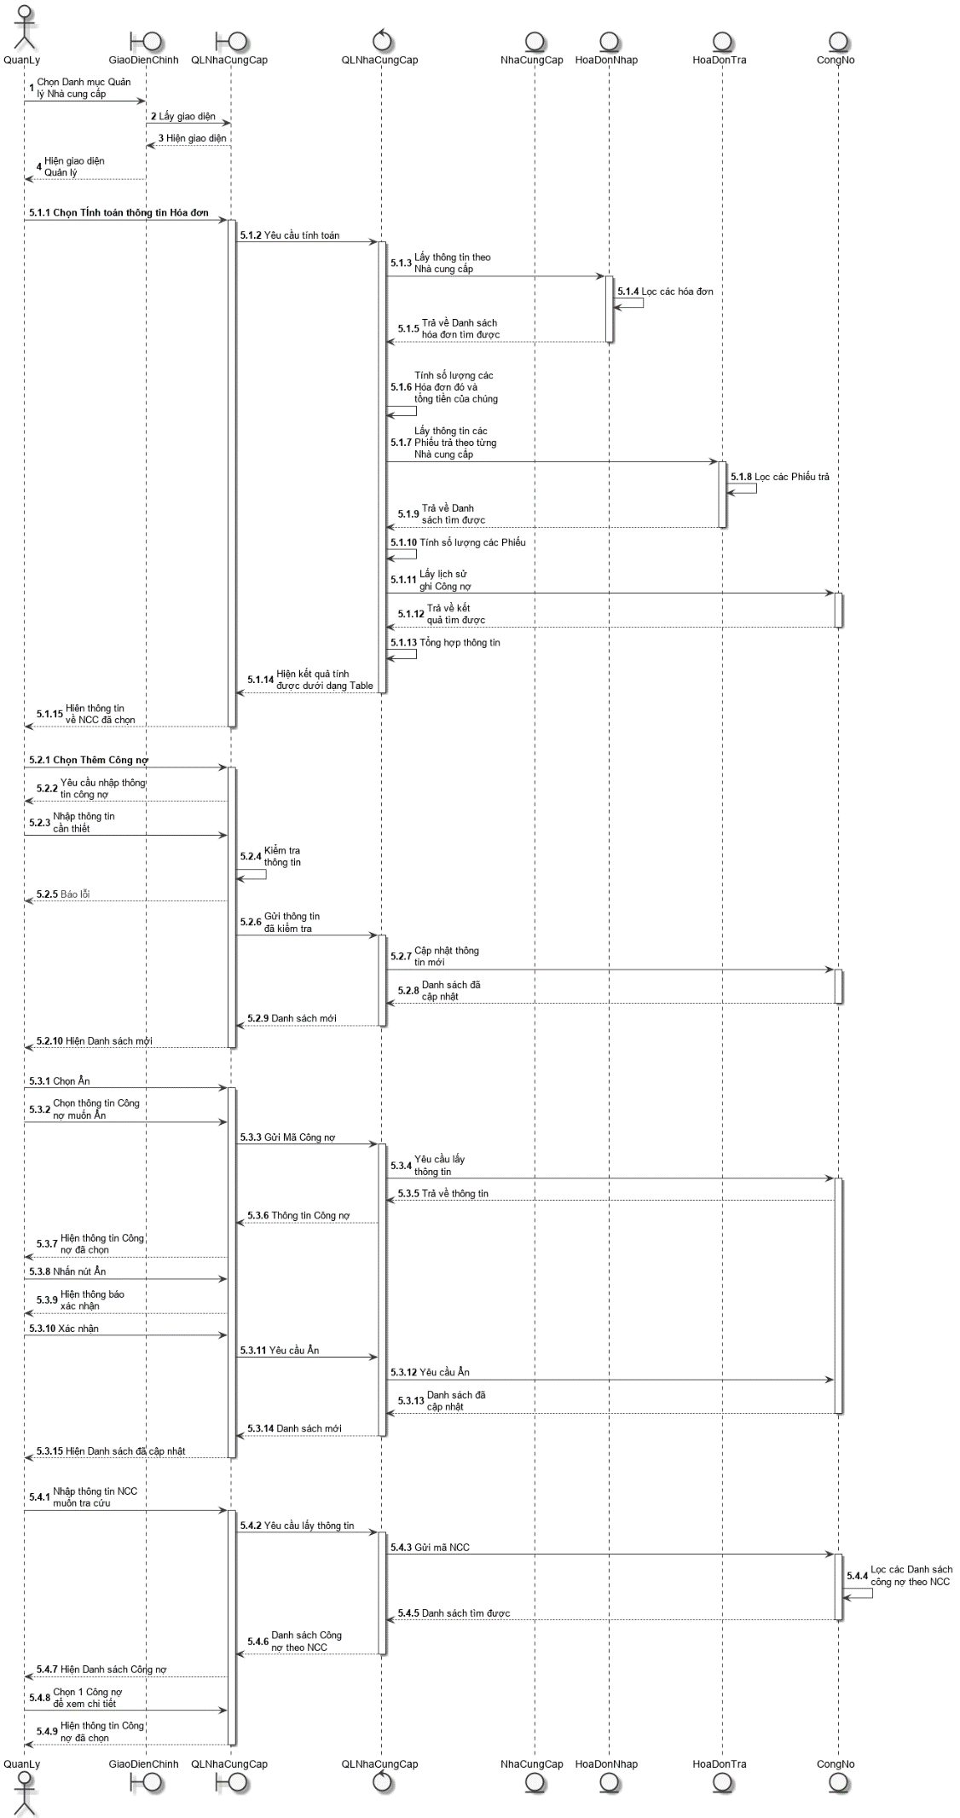

**e. Class Diagram:**

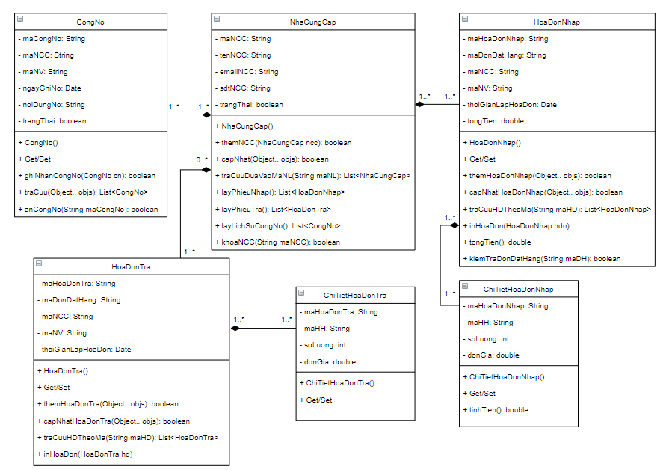

**11. Quản lý ca làm:**

**a. DFD Mức 1:**

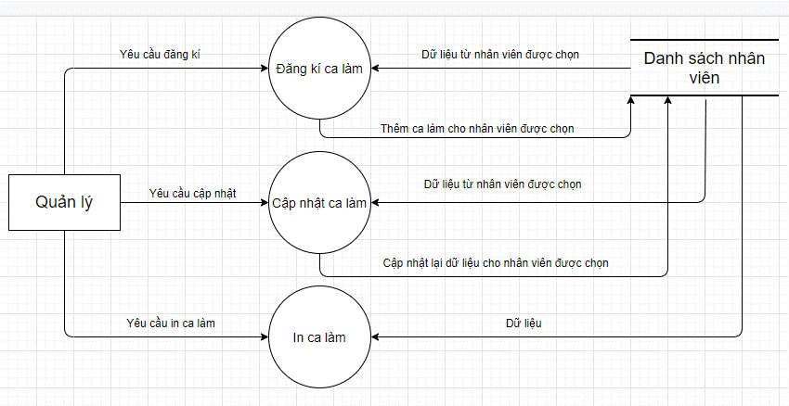

**a.1/ DFD Mức 2: Đăng kí ca làm**

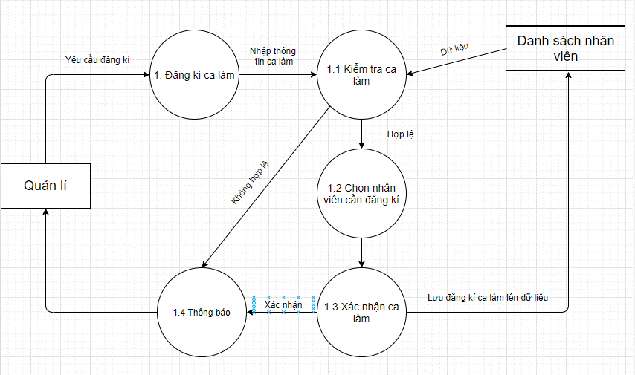

**a.2/ DFD Mức 2: Đổi ca làm** 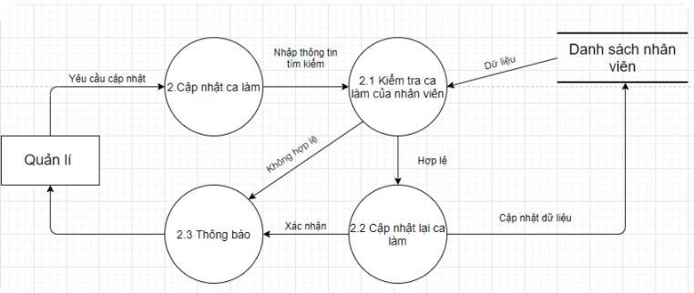

**a.3/ DFD Mức 2: In Lịch làm việc**

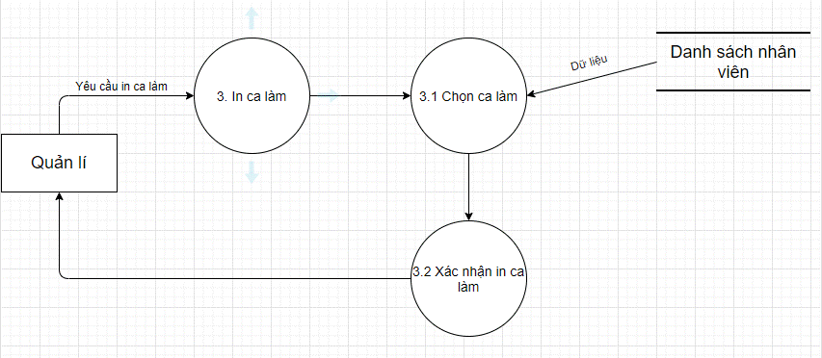

**b. Sơ đồ tổng quát:**

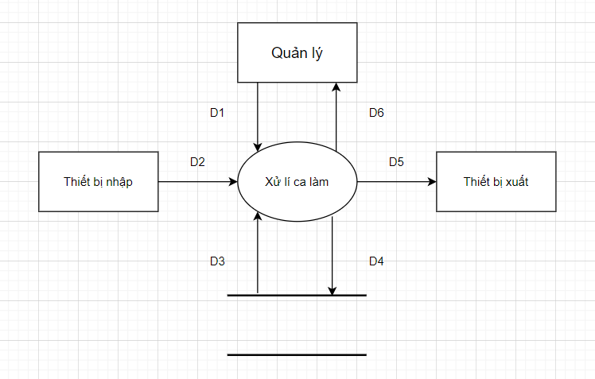

**Giải thích:**

**D1**: Yêu cầu từ Quản lý :

* Đăng kí ca làm cho Nhân viên: Mã NV, thời gian làm việc
* Đổi ca làm cho Nhân viên: Thông tin ca làm của 2 Nhân viên
* In Danh sách ca làm theo tuần: Thời gian

**D2**: Không có

**D3**: Danh sách nhân viên, Danh sách ca làm

**D4**: Thông tin lưu dưới bộ nhớ phụ:

* Đăng kí ca làm cho Nhân viên: Thông tin lịch ca làm mới
* Đổi ca làm cho Nhân viên: Thông tin ca làm của 2 Nhân viên được thay đổi
* In Danh sách ca làm theo tuần: Không có

**D5**: Thiết bị xuất

* + In danh sách ra máy in

**D6**: Thông tin hiển thị

* + Đăng kí ca làm cho Nhân viên: Thông tin lịch ca làm được đăng kí
  + Đổi ca làm cho Nhân viên: Cập nhật thành công / thất bại
  + In Danh sách ca làm theo tuần: Danh sách Ca làm

**Thuật toán:**

**Bước 1**: Kết nối dữ liệu.

**Bước 2**: Đọc **D3** từ bộ nhớ phụ.

**Bước 3**: Yêu cầu từ Quản lý :

* + Đăng kí ca làm cho Nhân viên: Mã NV, thời gian làm việc
  + Đổi ca làm cho Nhân viên: Thông tin ca làm của 2 Nhân viên
  + In Danh sách ca làm theo tuần: Thời gian

**Bước 4**: Kiểm tra các thông tin khác:

* + Đăng kí ca làm cho Nhân viên: Không có
  + Đổi ca làm cho Nhân viên: Không có
  + In Danh sách ca làm theo tuần: Kiểm tra thời gian muốn tìm. Nếu hợp lệ thì quay lại **Bước 3**. Nếu đúng thì đến **Bước 5**

**Bước 5**: Xử lý

* Đăng kí ca làm cho Nhân viên: Cập nhật thông tin lịch làm việc cho Nhân viên.
* Đổi ca làm cho Nhân viên: Thực hiện cập nhật lại lịch làm việc cho Nhân viên
* In Danh sách ca làm theo tuần: Tìm kiếm lịch làm việc theo thời gian đã nhập

**Bước 6**: Hiển thị kết quả:

* + Đăng kí ca làm cho Nhân viên: Đăng kí thành công / thất bại
  + Đổi ca làm cho Nhân viên: Thay đổi thành công / thất bại
  + In Danh sách ca làm theo tuần: Lịch làm việc muốn in

**Bước 7:** Đóng kết nối

**Bước 8**: Kết thúc.

**c. Usecase_Format:**

|  |  |  |
| --- | --- | --- |
|  | | |
| Use case Number | 11 | |
| Use case name | Quản lý Ca làm | |
| Actor | Nhân viên quản lý | |
| Maturity | Filled and Focused | |
| Summary | Nhân viên Quản lý có thể Quản lý ca làm cho Nhân viên. Việc quản lý bao gồm: Đăng kí ca làm cho Nhân viên, đổi ca làm cho Nhân viên, In danh sách ca làm trong tuần cho Nhân viên, Tra cứu lịch làm việc của Nhân viên trong 1 tuần nào đó | |
| Basic of Course Events  (Luồng nghiệp vụ chính) | Actor Action  1. Người dùng chọn danh mục “Quản lý Ca làm” để thực hiện  3. Chọn “Đăng kí ca làm” **A1,A2**  5. Người dùng sắp xếp từng Nhân viên làm theo ca  9. Xác nhận In | System Response  2. Hệ thống sẽ hiển thị giao diện Quản lý để thao tác  4. Hệ thống sẽ hiển thị lịch làm việc của tuần tới và Danh sách Nhân viên để đăng kí  6. Hệ thống sẽ ghi thông tin Nhân viên đã chọn lên từng ca làm tương ứng  7. Cập nhật lại bảng Ca làm  8. Xác nhận In Bảng ca làm  10. In Danh sách  11. Kết thúc |
| Alternative paths | **A1**/ Chọn “Cập nhật Ca làm cho Nhân viên”   |  |  | | --- | --- | | Actor Action | System Response | | 1. Chọn cập nhật Ca làm  3. Hoán đổi ca làm của 2 Nhan viên muốn đổi  4. Nhập Giá mới | 2. Hiển thị Bảng ca làm của tuần hiện tại để chỉnh sửa  4. Thay đổi ca làm của 2 Nhân viên đã chọn  5. Hiện Bảng ca làm đã đổi  6. Kết thúc |   **A2**/ Chọn “In Bảng ca làm việc”   |  |  | | --- | --- | | Actor Action | System Response | | 1. Người dùng chọn “In bảng ca làm”  3. Nhấn nút In | 2. Hiện Danh sách ca làm của tuần hiện tại  4. In bảng ca làm  5. Kết thúc | | |
| Exception paths |  | |
| Extension points |  | |
| Triggers |  | |
| Assumption | Nhan viên quản lý phải đăng nhập vào trong hệ thống  Nhân viên quản lý phải có quyền Quản lý | |
| Preconditions | Nhân viên Quản lý đăng nhâp vào hệ thống.  Tài khoản nhân viên đã được phân quyền. | |
| Post condition | Tài khoản NVQL được đăng nhập thành công.  Đạt được yêu cầu của Người dùng | |
| Reference Business Rules |  | |
| Activity Diagram: | | |
| Authors | Hoàng Giang | |
| Date | 20/11/2020 | |

**d. Sequence Diagram**

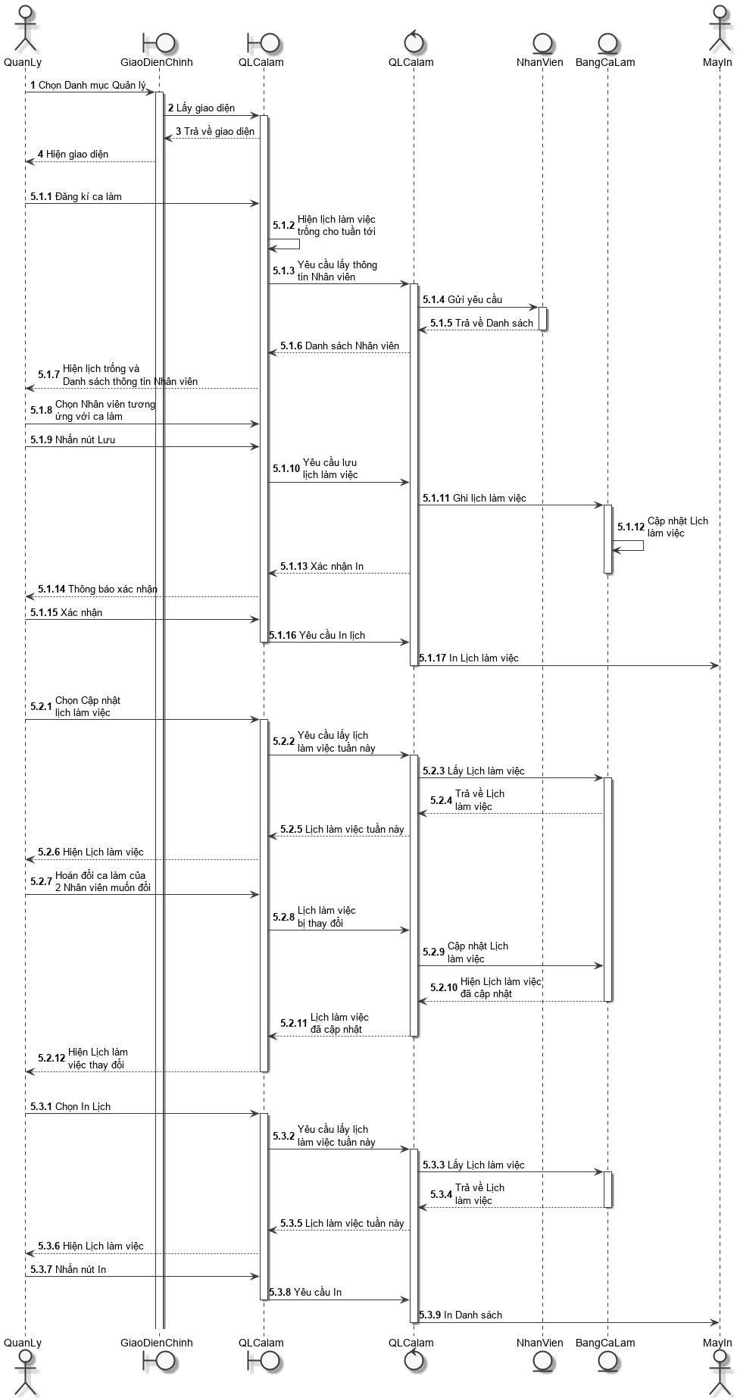

**e. Class Diagram:**

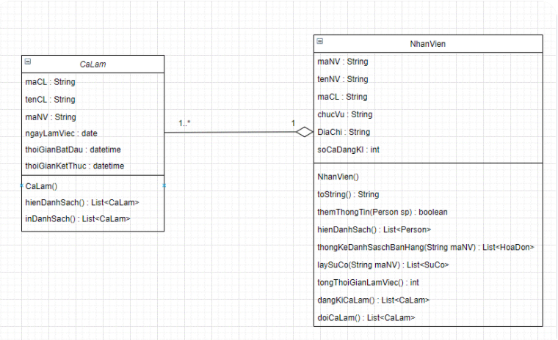

**12. Quản lý Nước uống:**

**a. DFD Mức 1:**

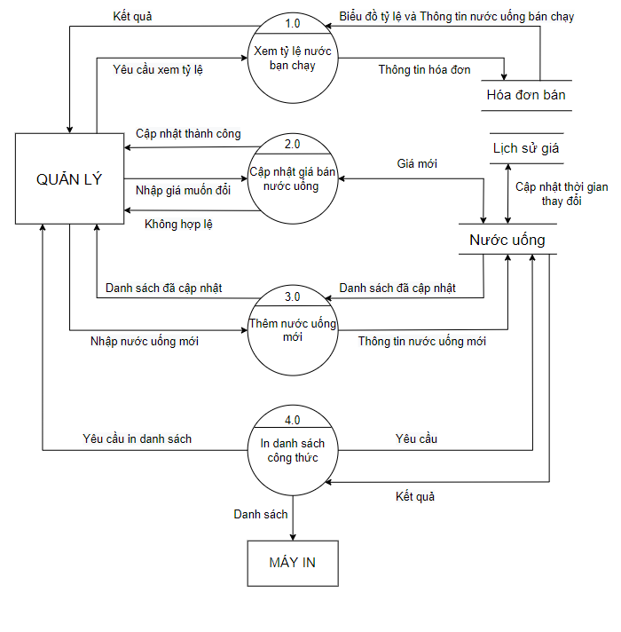

**a.1/ DFD mức 2: Thêm mới Nước uống:**

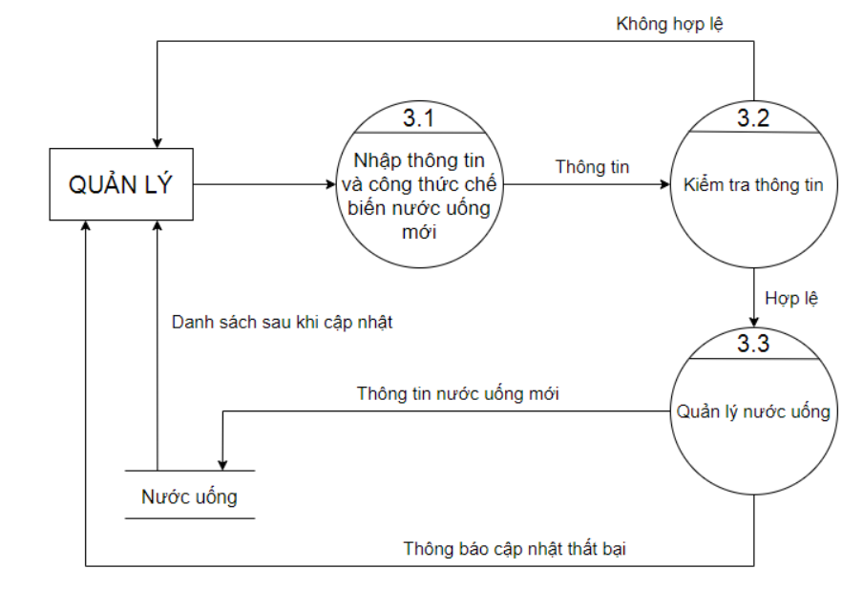

**a.2/ Cập nhật giá bán:**

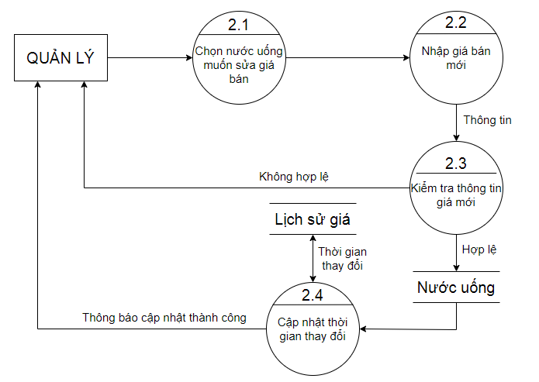

**a.3/ Xem tỷ lệ Nước bán chạy:**

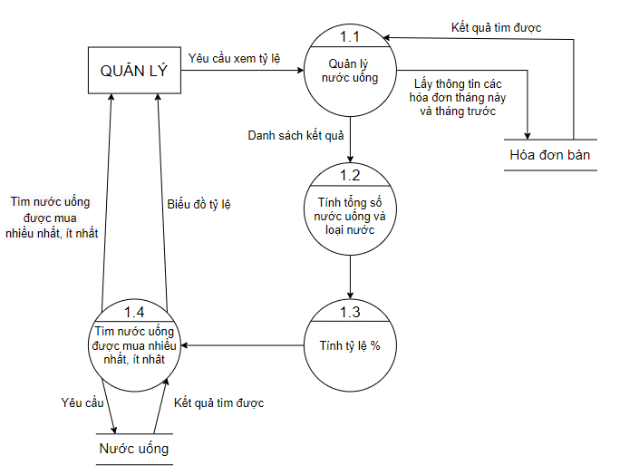

**a.4/ DFD Mức 2: In Danh sách Công thức:**

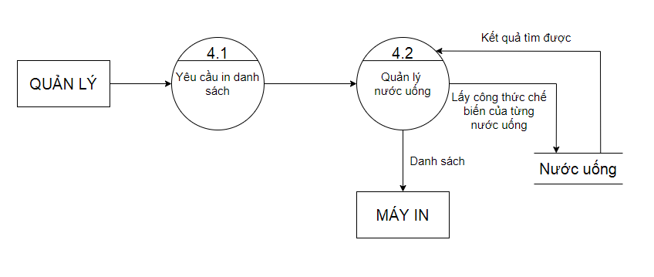

**b. Sơ đồ tổng quát**

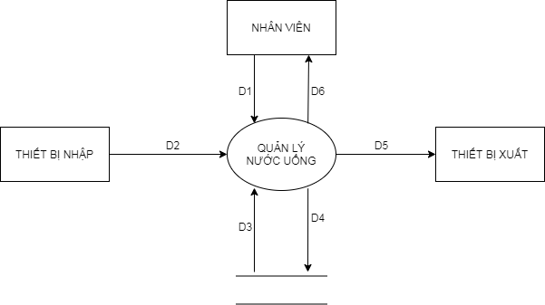

**Giải Thích:**

**D1**: Yêu cầu từ Quản lý:

* Tạo mới Nước uống + Công thức chế biến: Thông tin Nước uống muốn them.
* Cập nhật Giá bán mới: Giá mới muốn thêm
* Đánh giá tỉ lệ Nước uống được mua: Không có
* In Danh sách Công thức chế biến: Không có

**D2**: Không có

**D3**: Danh sách các công thức chế biến, Danh sách Hóa đơn bán, Danh sách Lịch sử giá

**D4**: Thông tin lưu dưới bộ nhớ phụ:

* Tạo mới Nước uống + Công thức chế biến: Thông tin Nước uống mới
* Cập nhật Giá bán mới: Giá mới được cập nhật
* Đánh giá tỉ lệ Nước uống được mua: Không có
* In Danh sách Công thức chế biến: Không có

**D5**: - In danh sách Công thức chế biến ra máy in

**D6**: Hiện thông báo:

* + Tạo mới Nước uống + Công thức chế biến: Thêm thành công / thất bại
  + Cập nhật Giá bán mới: Cập nhật giá thành công / thất bại
  + Đánh giá tỉ lệ Nước uống được mua: Kết quả thống kê
  + In Danh sách Công thức chế biến: Danh sách công thức chế biến

**Thuật toán**

**Bước 1**: Kết nối dữ liệu

**Bước 2**: Đọc **D3** từ bộ nhớ (Danh sách các nước uống, Danh sách Hóa đơn Bán)

**Bước 3**: Yêu cầu từ Quản lý

* + Tạo mới Nước uống + Công thức chế biến: Thông tin Nước uống muốn them.
  + Cập nhật Giá bán mới: Giá mới muốn thêm
  + Đánh giá tỉ lệ Nước uống được mua: Không có
  + In Danh sách Công thức chế biến: Không có

**Bước 4**: Kiểm tra Mã Nước uống

* Thêm mới Nước uống: Nếu chưa tồn tại thì đến **Bước 5.** Nếu đã tồn tại thì thông báo và quay lại **Bước 3**
* Cập nhật Giá bán mới: Nếu đã tồn tại thì đến **Bước 5**. Nếu chưa thì quay lại **Bước 3**
* Đánh giá tỷ lệ Nước uống được mua: Không có. Đến **Bước 6**
* In Danh sách Công thức chế biến: Không có. Đến **Bước 6**

**Bước 5**: Kiểm tra các thông tin khác:

* Thêm mới Nước uống: Nếu có bất kì thông tin nào không hợp lệ thì quay lại **Bước 3.** Không thì đến **Bước 6**
* Cập nhật Giá bán mới: Kiểm tra giá bán mới muốn thay đổi. Nếu hợp lệ thì đến **Bước 6.** Nếu không hợp lệ thì quay lại **Bước 3**
* Đánh giá tỷ lệ Nước uống đươc mua: Không có
* In danh sách Công thức chế biến: Không có

**Bước 6**: Xử lý:

* + Tạo mới Nước uống + Công thức chế biến: Cập nhật thông tin Nước uống mới vào Danh sách.
  + Cập nhật Giá bán mới: Cập nhật giá bán mới của Nước uống , sau đó lưu thay đổi vào Lịch sử giá
  + Đánh giá tỷ lệ Nước uống được mua:
    - Lấy thông tin Danh sách Hóa đơn bán.
    - Tính số lượng loại Nước uống được mua và số lượng của từng loại Nước uống được mua.
    - Tính tỷ lệ của từng loại Nước uống.
    - Tìm ra loại Nước uống được mua nhiều nhất và ít nhất
  + In Danh sách Công thức chế biến: Lọc các Công thức chế biến của từng loại Nước uống, sau đó In danh sách

**Bước 7**: Hiện thông báo

* Thêm Nước uống: Thông báo thêm Nước uống thành công / thất bại
* Cập nhật Giá bán mới: Thông báo Cập nhật giá bán thành công / thất bại
* Thống kê tỷ lệ Nước uống được mua: Hiển thị biểu đồ tròn thể hiện tỷ lệ phần tram từng loại Nước uống được mua
* In danh sách Công thức chế biến: Danh sách công thức chế biến tìm được.

**Bước 8**: Đóng kết nối CSDL

**Bước 9**: Kết thúc

**c. Usecase_Format:**

|  |  |  |
| --- | --- | --- |
|  | | |
| Use case Number | 12 | |
| Use case name | Quản lý Nước uống | |
| Actor | Nhân viên quản lý | |
| Maturity | Filled and Focused | |
| Summary | Nhân viên Quản lý quản lý việc tạo mới 1 loại Nước uống mới cho quán, Cập nhật giá bán mới cho loại Nước uống nào đó, Xem đánh giá tỷ lệ các loại Nước uống được mua(%) | |
| Basic of Course Events  (Luồng nghiệp vụ chính) | Actor Action  1. Người dùng chọn danh mục “Quản lý Nước uống” để thực hiện  3. Chọn “Xem tỷ lệ đánh giá Nước uống” **A1,A2** | System Response  2. Hệ thống sẽ hiển thị giao diện Quản lý Nước uống  4. Hệ thống sẽ lấy các Hóa đơn Bán của tháng này và tháng trước đó  5. Tìm các loại Nước uống được mua cùng với số lượng của chúng trong từng hóa đơn  6. Tính tổng tất cả Nước uống được mua và tổng số lượng từng loại  7. Tính % của từng loại Nước uống  8. Thể hiện ra bằng biểu đồ tỷ lệ đã tính và hiện ra thông tin của Loại Nước uống được mua nhiều nhất và thấp nhất  9. Hiện lên màn hình kết quả  10. Kết thúc |
| Alternative paths | **A1**/ Chọn “Cập nhật giá bán mới của Nước uống”   |  |  | | --- | --- | | Actor Action | System Response | | 1. Chọn cập nhật Giá bán  2. Chon Loại Nước uống cần cập nhật  4. Nhập Giá mới  5. Nhấn nút Cập nhật | 3. Hiện thông tin Loại Nước uống đó  6. Kiểm tra Giá mới **E1**  7. Cập nhật Giá mới vào hệ thống  8. Cập nhật thời gian thay đổi đơn giá của Nước uống vào Lịch Sử Giá  9. Hiện danh sách Nước uống đã được cập nhật  10. Kết thúc |   **A2**/ Chọn “Thêm nước uống”:   |  |  | | --- | --- | | Actor Action | System Response | | 1. Người dùng chọn “Tạo mới Nước uống” **A1, A2**  3. Nhập các thông tin cần thiết  4. Nhấn nút Thêm | 2.Yêu cầu nhập thông tin Nước uống + Công thức chế biến  5. Kiểm tra thông tin nhập vào **E2**  6. Cập nhật thông tin vào hệ thống.  7. Thông báo kết quả cập nhật **E3**  8. Kết thúc |   **A3**/ Chọn “In danh sách Công thức chế biến”:   |  |  | | --- | --- | | Actor Action | System Response | | 1. Chọn “In danh sách”  2. Nhấn nút In danh sách Công thức | 3. Lọc các danh sách Công thức của từng loại Nước uống  4. In Danh sách  5. Kết thúc | | |
| Exception paths | **E1:** Kiểm tra định dạng Giá mới:  + Hợp lệ: Đến bước tiếp theo  + Không hợp lệ: Yêu cầu nhập lại  **E2**:Kiểm tra thông tin nhập vào  + Hợp lệ: Đến **Bước 9**  + Không hợp lệ: Quay lại **Bước 7**  **E3:** Thông báo kết quả cập nhật:  + Thất bại: Quay lại **Bước 4** của **A3**  + Thành công: Đến **Bước 8** của **A3** | |
| Extension points |  | |
| Triggers |  | |
| Assumption | Nhan viên quản lý phải đăng nhập vào trong hệ thống  Nhân viên quản lý phải có quyền Quản lý Khách hàng | |
| Preconditions | Nhân viên Quản lý đăng nhâp vào hệ thống.  Tài khoản nhân viên đã được phân quyền. | |
| Post conditions | Tài khoản NVQL được đăng nhập thành công.  Đánh giá được tỷ lệ được mua của các loại Nước uống | |
| Reference Business Rules |  | |
| Activity Diagram: | | |
| Authors | Nguyễn Nhân | |
| Date | 23/11/2020 | |

**d.Sequence Diagram**

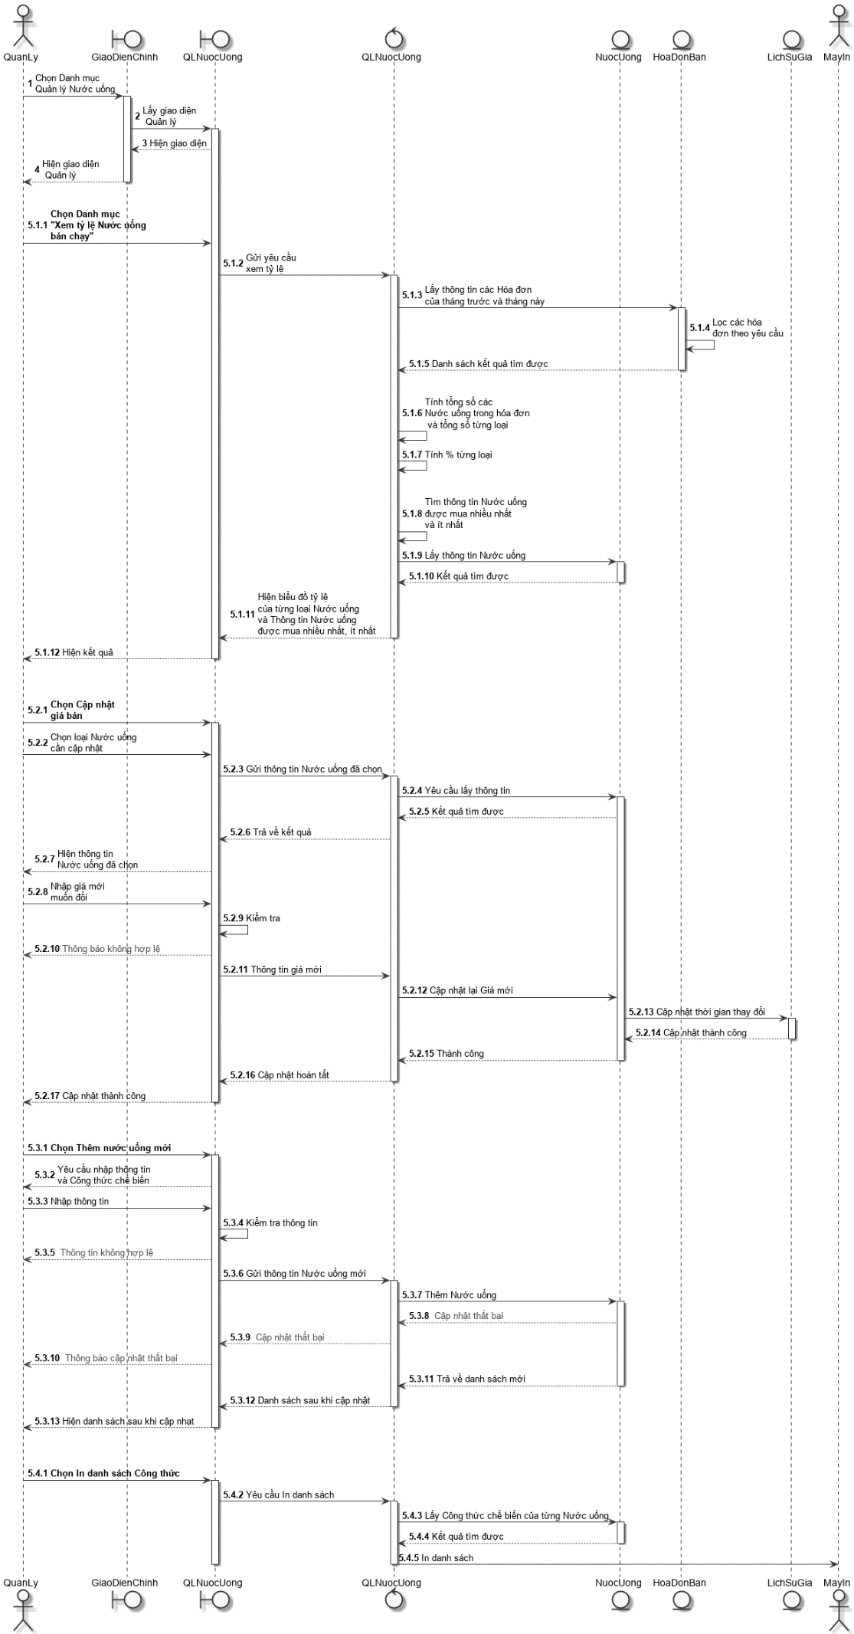

**e. Class Diagram**

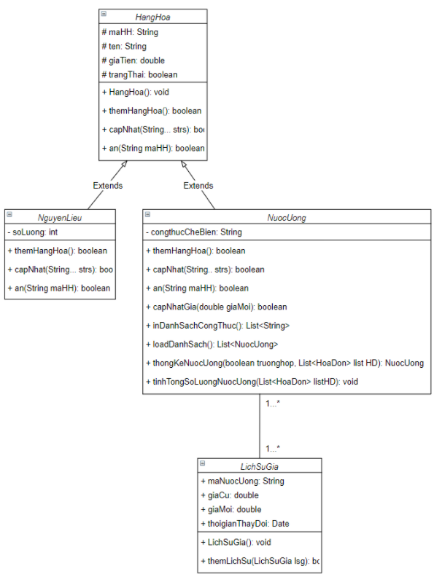

**13. Thống kê doanh thu**

**a. DFD Mức 1:**

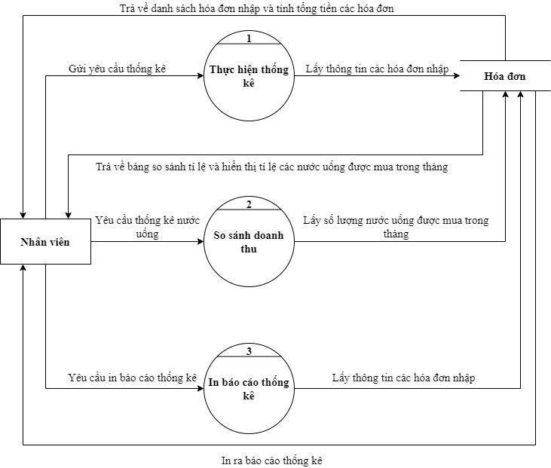

**a.1/ DFD Mức 2: Thực hiện thống kê**

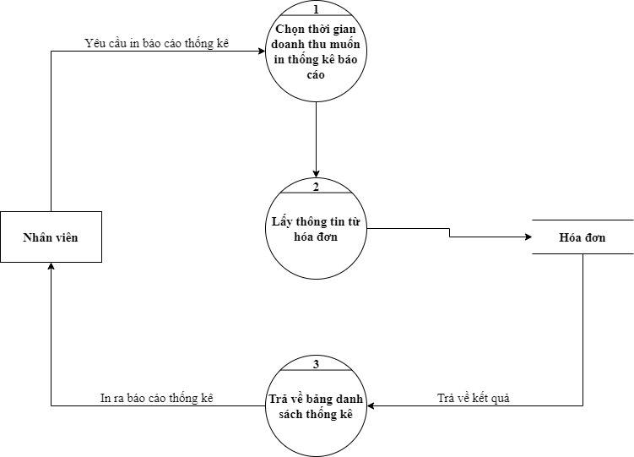

**b. Sơ đồ tổng quát**

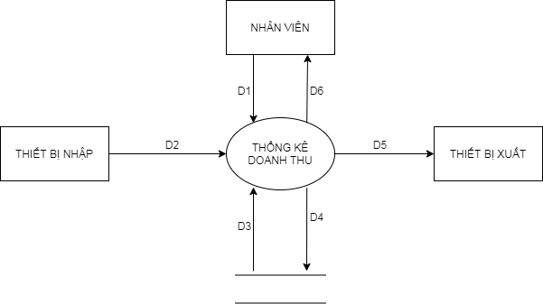

**Giải thích**

**D1:** Yêu cầu thống kê và các thông tin ngày - tháng - năm muốn thống kê

**D2:** Không có.

**D3:** Danh sách thông tin phiếu nhập và phiếu xuất.

**D4:** Không có

**D5:** Các thông tin đã thống kê được và In ra nếu muốn

**D6:** Kết quả thống kê

**\*Thuật Toán:**

**Bước 1:** Kết nối dữ liệu.

**Bước 2:** Đọc **D3** từ bộ nhớ phụ.(Danh sách các hóa đơn nhập hàng và bán hàng)

**Bước 3:** Nhận **D1** từ nhân viên quản lý: Thông tin về Ngày - Tháng - Năm muốn thống kê

**Bước 4:** Kiểm tra dữ liệu của **D1.** Nếu không hợp lệ thì quay lại **Bước 3.** Nếu thỏa mãn thì đến **Bước 5**

**Bước 5:** Tìm kiếm các hóa đơn có Thời gian lập phiếu phù hợp với **D1.**

**Bước 6:** Hiện ra danh sách các hóa đơn tìm được và thông báo kết quả thống kê cho nhân viên quản lý.

**Bước 7**: In kết quả thống kê được ra máy in

**Bước 8:** Đóng kết nối cơ sở dữ liệu.

**Bước 9:** Kết thúc

**c. Usecase_Format:**

|  |  |  |
| --- | --- | --- |
|  | | |
| Use case Number | 13 | |
| Use case name | Thống kê Doanh thu theo thời gian | |
| Actor | Nhân viên quản lý | |
| Maturity | Focus | |
| Summary | Nhân viên quản lý sẽ thống kê Doanh thu của Quán theo thời gian định kì hoặc ngẫu nhiên. Có thể thống kê theo Ngày - Tháng - Năm. | |
| Basic of Course Events | Actor Action | System Response |
|  | 1/ Chọn danh mục thống kê  3/ Chọn ‘Thống kê doanh thu’    5/ Nhập thời gian muốn thống kê  10/ Chọn In danh sách **A1** | 2/ Hiện giao diện thống kê  4/ Yêu cầu nhập thời gian muốn Thống kê  6/ Kiểm tra Thời gian nhập **E1**  **7/** Tìm kiếm các hóa đơn bán và Nhập có thời gian phù hợp với thời gian đã nhập  8/ Tính tổng tiền của tất cả các hóa đơn tìm được  9/ Trả về kết quả  11/ Kết thúc |
|
|
|
|
| Alternative paths | **A1**: Người dùng chọn In Danh sách   * OK: In danh sách sau đó đến **Bước 8** * Cancel: Quay lại **Bước 9** | |
| Exception paths | **E1:** Kiểm tra thông tin nhập vào   * Hợp lệ: Đến **Bước 7** * Không hợp lệ: Quay lại **Bước 5** | |
| Extension points |  | |
| Triggers |  | |
| Assumption | - Nhân viên phải đăng nhập vào trong hệ thống | |
| Preconditions | - Nhân viên phải có tài khoản đăng nhập  - Nhân viên có quyền thống kê | |
| Postconditions | - Trả về danh sách các hóa đơn(Bán - Nhập) và tổng tiền của tổng hóa dơn | |
| Reference Business Rules |  | |
| Activity Diagram: | | |
|
| Authors | Trần Tuấn Anh | |
| Date | 25/11/2020 | |

**d. Sequence Diagram**

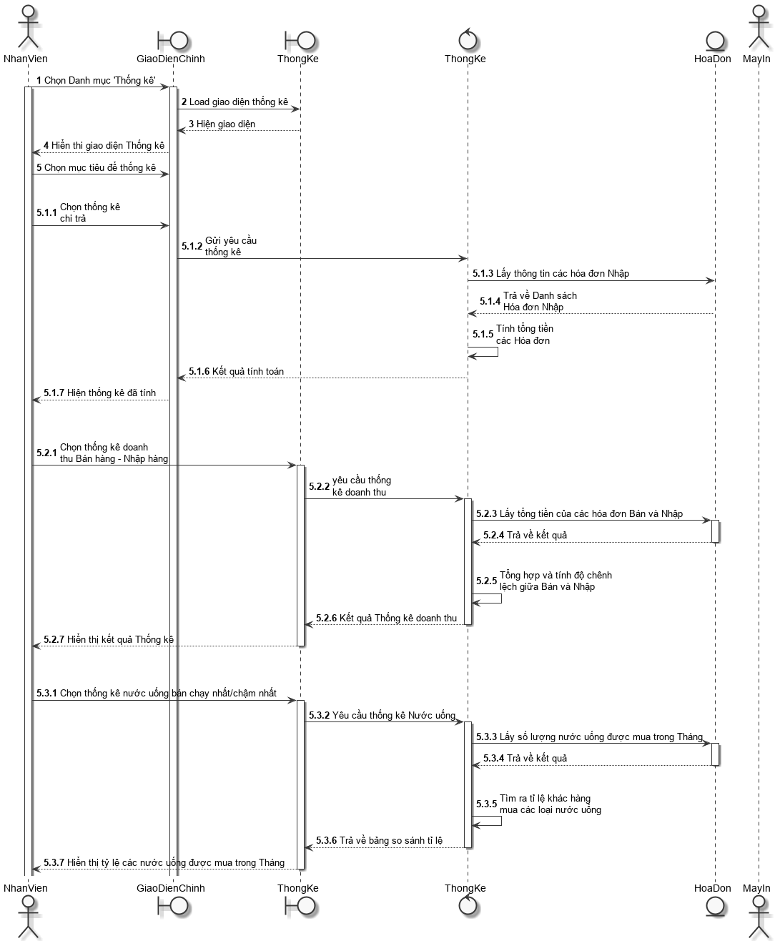

**e. Class Diagram**

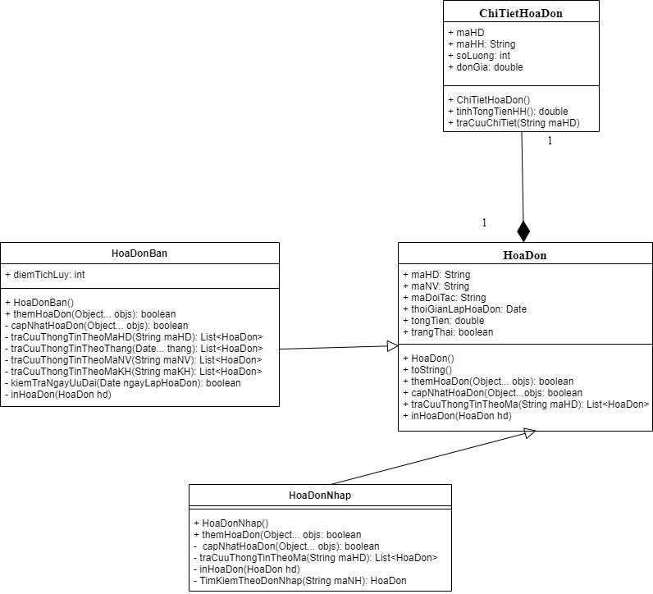

**14. Thống kê chi trả**

**a. DFD Mức 1:**

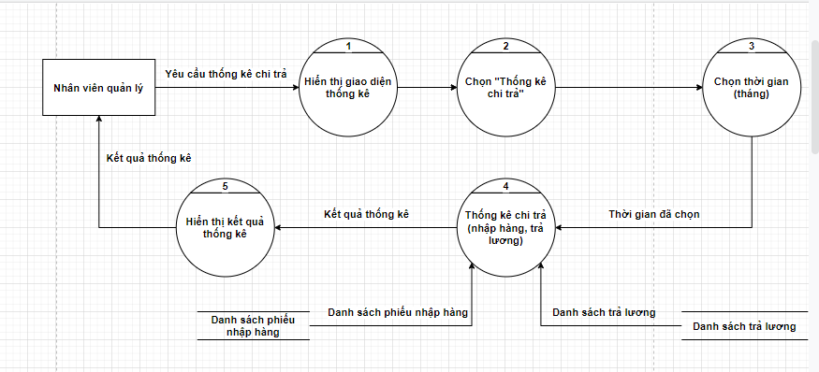

**b. Sơ đồ tổng quát:**

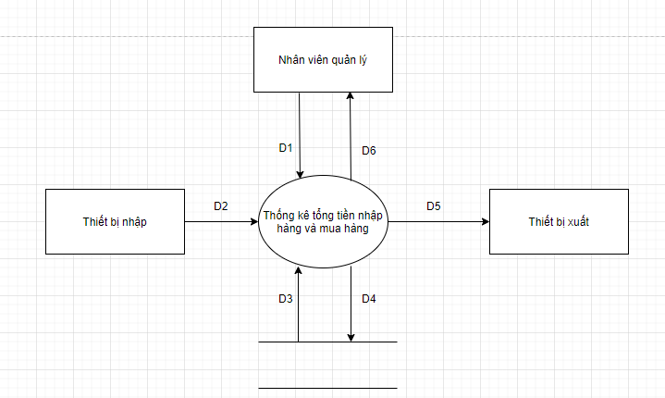

**Giải thích**

**D1:** Yêu cầu thống kê

**D2:** Không có.

**D3:** Danh sách thông tin phiếu nhập và phiếu xuất.

**D4:** Không có

**D5:** Các thông tin đã thống kê được và In ra nếu muốn

**D6:** Kết quả thống kê

**\*Thuật Toán:**

**Bước 1:** Kết nối dữ liệu.

**Bước 2:** Đọc **D3** từ bộ nhớ phụ.(Danh sách các hóa đơn nhập hàng và bán hàng)

**Bước 3:** Nhận **D1** từ nhân viên quản lý.

**Bước 4:** Thống kê tổng tiền nhập hàng và bán hàng.

**Bước 5:** Thông báo kết quả thống kê cho nhân viên quản lý.

**Bước 6**: In kết quả thống kê được ra máy in

**Bước 7:** Đóng kết nối cơ sở dữ liệu.

**Bước 8:** Kết thúc

**c. Usecase_Format**

|  |  |  |
| --- | --- | --- |
|  | | |
| Use case Number | 13 | |
| Use case name | Thống kê Chi trả | |
| Actor | Nhân viên quản lý | |
| Maturity | Focus | |
| Summary | Nhân viên quản lý sẽ thống kê Doanh thu của Quán theo thời gian định kì hoặc ngẫu nhiên. Có thể thống kê theo Ngày - Tháng - Năm. | |
| Basic of Course Events | Actor Action | System Response |
|  | 1/ Chọn danh mục thống kê  3/ Chọn ‘Thống kê chi trả’    5/ Nhập thời gian muốn thống kê  10/ Chọn In danh sách **A1** | 2/ Hiện giao diện thống kê  4/ Yêu cầu nhập thời gian muốn Thống kê  6/ Kiểm tra Thời gian nhập **E1**  **7/** Tìm kiếm các hóa đơn bán và Nhập có thời gian phù hợp với thời gian đã nhập  8/ Tính tổng số tiền chi trả  9/ Hiển thị tổng số tiền trả  11/ Kết thúc |
|
|
|
|
| Alternative paths | **A1**: Người dùng chọn In Danh sách   * OK: In danh sách Nguyên liệu sau đó đến **Bước 8** * Cancel: Quay lại **Bước 9** | |
| Exception paths | **E1:** Kiểm tra thông tin nhập vào   * Hợp lệ: Đến **Bước 7** * Không hợp lệ: Quay lại **Bước 5** | |
| Extension points |  | |
| Triggers |  | |
| Assumption | - Nhân viên phải đăng nhập vào trong hệ thống | |
| Preconditions | - Nhân viên phải có tài khoản đăng nhập  - Nhân viên có quyền thống kê | |
| Postconditions | - Tính tổng tiền chi trả của các hóa đơn Nhập vào quán | |
| Reference Business Rules |  | |
| Activity Diagram: | | |
|
| Authors | Triển Vinh | |
| Date | 24/11/2020 | |

**d. Sequence Diagram**



**e. Class Diagram:**

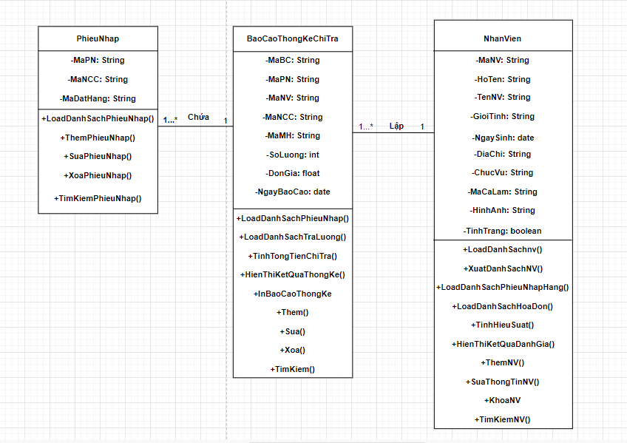

**15. Quản lý Lịch sử giá:**

**a. DFD Mức 1:**

**b. Sơ đồ tổng quát:**

**Giải thích:**

**D1:** Yêu cầu hoàn tác lại giá bán Nước uống

**D2**: Không có

**D3**: Lịch sử thay đổi giá Nước uống

**D4**: Thông tin thay đổi giá mới

**D5**: Không có

**D6**: Hoàn tác giá thành công / thất bại

Thuật toán

**Bước 1**: Kết nối dữ liệu

**Bước 2**: Đọc **D3** từ bộ nhớ phụ

**Bước 3**: Nhận **D1** từ người dùng

**Bước 4**: Kiểm tra thời gian thay đổi mà người dùng chọn để hoàn tác. Nếu là thời gian mới nhất thì đến **Bước 5**. Nếu cũ thì thông báo “Thay đổi này đã cũ. Có muốn hoàn tác?” và đến **Bước 5**

**Bước 5:** Cập nhật lại giá bán của Nước uống và cập nhật thay đổi Giá bán

**Bước 6:** Hiện thông báo cập nhật thành công / thất bại

**Bước 7:** Kết thúc

**c. Usecase_Format:**

|  |  |  |
| --- | --- | --- |
|  | | |
| Use case Number | 14 | |
| Use case name | Hoàn tác lịch sử thay đổi giá Nước uống | |
| Actor | Nhân viên quản lý | |
| Maturity | Focused | |
| Summary | Nhân viên Quản lý có thể Hoàn tác lại giá Nước uống đã thay đổi gần nhất | |
| Basic of Course Events  (Luồng nghiệp vụ chính) | Actor Action  1. Người dùng chọn danh mục “Hoàn tác giá thay đổi” để thực hiện  3. Người dùng chọn lịch sử thay đổi giá mới nhất để hoàn tác A1  4. Nhấn nút hoàn tác  7. Xác nhận A2 | System Response  2. Hệ thống sẽ hiển thị giao diện Lịch sử đã thay đổi giá của Nước uống  5. Kiểm tra lịch sử đã chọn có phải là mới nhất hay không E1  6. Hiện thông báo xác nhận  8. Cập nhật lại giá Nước uống  9. Tự động ghi them lịch sử thay đổi  10. Kết thúc |
| Alternative paths | A1: Khi người dùng chọn vào thông tin lịch sử bất kì  + Người dùng chọn bất kì 1 lịch sử thay đổi để xem thông tin  + Hệ thống sẽ hiện thông tin lịch sử thay đổi đã chọn lên form  + --Đến Bước tiếp theo--  A2: Người dùng xác nhận lại:  + Xác nhận: Đến Bước 6  + Hủy: Quay lại Bước 3 | |
| Exception paths | E1: Hệ thống kiểm tra xem lịch sử mà Người dùng chọn để Hoàn tác có phải là mới nhất hay không?  + Đúng: Đến bước 5 (Có muốn cập nhật lại Giá này?)  + Sai : Hiện thông báo (Đây không phải là lịch sử thay đổi gần đây, bạn có chắc muốn hoàn tác?) -> Đến bước 6. Sau khi xác nhận lại thì hệ thống sẽ ghi them lịch sử thay đổi mới với giá cũ là giá trước khi thay đổi, giá mới sẽ là giá đã chọn | |
| Extension points |  | |
| Triggers |  | |
| Assumption | Nhan viên quản lý phải đăng nhập vào trong hệ thống  Nhân viên quản lý phải có quyền Quản lý | |
| Preconditions | Nhân viên Quản lý đăng nhâp vào hệ thống.  Tài khoản nhân viên Quản lý đã được phân quyền. | |
| Post conditions | Tài khoản NVQL được đăng nhập thành công.  Giá Nước uống được thay đổi | |
| Reference Business Rules |  | |
| Activity Diagram: | | |
| Authors | Duy Vàng | |
| Date | 23/11 /2020 | |

**d. Sequence Diagram**

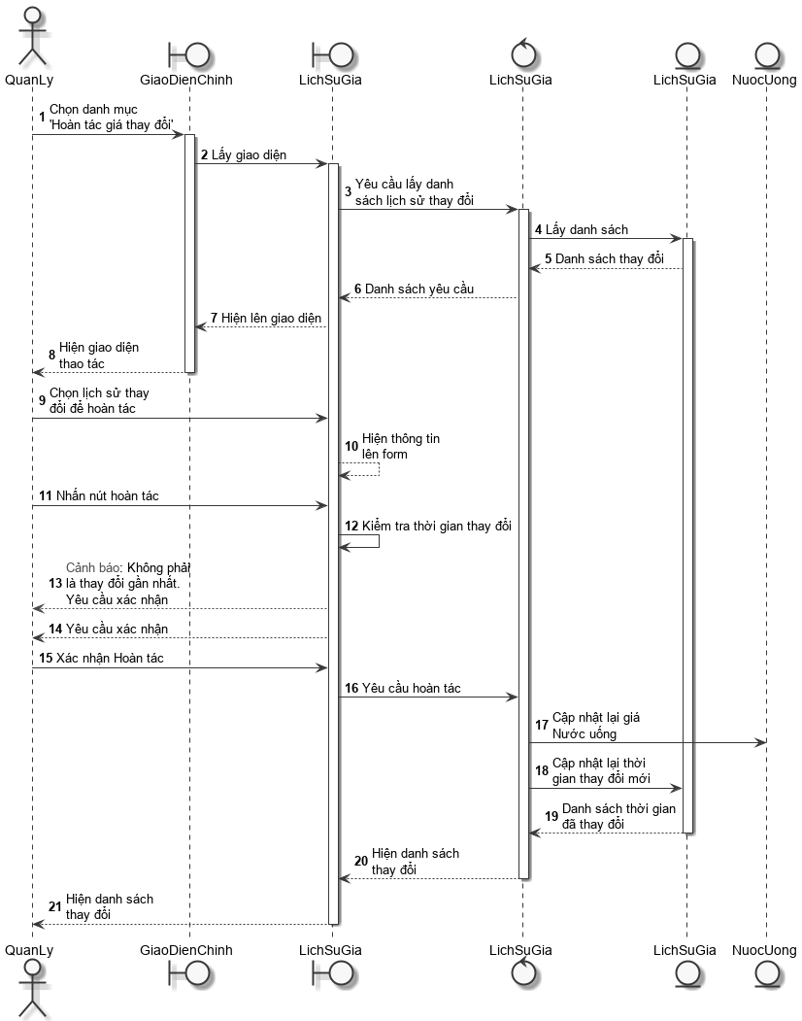

**e. Class Diagram:**

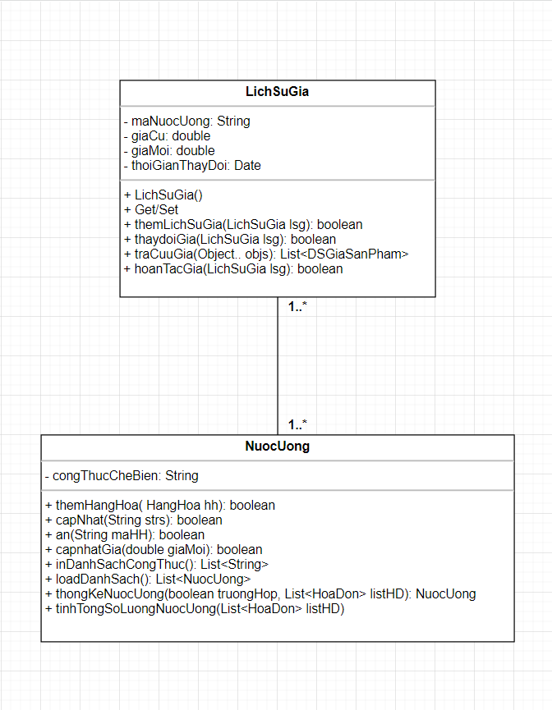

**16. Phân quyền**

**a. DFD Mức 1:** 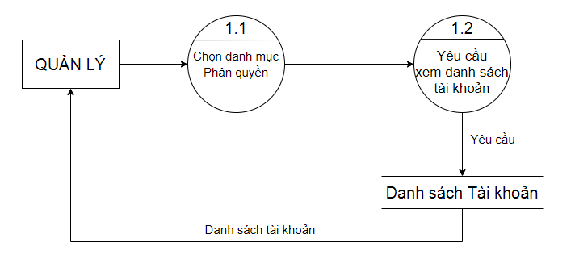

**b. Sơ đồ tổng quát:**



**Giải thích:**

**D1**: Thông tin Tài khoản muốn thay đổi quyền: Mã TK

**D2**: Không có

**D3**: Danh sách nhân viên, Danh sách Tài khoản

**D4**: Cập nhật quyền của Tài khoản

**D5**: Không có

**D6**: Thông báo thay đổi Quyền thành công hoặc thất bại

**Thuật toán:**

**Bước 1**: Kết nối dữ liệu.

**Bước 2**: Đọc **D3** từ bộ nhớ phụ.

**Bước 3**: Nhận **D1** từ Quản lý.

**Bước 4**: Kiểm tra thông tin Mã. Nếu không có Mã đã nhập thì thông báo “Tài khoản này không tồn tại” và quay lại **bước 3**. Ngược lại thì đến **Bước 5**

**Bước 5**:Xử lý: Cập nhật lại quyền truy cập của Tài khoản dựa vào Mã TK đã nhập.

**Bước 6**: Thông báo đã cập nhật quyền thành công / thất bại

**Bước 7:** Đóng kết nối.

**Bước 8**: Kết thúc.

**c. Usecase_Format:**

|  |  |  |
| --- | --- | --- |
|  | | |
| Use case Number | 15 | |
| Use case name | Phân Quyền | |
| Actor | Admin hệ thống | |
| Maturity | Filled and Focused | |
| Summary | Admin có thể Quản lý quyền hạn của các tài khoản của quán | |
| Basic of Course Events | Actor Action | System Response |
|  | 1. Chọn Danh mục Phân quyền tài khoản  3.Chọn tài khoản muốn cấp quyền  5. Thay đổi quyền truy cập của Tài khoản đã chọn | 2.Hiển thị Danh sách các tài khoản hiện có của Hệ thống  4. Hiện các thông tin của Tài khoản đó  6. Cập nhật lại quyền của Tài khoản đó  7. Hiện thông tin đã thay đổi của Tài khoản  8. Kết thúc |
|
|
|
|
| Alternative paths |  | |
| Exception paths |  | |
| Extension points |  | |
| Triggers |  | |
| Assumption | - Tài khoản phải đăng nhập vào trong hệ thống | |
| Preconditions | - Tài khoản phải có tài khoản đăng nhập  - Tài khoản có quyền Admin | |
| Postconditions | Cập nhật quyền truy cập của tài khoản nào đ | |
| Reference Business Rules |  | |
| Activity Diagram: | | |
|
| Authors | Nguyễn Nhân | |
| Date | 25/11/202 | |

**d. Sequence Diagram**

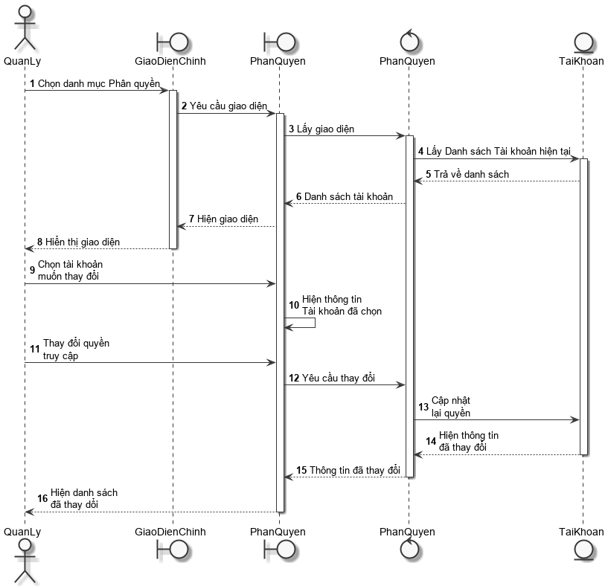

**e. Class Diagram:**

**17. Xử lý sự cố:**

**a. DFD Mức 1:**

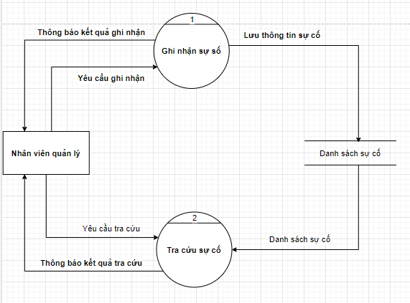

**a.1/ Mức 2 : Ghi nhận sự cố**

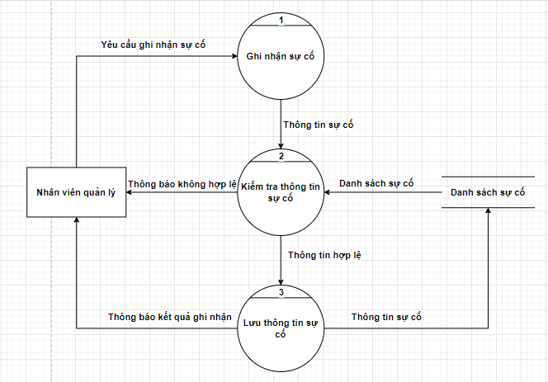

**a.2/ Mức 2: Tra cứu :**



**b. Sơ đồ tổng quát:**

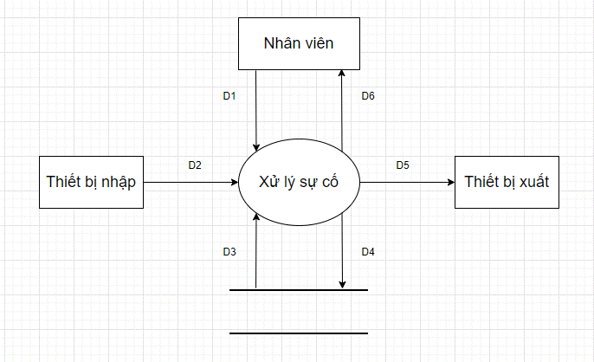

**Giải thích:**

**D1**: Yêu cầu từ Quản lý:

* Ghi nhận sự cố: Thông tin sự cố
* Tra cứu sự cố: Mã NV

**D2**: Không có

**D3**: Danh sách nhân viên, Danh sách sự cố

**D4**: Lưu thông tin xuống bộ nhớ phụ;

* Ghi nhận sự cố: thông tin sự cố
* Tra cứu sự cố: Không có

**D5**: Không có

**D6**: Hiện thông báo

* Ghi nhận sự cố: Ghi nhận thành công
* Tra cứu sự cố: Thông tin tìm được

**Thuật toán:**

**Bước 1**: Kết nối dữ liệu.

**Bước 2**: Đọc **D3** từ bộ nhớ phụ.

**Bước 3**: Nhận yêu cầu từ Quản lý.

* Ghi nhận sự cố: thông tin sự cố
* Tra cứu sự cố: Mã NV

**Bước 4**: Kiểm tra thông tin Mã.

* Ghi nhận sự cố: Nếu hợp lệ thì đến **Bước 5**. Ngược lại thì quay lại **Bước 3**
* Tra cứu sự cố: Nếu đã tồn tại thì đến **Bước 6**. Nếu chưa tồn tại thì thông báo “Không có kết quả” và đến **Bước 8**

**Bước 5**: Kiểm tra thông tin khác:

* Ghi nhận sự cố: Nếu hợp lệ thì đến **Bước 7**. Ngược lại thì đến **Bước 3**
* Tra cứu sự cố: Không có

**Bước 6**:Xử lý:

* Ghi nhận sự cố: Cập nhật thông tin
* Tra cứu sự cố: Tìm kiếm các Sự cố có Mã NV trùng với Mã NV đã nhập

**Bước 7**: Hiện thông báo:

* Ghi nhận sự cố: Thông báo cập nhật thành công / thất bại
* Tra cứu sự cố: Danh sách Sự cố tìm được

**Bước 8:** Đóng kết nối.

**Bước 9**: Kết thúc.

**c. Usecase_Format:**

|  |  |  |
| --- | --- | --- |
|  | | |
| Use case Number | 16 | |
| Use case name | Xử lý sự cố | |
| Actor | Nhân viên quản lý | |
| Maturity | Filled and Focus | |
| Summary | Nhân viên quản lý sẽ ghi nhận các sự cố của Nhân viên để tính hiệu suất làm việc của họ | |
| Basic of Course Events | Actor Action | System Response |
|  | 1/ Chọn Xử lý sự cố  3/ Chọn “Thêm sự cố” **A1**  5/ Nhập thông tin cần thiết      8. Người dùng xác nhận thông tin **A2** | 2/ Hiện giao diện  4/ Yêu cầu nhập thông tin  6. Kiểm tra thông tin **E1**  7/ Xác nhận lần nữa  8/ Cập nhật thông tin  9/ Hiện Thông tin đã cập nhật  10/ Kết thúc |
|
|
|
|
| Alternative paths | **A1**: Người dùng chọn “Tra cứu thông tin”   |  |  | | --- | --- | | Act Actor Action | System Response | | 1/ Chọn “Lấy thông tin sự cố”  3/ Nhập Mã NV muốn tìm | 2/ Yêu cầu nhập Mã Nhân viên  4/ Tìm các sự cố có Mã NV trùng với Mã NV nhập vào  5/ Hiện Danh sách tìm được  6/ Kết thúc |   **A2:** Xác nhận thông tin  + Xác nhận: Đến **Bước 8 (**Cập nhật thông tin**)**  + Hủy: Quay lại **Bước 5** | |
| Exception paths | **E2:** Kiểm tra thông tin Thời gian nhập vô:  + Hợp lệ: Đến bước tiếp theo  + Không hợp lệ: Yêu cầu người dùng nhập lại | |
| Extension points |  | |
| Triggers |  | |
| Assumption | - Nhân viên phải đăng nhập vào trong hệ thống | |
| Preconditions | - Nhân viên phải có tài khoản đăng nhập  - Nhân viên có quyền Quản lý | |
| Postconditions | - Danh sách Sự cố được cập nhật | |
| Reference Business Rules |  | |
| Activity Diagram: | | |
|
| Authors | Triển Vinh | |
| Date | 23/11/2020 | |

**d. Sequence Diagram**

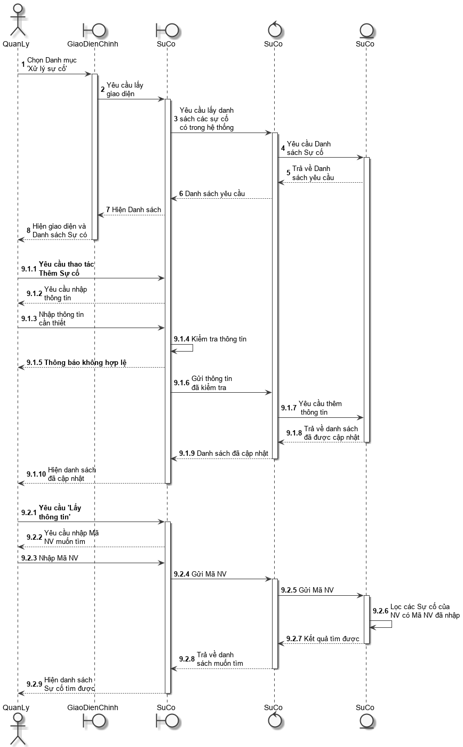

**e. Class Diagram**

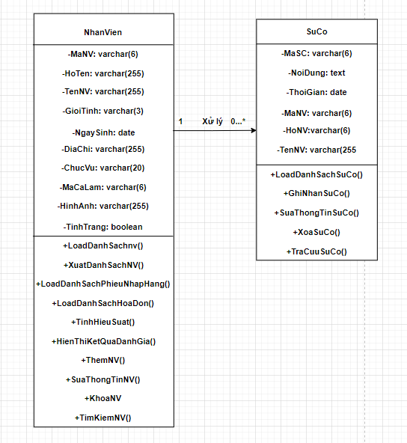

**18. Cấu hình hệ thống**

**a. DFD Mức 1:**

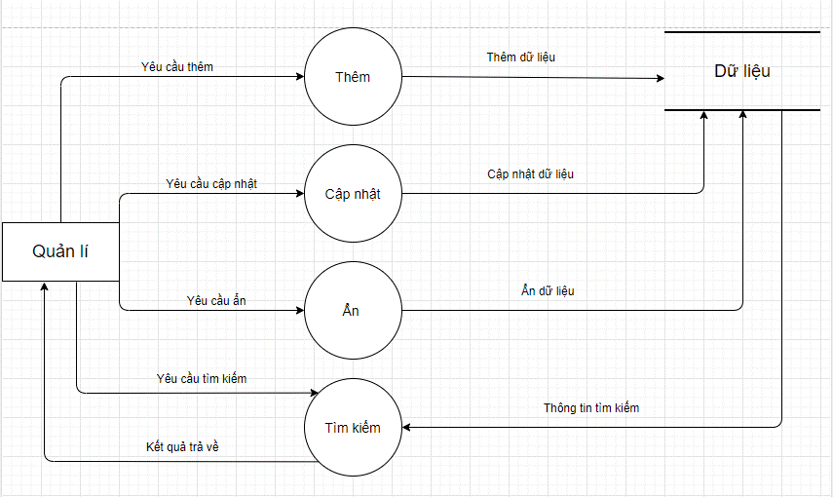

**a.1/ DFD Mức 2: Thêm đối tượng**

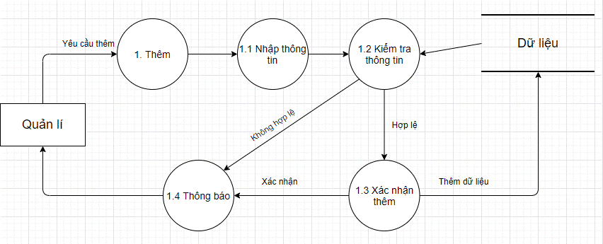

**a.2/ DFD Mức 2: Cập nhật thông tin đối tượng**

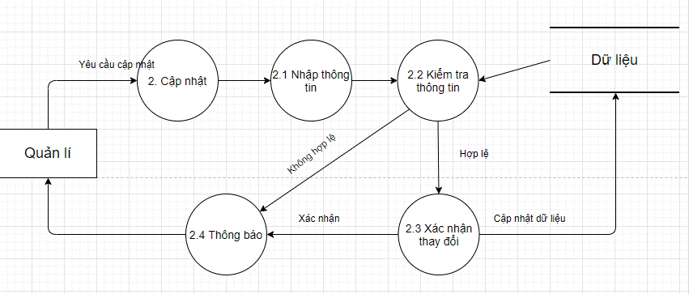

**a.3/ DFD Mức 2: Ẩn đối tượng**

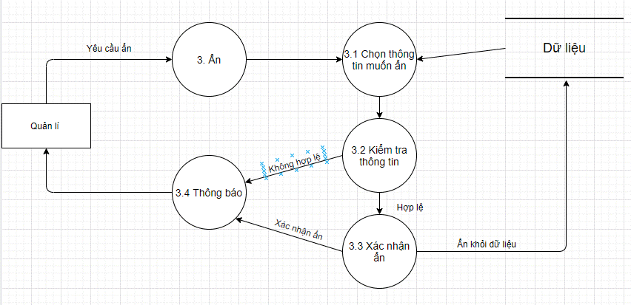

**b. Sơ đồ tổng quát**

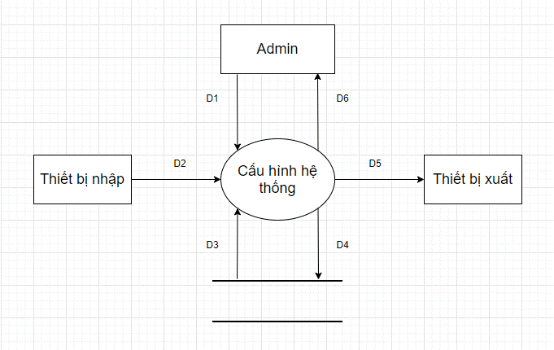

**Giải thích**:

**D1**: Chọn thao tác muốn thực hiện. Thông tin cần thao tác : Thêm ( Thông tin đối tượng ), Cập nhật ( Mã đối tượng ), Ẩn ( Mã đối tượng).

**D2**: không có

**D3**: Cung cấp dữ liệu cần để thực hiện thao tác.

**D4**: Cập nhật lại dữ liệu.

**D5**: In/Xuất dữ liệu.

**D6**: Kết quả thành công/ thất bại.

**Thuật toán**:

**Bước 01**: Kết nối dữ liệu.

**Bước 02**: Đọc **D3** từ bộ nhớ phụ.

**Bước 03**: Nhận **D1** từ người dùng.

**Bước 04**: Kiểm tra các thao tác xử lý. Nếu thỏa điều kiện thì đến **Bước 05**. Nếu không thỏa thì đến **Bước 07**.

**Bước 05**: Tiến hành thao tác. Nếu thỏa điều kiện thì đến **Bước 06**. Nếu không thỏa thì đến **Bước 07.**

**Bước 06**: Cập nhật dữ liệu.

**Bước 07**: Thông báo truy cập/thay đổi không thành công.

**Bước 08**: Đóng kết nối cơ sở dữ liệu.

**Bước 09**: Kết thúc.

**c. Usecase_Format:**

|  |  |  |
| --- | --- | --- |
|  | | |
| Use case Number | 17 | |
| Use case name | Cấu hình hệ thống | |
| Actor | Admin | |
| Maturity | Filled and Focused | |
| Summary | Admin Quản lý việc Thêm, xóa, sửa các đối tượng hệ thống như: Nhân viên, Tài Khoản, Nhà cung cấp, Nguyên liệu, Đối tượng, | |
| Basic of Course Events  (Luồng nghiệp vụ chính) | Actor Action  1.Admin chọn Chức năng Cấu hình hệ thống  3. Admin chọn Danh mục muốn thao tác  5. Chọn “Thêm” **A1, A2**  **7.** Người dùng nhập thông tin của muốn thêm vào  10. Người dùng xác nhận cập nhật thông tin mới **A4** | System Response  2. Hiện thi giao diện Cấu hình các Đối tượng  4. Hiện thị giao diện quả lý của Danh mục đã chọn  6. Hệ thống hiện cửa sổ yêu cầu nhập các thông tin.  8. Hệ thống kiểm tra các thông tin nhập vào **E1**  9. Hệ thống hiện ra thông báo Xác nhận lại  11. Hệ thống Cập nhật lại danh sách Đối tượng  12. Thông báo kết quả cập nhật  13. End |
| Alternative paths | **A1**: Người dùng chọn “Sửa” thông tin Đối tượng  -> Quay lại **Bước 6**  **A2:** Người dùng chọn “Ẩn” Đối tượng   |  |  | | --- | --- | | **Actor Action** | **SystemResponse** | | 1. Người dùng chọn Đối tượng muốn Ẩn ở danh sách Đối tượng  3. Ấn nút “Ẩn” | 2. Hiện thông tin của Đối tượng đã chọn lê form thông tin  3. Quay lại **bước 9** |   **A3**:Ngưới dùng chọn “Tìm kiếm ” thông tin Đối tượng   |  |  | | --- | --- | | **Actor Action** | **System Response** | | 1. Người dùng chọn thuộc tính muốn tìm kiếm  2. Nhập thông tin muốn tìm kiếm theo thông tin đã chọn | 3. Hệ thống sẽ kiểm tra các thông tin đã nhập so với thông tin trong danh sách Đối tượng có cùng thuộc tính.  4. Hiện danh sách các Đối tượng có cùng thông tin.  5.End |   **A4**: Nếu người dùng chọn “Hủy cập nhật” thì quay lại **bước 4** | |
| Exception paths | **E1**:Kiểm tra định dạng thời gian mà người dùng nhập vào :  + Hợp lệ: Đến **Bước 7**  + Không hợp lệ: Quay lại **Bước 5**  **E2:** Kiểm tra Mã Đối tượng mà người dùng nhập vào:  + Tìm thấy: Đến **Bước 7**  + Không tìm thấy: Hiện kết quả Không tìm thấy cho Người dùng | |
| Extension points |  | |
| Triggers |  | |
| Assumption | Admin phải đăng nhập vào trong hệ thống | |
| Preconditions | Admin đăng nhâp vào hệ thống. | |
| Post conditions | Admin được đăng nhập thành công.  Danh sách đối tượng được cập nhật | |
| Reference Business Rules |  | |
| Activity Diagram: | | |
| Authors | Kiều Trinh | |
| Date | 24/11/2020 | |

**d. Sequence Diagram**

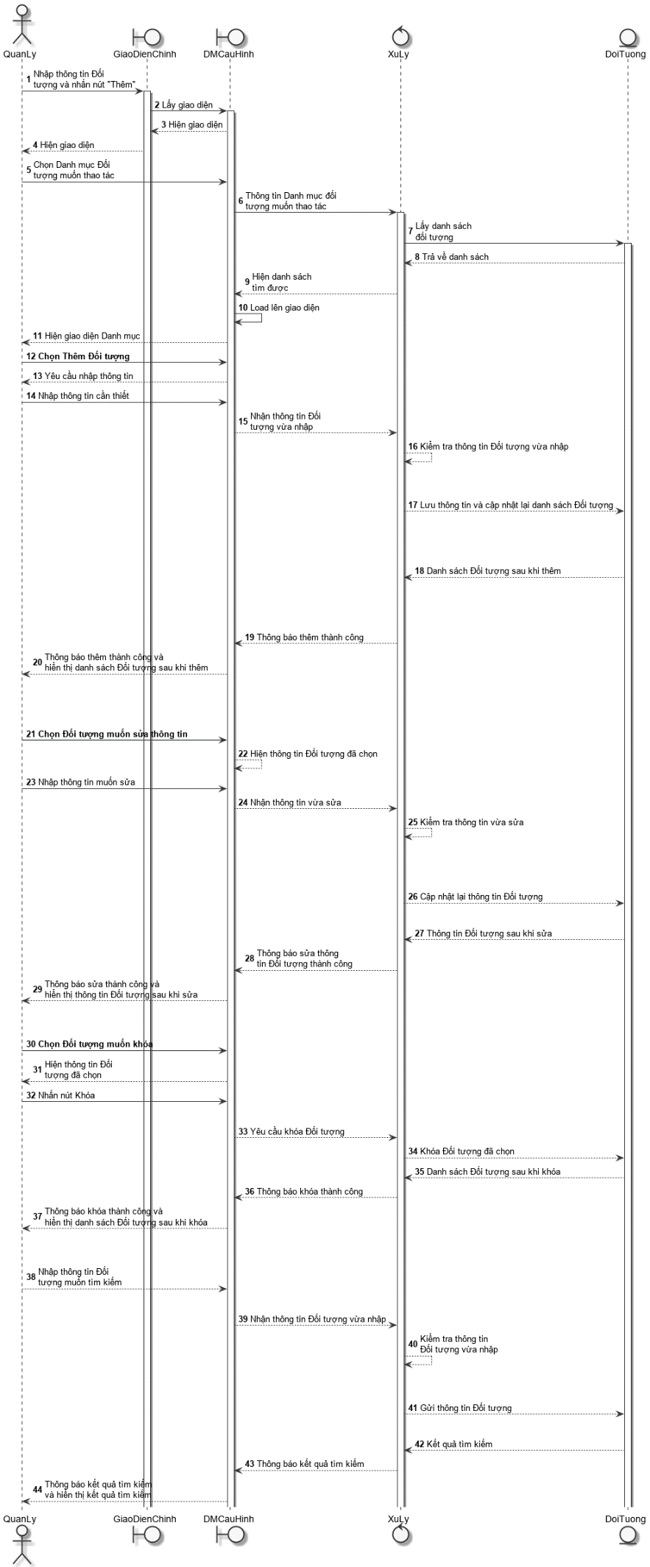

**e. Class Diagram:**

**Chương III: Thiết kế phần mềm**

# 1) Đăng nhập - Đăng xuất – Đổi mật khẩu:

## a)Thiết kế giao diện

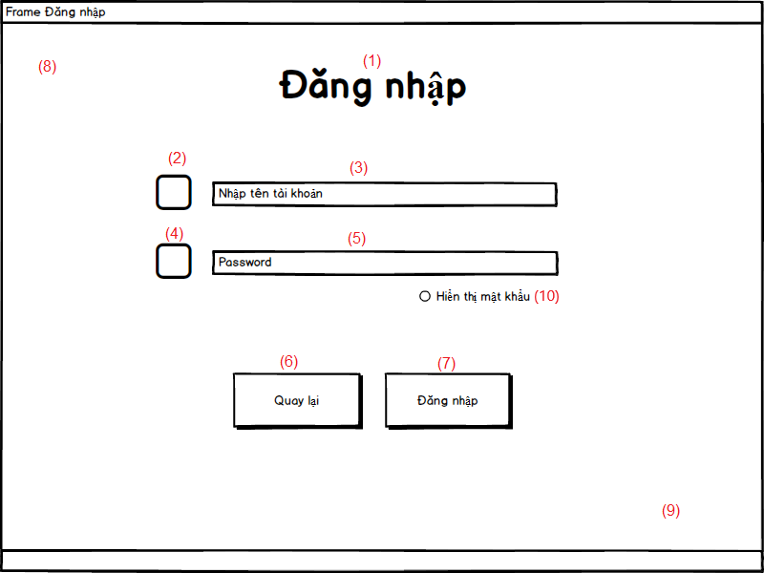

*Hình III.1.1: Giao diện đăng nhập*

* + **Biến cố phải xử lý:**

|  |  |  |  |
| --- | --- | --- | --- |
| **STT** | **Điều kiện kích hoạt** | **Xử lý** | **Ghi chú** |
| **1** | Nhân viên ấn nút đăng nhập | Kiểm tra username và password mà Nhân viên nhập vô |  |
| **2** | Nhân viên click vào “Hiện thị mật khẩu” | Hiện thị thông tin mật khẩu dạng chữ và số |  |
| **3** | Nhân viên nhấn nút Quay lại | Thoát frame đăng nhập |  |

*Bảng III.1.1: Bảng biến cố phải xử lý giao diện đăng nhập.*

**Mô tả các thành phần của giao diện:**

|  |  |  |  |  |  |
| --- | --- | --- | --- | --- | --- |
| **STT** | **Tên** | **Kiểu** | **Ý nghĩa** | **Miền giá trị** | **Giá trị mặc định** |
| **1** | lbl_Title | JLabel | Thể hiện tiêu đề của Frame | KHÔNG CÓ | Đăng nhập |
| **2** | lbl_User | JLabel | Trang trí | KHÔNG CÓ | KHÔNG CÓ |
| **3** | txt_User | JTextfield | Nơi nhập username của Nhân viên | KHÔNG CÓ | Nhập tên tài khoản |
| **4** | lbl_Password | JLabel | Trang trí | KHÔNG CÓ | KHÔNG CÓ |
| **5** | txt_Password | JPasswordField | Nơi nhập password | KHÔNG CÓ | Password |
| **6** | btn_QuayLai | JButton | Nút nhấn để thoát Đăng nhập | KHÔNG CÓ | Quay lại |
| **7** | btn_DangNhap | JButton | Gửi thông tin tài khoản mật khẩu đi để kiếm tra | KHÔNG CÓ | Đăng nhập |
| **8** | lbl_AnhLeft | JLabel | Trang trí | KHÔNG CÓ | KHÔNG CÓ |
| **9** | lbl_AnhRight | JLabel | Trang trí | KHÔNG CÓ | KHÔNG CÓ |
| **10** | rbtn_AnHien | radioButton | Ẩn / hiện mật khẩu | KHÔNG CÓ | Hiện mật khẩu |

*Bảng III.1.2: Bảng mô tả thành phần giao diện đăng nhập.*

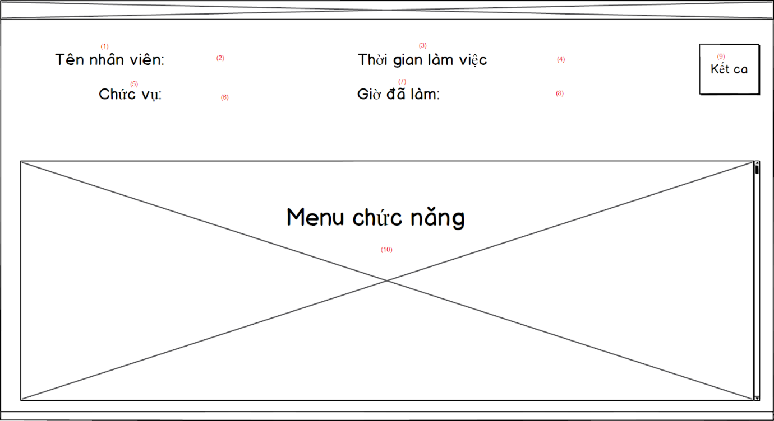

*Hình III.1.2: Giao diện đăng xuất*

* + **Biến cố phải xử lý:**

|  |  |  |  |
| --- | --- | --- | --- |
| **STT** | **Điều kiện kích hoạt** | **Xử lý** | **Ghi chú** |
| **1** | Khách hàng chọn chức năng trong menu chức năng | Frame chức năng đó sẽ mở lên |  |
| **2** | Khách hàng ấn nút kết ca | Frame kết ca sẽ mở lên |  |

*Bảng III.1.3: Bảng biến cố phải xử lý giao diện đăng xuất.*

* + **Mô tả các thành phần của giao diện:**

|  |  |  |  |  |  |
| --- | --- | --- | --- | --- | --- |
| **STT** | **Tên** | **Kiểu** | **Ý nghĩa** | **Miền giá trị** | **Giá trị mặc định** |
| **1** | lbl_TenNhanVien1 | JLabel | Hiển thị văn bản | KHÔNG CÓ | Tên nhân viên |
| **2** | lbl_TenNhanVien2 | JLabel | Hiển thị Tên của nhân viên | KHÔNG CÓ | KHÔNG CÓ |
| 3 | lbl_ThoiGianLamViec1 | JLabel | Hiển thị văn bản | KHÔNG CÓ | Thời gian làm việc |
| **4** | lbl_ ThoiGianLamViec2 | JLabel | Hiển thị thời gian đăng nhập vào hệ thống | KHÔNG CÓ | KHÔNG CÓ |
| **5** | lbl_ChucVu1 | JLabel | Hiển thị văn bản | KHÔNG CÓ | Chức vụ |
| **6** | lbl_ChucVu2 | JLabel | Hiển thị chức vụ của nhân viên | KHÔNG CÓ | KHÔNG CÓ |
| **7** | lbl_GioDaLam1 | JLabel | Hiển thị văn bản | KHÔNG CÓ | Giờ đã làm |
| **8** | lbl_GioDaLam2 | JLabel | Hiển thị số giờ đăng nhập | KHÔNG CÓ | KHÔNG CÓ |
| **9** | lbl_KetCa | JLabel | Nút lệnh | KHÔNG CÓ | Kết ca |
| **10** | sp_Menu | JScrollPane | Chứa 1 JPanel(pn_Menu) | KHÔNG CÓ | KHÔNG CÓ |

*Bảng III.1.4: Bảng mô tả thành phần giao diện đăng xuất.*

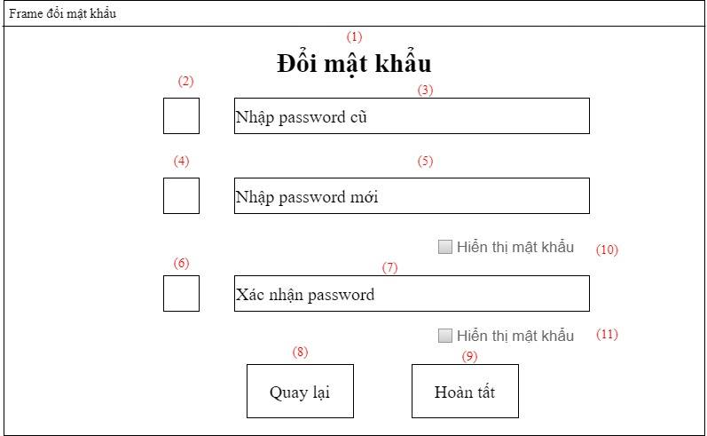

*Hình III.1.3 Giao diện Đổi mật khẩu*

* + **Biến cố phải xử lý:**

|  |  |  |  |
| --- | --- | --- | --- |
| **STT** | **Điều kiện kích hoạt** | **Xử lý** | **Ghi chú** |
| **1** | Hiện mật khẩu | Hiện thông tin mật khẩu dưới dạng chứ số |  |
| **2** | Nhấn nút Hoàn tất | Kiểm tra “mật khẩu cũ” mà nhân viên nhập vô. Nếu đúng thì Kiểm tra mật khẩu mới sau đó cập nhật vào hệ thống |  |
| **3** | Nhấn nút quay lại | Quay lại giao diện Trang chủ |  |

*Bảng III.1.3: Bảng biến cố phải xử lý giao diện đăng xuất.*

* + **Mô tả các thành phần của giao diện:**

|  |  |  |  |  |  |
| --- | --- | --- | --- | --- | --- |
| **STT** | **Tên** | **Kiểu** | **Ý nghĩa** | **Miền giá trị** | **Giá trị mặc định** |
| **1** | Lbl_Title | JLabel | Hiển thị title | KHÔNG CÓ | Đổi mật khẩu |
| **2** | Lbl_HinhMK1 | JLabel | Trang trí | KHÔNG CÓ | KHÔNG CÓ |
| 3 | Txt_mkCu | JTextField | Nơi nhập mật khẩu cũ | KHÔNG CÓ | KHÔNG CÓ |
| **4** | Lbl_HinhMK2 | JLabel | Trang trí | KHÔNG CÓ | KHÔNG CÓ |
| **5** | Txt_mkMoi | JTextField | Nơi nhập mật khẩu mới muốn đổi | KHÔNG CÓ | KHÔNG CÓ |
| **6** | Lbl_HinhMK3 | JLabel | Trang trí | KHÔNG CÓ | KHÔNG CÓ |
| **7** | Txt_NhapLaiMk | JTextField | Nơi nhập mật khẩu xác nhận lại | KHÔNG CÓ | KHÔNG CÓ |
| **8** | lbl_GioDaLam2 | JLabel | Hiển thị số giờ đăng nhập | KHÔNG CÓ | KHÔNG CÓ |
| **9** | lbl_KetCa | JLabel | Nút lệnh | KHÔNG CÓ | Kết ca |
| **10** | Chk_mk1 | CheckBox | Hiện thị mật khẩu dưới dạng chữ sô | KHÔNG CÓ | “Hiện thị mật khẩu” |
| **11** | Chk_mk2 | CheckBox | Hiện thị mật khẩu dưới dạng chữ số | KHÔNG CÓ | “Hiện thị mật khẩu” |

*Bảng III.1.4: Bảng mô tả thành phần giao diện đăng xuất.*

## b)Thiết kế dữ liệu lưu trữ

## Danh sách các bảng:

|  |  |  |  |
| --- | --- | --- | --- |
| **STT** | **Bảng** | **Ý nghĩa** | **Ghi chú** |
| **1** | taikhoan | Dùng để kiểm tra username nhập vào, sau đó dựa vào username để kiểm tra password |  |
| **2** | nhanvien | Để lấy thông tin của nhân viên chuyển qua frame quản lý |  |

*Bảng III.1.5: Bảng danh sách các bảng dữ liệu.*

* + **Danh sách thuộc tính bảng 1**

|  |  |  |  |  |  |
| --- | --- | --- | --- | --- | --- |
| **STT** | **Thuộc tính** | **Kiểu** | **Ràng buộc** | **Giá trị khởi động** | **Ghi chú** |
| **1** | manv | String | foreign key nhanvien(manv) | “” |  |
| 2 | matkhautk | String | Không có kí tự đặc biệt | KHÔNG CÓ |  |

*Bảng III.1.6: Bảng thuộc tính 1.*

* + **Danh sách thuộc tính bảng 2**

|  |  |  |  |  |  |
| --- | --- | --- | --- | --- | --- |
| **STT** | **Thuộc tính** | **Kiểu** | **Ràng buộc** | **Giá trị khởi động** | **Ghi chú** |
| **1** | manv | String | primary key | KHÔNG CÓ |  |
| **2** | honv | String |  | KHÔNG CÓ |  |
| **3** | tennv | String |  | KHÔNG CÓ |  |
| **4** | gioitinh | String |  | KHÔNG CÓ |  |
| **5** | ngaysinh | datetime | Trên 18 tuổi | KHÔNG CÓ |  |
| **6** | diachi | String |  | KHÔNG CÓ |  |
| **7** | cmnd | String | Gồm 12 số | KHÔNG CÓ |  |
| **8** | sodienthoai | String | Gồm 10 số | KHÔNG CÓ |  |
| **9** | ngayvaolam | datetime |  | KHÔNG CÓ |  |
| **10** | chucvu | String | foreign key chucvu(macv) | KHÔNG CÓ |  |
| **11** | trangthai | int |  | KHÔNG CÓ |  |

*Bảng III.1.7: Bảng thuộc tính 2.*

* + **Danh sách các biến**

|  |  |  |  |  |
| --- | --- | --- | --- | --- |
| **STT** | **Biến** | **Kiểu** | **Ý nghĩa** | **Ghi chú** |
| **1** | strMaNV | String | Thuộc tính mã nhân viên | foreign key |
| **2** | strTaiKhoan | String | Thuộc tính tài khoản |  |
| **3** | strMatKhau | String | Thuộc tính mật khẩu |  |

*Bảng III.1.8: Bảng danh sách biến TaiKhoanDTO.*

|  |  |  |  |  |
| --- | --- | --- | --- | --- |
| **STT** | **Biến** | **Kiểu** | **Ý nghĩa** | **Ghi chú** |
| **1** | strMaNV | String | Thuộc tính mã nhân viên | primary key |
| **2** | strHoNV | String | Thuộc tính họ nhân viên |  |
| **3** | strTenNV | String | Thuộc tính tên nhân viên |  |
| **4** | strGioiTinh | String | Thuộc tính giới tính |  |
| **5** | strDiaChi | String | Thuộc tính địa chỉ |  |
| **6** | strCMND | String | Thuộc tính chứng minh nhân dân |  |
| **7** | strSDT | String | Thuộc tính số điện thoại |  |
| **8** | strChucVu | String | Thuộc tính chức vụ |  |
| **9** | iTrangThai | int | Thuộc tính trạng thái |  |
| **10** | strNgaySinh | String | Thuộc tính ngày sinh |  |
| **11** | strNgayVaoLAm | String | Thuộc tính ngày vào làm |  |

*Bảng III.1.9: Bảng danh sách các biến NhanVienDTO .*

## 20.3)Thiết kế xử lý

|  |  |  |  |  |  |
| --- | --- | --- | --- | --- | --- |
| **STT** | **Hàm** | **Tham số** | **Kết quả trả về** | **Giải thuật** | **Ý nghĩa** |
| **1** | getThongTin NhanVien() | String: username  String: password | NhanVien |  | Kiểm tra tài khoản mật khẩu khi đăng nhập, và lấy thông tin nhân viên đó gửi qua frame quản lý |

*Bảng III.1.10: Bảng thiết kế xử lý DangNhapConTroller .*

|  |  |  |  |  |  |  |
| --- | --- | --- | --- | --- | --- | --- |
| **STT** | **Hàm** | **Tham số** | **Kết quả trả về** | **Giải thuật** | **Ý nghĩa** | **Ghi chú** |
| **1** | ThemNhanVien | NhanVien | boolean | Vét cạn | Thêm nhân viên vào database |  |
| **2** | SuaNhanVien | NhanVien | boolean | Vét cạn | Cập nhật nhân viên vào database |  |
| **3** | AnNhanVien | String | boolean | Vét cạn | Cập nhật trạng thái nhân viên vào database |  |
| **4** | loadNhanVien | KHÔNG CÓ | List<NhanVien> | Vét cạn | Upload dữ liệu lên table |  |
| **5** | XuatFile | KHÔNG CÓ | boolean | Vét cạn | Xuất ra file excel |  |

*Bảng III.1.11: Bảng thiết kế xử lý NhanVienConTroller .*

**2. Quản lý Hóa đơn:**

**a. Thiết kế giao diện:**

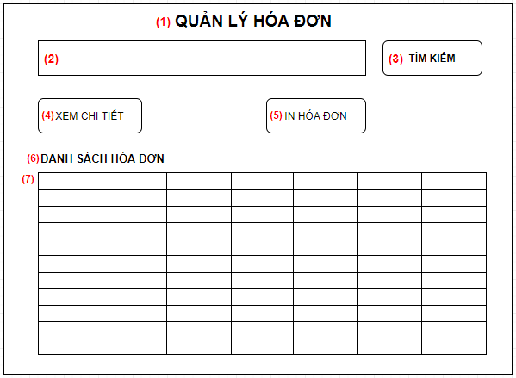

*Hình III.2.1: Giao diện quản lý hóa đơn.*

* + **Danh sách các biến cố:**

|  |  |  |  |
| --- | --- | --- | --- |
| **STT** | **Điều kiện kích hoạt** | **Xử lý** | **Ghi chú** |
| **1** | Khởi động màn hình | Load danh sách các Hóa đơn  Xuất danh sách các Hóa đươn |  |
| **2** | Nhấn nút tìm kiếm | Tìm kiếm Hóa đơn có thông tin tương ứng |  |
| **3** | Nhấn nút xem chi tiết | Hiển thị thông tin giao dịch của Hóa đơn đã chọn |  |
| **4** | Nhấn nút In Hóa đơn | In Hóa đơn đã chọn ra giấy |  |

*Bảng III.2.1: Bảng biến cố phải xử lý giao diện đăng nhập.*

* + **Các thành phần của giao diện**

|  |  |  |  |  |  |  |
| --- | --- | --- | --- | --- | --- | --- |
| **STT** | **Tên** | **Kiểu** | **Ý nghĩa** | **Miền giá trị** | **Giá trị mặc định** | **Ghi chú** |
| **1** | lbl_Title | JLabel | Hiển thị tiêu đề | KHÔNG CÓ | Quản lý Hóa đơn |  |
| **2** | txt_timKiem | JTextField | Nơi người dùng nhập thông tin muốn tìm kiếm | KHÔNG CÓ | “” |  |
| **3** | btn_timKiem | JButton | Nút lệnh thực hiện Tìm kiếm | KHÔNG CÓ | Text = “Tìm kiếm” |  |
| **4** | btn_xemChiTiet | JButton | Nút lệnh thực hiện việc hiện thông tin Hóa đơn | KHÔNG CÓ | Text = ”Xem chi tiết” |  |
| **5** | Btn_InHD | JButton | Nút lệnh thực hiện việc In Hóa đơn | KHÔNG CÓ | Text = “In Hóa đơn” |  |
| **6** | tbl_HoaDon | JTable | Chứa danh sách Hóa đơn | KHÔNG CÓ | KHÔNG CÓ |  |

**b. Thiết kế dữ liệu lưu trữ:**

* **Danh sách các bảng:**

|  |  |  |  |
| --- | --- | --- | --- |
| STT | Bảng | Ý nghĩa | Ghi chú |
| 1 | Hóa đơn | Chứa thông tin hóa đơn | - |
| 2 | Chi tiết hóa đơn | Chứa thông tin chi tiết hóa đơn | - |

**3. Hóa đơn Bán hàng:**

**a. Thiết kế giao diện:**

*Hình III.3.1 Giao diện Lập phiếu bán hàng*

* **Danh sách các biến cố**

|  |  |  |  |
| --- | --- | --- | --- |
| STT | Điều kiện kích hoạt | Xử lý | Ghi chú |
| 0 | Khởi động màn hình | Khởi động chương trình | - |
| 1 | Click chọn dòng table | Các thông tin sẽ được đưa lên các lblInput | - |
| 2 | Nhập thông tin vào lblinput | Kiểm tra thông tin nhập có hợp lệ không. Nếu không xuất thông báo không hợp lệ. Nếu hợp lệ click nút lưu để lưu thông tin. | Trạng thái phải được chọn, ngày hóa đơn phải được chọn |
| 3 | Click nút lưu | Khi nhập đầy đủ các thông tin cần nhập mới có thể click lưu vào database và cập nhật lại table | Phải thỏa các biến cố (2) |
| 4 | Click nút xóa | Sau khi click chọn dòng table thì mới có thể xóa thông tin cần  xóa | Nếu dính ràng buộc phải làm mất ràng buộc thì mới có thể xóa. |
| 5 | Click nút In | Sau khi click chọn dòng table thì mới có thể In thông tin hóa đơn | - |
| 6 | Click nút “hiển thị chi tiết hóa đơn bán”. | Sau khi click sẽ hiện lên frame chi tiết hóa đơn bán | - |
| 7 | Click nút “hiển thị chi tiết” | Sau khi chọn dòng table mới có thể click nút hiển thị chi tiết hóa đơn(cho xem chi tiết hóa đơn của hóa đơn đang chọn). | - |
| 8 | Click nút “hiển thị tất cả” | Khi muốn hiện tất cả hóa đơn bán thì click nút này để hiện tất cả | - |
| 9 | Click nút “xuất excel” | Click để xuất tất cả hóa đơn thành dạng excel. | - |
| 10 | Click nút “tìm” | Click khi đã nhập vào lblInput tìm kiếm | - |
| 11 | Nhập thông tin vào lblInput | Nhập vào thông tin cần tìm kiếm | - |
| 12 | Click nút “chọn mã” | Để hiện table mã khuyến mãi để chọn mã khuyến mãi | - |
| 13 | Click chọn “date choser” | Click để chọn ngày tháng năm cho hóa đơn bán | - |

* **Danh sách thành phần giao diện**

|  |  |  |  |  |  |  |
| --- | --- | --- | --- | --- | --- | --- |
| STT | Tên | Kiểu | Ý nghĩa | Miền giá trị | Giá trị mặc định | Ghi chú |
| 1 | Lbl_TieuDe | Label | Tiêu đề màn hình | - | - | - |
| 2 | Lbl_MaHD | Label | Tiêu đề mã hóa đơn | - | MaHD trước đó +1 ở cuối  (HD001–HD002) | - |
| 3 | Txt_MaHD | Textbox | Textbox nhập mã hóa đơn | - | - | Không được để trống |
| 4 | Lbl_MaKH | Label | Tiêu đề mã khách hàng | - | - | - |
| 5 | Txt_MaKH | Textbox | Textbox nhập mã khách hàng | - | - | Không được để trống |
| 6 | Lbl_MaNV | Label | Tiêu đề mã nhân viên | - | - | - |
| 7 | Txt_MaNV | Textbox | Textbox nhập mã nhân viên | - | - | Không được để trống |
| 8 | Jdatechoser_ ngàyHD | Jdatechoser | Chọn ngày hóa đơn | Từ ngày bắt đầu bán – ngày hiện tại | Ngày hiện tại | - |
| 9 | Jcombobox_TrangThai | Jcombobox | Chọn trạng thái hóa đơn | Chưa thanh toán-đã thanh toán | Chưa thanh toán | - |
| 10 | Jbtn_ChonMa | Jbutton | Nút click để chọn mã khuyến mãi | - | - | - |
| 11 | Txt_MaKM | Textbox | Textbox lấy dữ liệu từ chọn mã khuyến mãi | - | - | Không được để trống |
| 12 | Jbtn_Luu | Jbutton | Nút click để lưu thông tin | - | - | - |
| 13 | Jbtn_Xoa | Jbutton | Nút click để xóa thông tin hóa đơn | - | - | - |
| 14 | Jbtn_In | Jbutton | Nút click để in hóa đơn | - | - | - |
| 15 | Jbtn_XuatExcel | Jbutton | Nút click để xuất danh sách ra excel | - | - | - |
| 16 | Jbtn_HienThi ChiTiet | Jbutton | Nút click để hiển thị chi tiết hóa đơn | - | - | - |
| 17 | Jbtn_HienThi TatCa | Jbutton | Nút click để hiện tất cả danh sách hóa đơn | - | - | - |
| 18 | Jbtn_HienThi ChiTietHD | Jbutton | Nút click để hiện tất cả chi tiết hóa đơn | - | - | - |
| 19 | Txt_TimKiem | Textbox | Textbox nhập thông tin muốn tìm kiếm | - | - | - |
| 20 | Jbtn_Tim | Jbutton | Nút click để bắt đầu tìm kiếm và trả về danh sách | - | - | - |
| 21 | Jtable_HoaDon | Jtable | Table hiển thị danh sách hóa đơn | - | - | - |
| 22 | Txt_TongTien | Textbox | Tính toán và trả về textbox | Từ 0 – 10 triệu | - | Không được phép có chữ và không được < 0 |

* **Danh sách kiểu dữ liệu**

|  |  |  |  |
| --- | --- | --- | --- |
| STT | Kiểu dữ liệu | Ý nghĩa | Ghi chú |
| 1 | List <Object> | Chứa danh sách hóa đơn bán | - |
| 2 | String | Chứa thông tin đối tượng (MaHD, MaKH,MaNV,MaKM) | - |
| 3 | Float | Chứa thông tin đối tượng (tổng tiền) | - |
| 4 | Date | Chưa thông tin đối tượng (ngày hóa đơn) | - |
| 5 | Button | Chứa thông tin các nút lệnh | - |
| 6 | Table | Thể hiện danh sách hóa đơn bán | - |
| 7 | Label | Thể hiện tiêu đề | - |
| 8 | Jcombobox | Chọn số lượng | - |
| 9 | Textbox | Để nhập thông tin | - |

**Giao diện Chi tiết hóa đơn:**

* **Danh sách biến cố:**

|  |  |  |  |
| --- | --- | --- | --- |
| STT | Điều kiện kích hoạt | Xử lý | Ghi chú |
| 0 | Khởi động màn hình | Click nút hiển thị chi tiết hóa đơn ở frame trước | - |
| 1 | Chọn dòng | Click để đưa thông tin lên txtInput | - |
| 2 | Nhập thông tin vào các txtInput | Nhập thông tin vào các textbox | Đơn giá không thể < 0, các giá trị không được phép bỏ trống. |
| 3 | Click chọn lưu | Để lưu thông tin vừa nhập vào database | - |
| 4 | Click chọn xóa | Sau khi chọn dòng thì mới có thể xóa thông tin cần xóa | Khi thuộc tính có ràng buộc thì phải xóa ràng buộc để xóa thông tin cần xóa |
| 5 | Click combobox_ChonSoLuong | Để chọn số lượng | Không phép được để trống |
| 6 | Click chọn In | Sau khi chọn dòng thì mới có thể In thông tin chi tiết hóa đơn | - |
| 7 | Click chọn xuất excel | Để xuất danh sách chi tiết hóa đơn thành excel | - |
| 8 | Click chọn hiển thị tất cả | Để hiển thị tất cả danh sách chi tiết hóa đơn | - |
| 9 | Nhập thông tin cần tìm kiếm | Nhập thông tin vào textbox tìm kiếm | - |
| 10 | Click chọn tìm kiếm | Bắt đầu tìm kiếm theo thông tin nhập | - |

* **Danh sách các thành phần của giao diện Chi tiết**

|  |  |  |  |  |  |  |
| --- | --- | --- | --- | --- | --- | --- |
| STT | Thuộc tính | Kiểu | Ý nghĩa | Miền giá trị | Giá trị mặc định | Ghi chú |
| 1 | Lbl_TieuDe | Label | Tiêu đề màn hình | - | - | - |
| 2 | Lbl_MaHD | Label | Tiêu đề mã hóa đơn | - | - | - |
| 3 | Txt_MaHD | Textbox | Textbox nhập mã hóa đơn | - | - | - |
| 4 | Lbl_MaSP | Label | Tiêu đề mã sản phẩm | - | - | - |
| 5 | Txt_MaSP | Textbox | Textbox nhập mã sản phẩm | - | - | - |
| 6 | Lbl_TenSP | Label | Tiêu đề tên sản phẩm | - | - | - |
| 7 | Txt_TenSP | Textbox | Textbox nhận thông tin từ sản phẩm | - | - | - |
| 8 | Lbl_SoLuong | Label | Tiêu đề số lượng | - | - | - |
| 9 | Jcombobox_SoLuong | Jcombobox | Lựa chọn số lượng | 1-300 | 1 | - |
| 10 | Lbl_DonGia | Label | Tiêu đề đơn giá | - | - | - |
| 11 | Txt_DonGia | Textbox | Textbox nhận thông tin từ sản phẩm | 20.000-100.000 | - | - |
| 12 | Jbtn_Luu | Jbutton | Nút click để lưu thông tin | - | - | - |
| 13 | Jbtn_Xoa | Jbutton | Nút click để xóa thông tin hóa đơn | - | - | - |
| 14 | Jbtn_In | Jbutton | Nút click để in hóa đơn | - | - | - |
| 15 | Jbtn_Xuat Excel | Jbutton | Nút click để xuất danh sách ra excel | - | - | - |
| 16 | Jbtn_HienThi TatCa | Jbutton | Nút click để hiển thị tất cả | - | - | - |
| 17 | Txt_TimKiem | Textbox | Textbox nhập thông tin cần tìm kiếm | - | - | - |
| 18 | Jbtn_Tim | Jbutton | Nút click để bắt đầu tìm kiếm | - | - | - |
| 19 | Jtable_ChiTietHoaDon | Jtable | Danh sách chi tiết hóa đơn | - | - | - |

* **Danh sách kiểu dữ liệu;**

|  |  |  |  |
| --- | --- | --- | --- |
| STT | Kiểu dữ liệu | Ý nghĩa | Ghi chú |
| 1 | List <Object> | Chứa danh sách hóa đơn bán | - |
| 2 | String | Chứa thông tin đối tượng (MaHD, MaSP, tenSP,SoLuong ) | - |
| 3 | Float | Chứa thông tin đối tượng (đơn giá) | - |
| 5 | Button | Chứa thông tin các nút lệnh | - |
| 6 | Table | Thể hiện danh sách chi tiết hóa đơn bán | - |
| 7 | Label | Thể hiện tiêu đề | - |
| 8 | Jcombobox | Chọn số lượng | - |
| 9 | Textbox | Để nhập thông tin | - |

* **Danh sách các hàm xử lý:**

|  |  |  |  |  |  |
| --- | --- | --- | --- | --- | --- |
| STT | Hàm | Tham số | Kiểu trả về | Thuật giải | Ghi chú |
| 1 | hienThiDanhSachHD();  hienThiDanhSachChiTietHD() | - | Danh sách hóa đơn- chi tiết hóa đơn | Vét cạn | Không có |
| 2 | xoaHD();  xoaChiTietHoaDon(); | Thông tin cần xóa | Danh sách hóa đơn hoặc chi tiết hóa đơn sau xóa | Vét cạn | Khi xóa thông tin có ràng buộc thì phải qua bảng ràng buộc để xóa |
| 3 | kiemTraTrung(); | Thông tin người dùng nhập | True : trùng, xuất thông báo cho người dùng .  False: không trùng, tiến hành lưu | Vét cạn | - |
| 4 | inHoaDon(); | Mã hóa đơn | Giấy hóa đơn | Vét cạn | - |
| 5 | timKiem(); | thông tin cần tìm kiếm | Danh sách thông tin cần tìm kiếm | Vét cạn hoặc quick sort | - |
| 6 | xuatExcel(); | - | File excel danh sách hóa đơn – chi tiết hóa đơn | Vét cạn | - |
| 7 | tinhTongTien(); | Số lượng và đơn giá từ chi tiết hóa đơn | Tổng tiền | - | - |
| 8 | hienThiChiTiet(); | Mã hóa đơn | Danh sách chi tiết hóa đơn | Vét cạn | - |

**3. Lập phiếu đặt hàng**

**a. Thiết kế giao diện:**

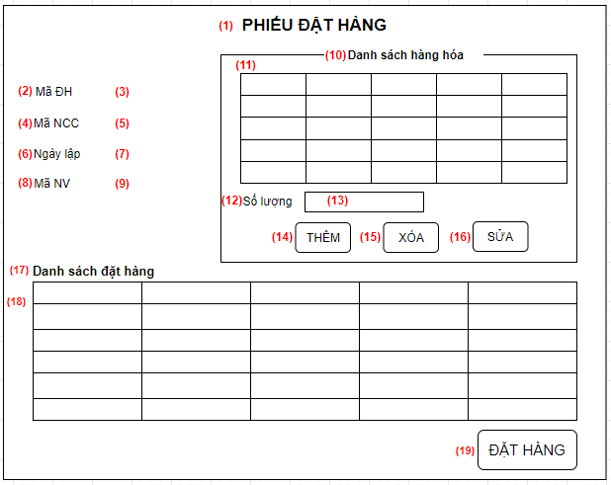

* **Danh sách các thành phần giao diện**

|  |  |  |  |  |  |  |
| --- | --- | --- | --- | --- | --- | --- |
| STT | Thuộc tính | Kiểu | Ý nghĩa | Miền giá trị | Giá trị mặc định | Ghi chú |
| 1 | Lbl_TieuDe | Label | Tiêu đề màn hình | - | “Phiếu Đặt hàng” | - |
| 2 | Lbl_MaHD | Label | Tiêu đề mã hóa đơn | - | “Mã ĐH” | - |
| 3 | Txt_MaHD | Textbox | Textbox nhập mã hóa đơn | - | - | - |
| 4 | Lbl_MaNCC | Label | Tiêu đề mã NCC | - | “Mã NCC” | - |
| 5 | Txt_MaNCC | Textbox | Textbox nhập mã sản phẩm | - | - | - |
| 6 | Lbl_ngayLap | Label | Tiêu đề tên sản phẩm | - | - | - |
| 7 | Txt_ngayLap | Textbox | Textbox nhận thông tin ngày lập hóa đơn | - | Ngày hiện tại | - |
| 8 | Lbl_maNV | Label | Tiêu đề Mã NV | - | “Mã NV” | - |
| 9 | Txt_maNV | JTextfield | Textbox nhận thông tin ngày lập hóa đơn | 1-300 | 1 | - |
| 10 | Panel_DSNguyen Lieu | JPanel | Chứa danh sách Nguyên liệu tồn tại trong quán | - | - | - |
| 11 | Tbl_DSNL | JTable | Table chứa danh sách Nguyên liệu | 20.000-100.000 | - | - |
| 12 | Lbl_SoLuong | JLabel | Tiêu đề hiện thông tin | - | “Số lượng” | - |
| 13 | Txt_SoLuong | JTextfield | Textbox nhập thông tin số lượng | - | - | - |
| 14 | Jbtn_Them | Jbutton | Nút click để Thêm Nguyên liệu | - | Text = “Thêm” | - |
| 15 | Jbtn_Xoa | Jbutton | Nút click để xóa nguyên liệu trong hóa đơn đặt | - | Text = “Xóa” | - |
| 16 | Jbtn_Sua | Jbutton | Nut click để sửa số lượng nguyên liệu | - | Text = “Sửa” | - |
| 17 | Panel_DSDatHang | JPanel | Panel chứa danh sách nguyên liệu đã chọn | - | - | - |
| 18 | Tbl_DSDH | Table | Table chứa danh sách các nguyên liệu đã chọn | - | - | - |
| 19 | Btn_DatHang | JButtn | Nút lệnh thực hiện chức năng Đặt hàng | - | Text = “Đặt Hàng” | - |

* **Danh sách biến cố**

|  |  |  |  |
| --- | --- | --- | --- |
| STT | Điều kiện kích hoạt | Xử lý | Ghi chứ |
| 1 | Khởi động màn hình | - Đọc danh sách đơn đặt hàng  - Xuất danh sách đơn đặt hàng |  |
| 2 | Nhấn nút Lập phiếu | - Đoc danh sách các mặt hàng , các nhà cung cấp  - Xuất danh sách các mặt hàng nào gần hết  - Chọn mặt hàng nào gần hết thì sẽ hiển thị các nhà cung cấp nhập mặt hàng đó | - Danh sách mặt hàng xuất ra phải có mặt hàng gần hết thì mới hiển thị các nhà cung cấp tương ứng |
| 3 | Kết thúc nhập số lượng hàng hóa cần nhập | - Kiểm tra số lượng có hợp lệ hay chưa. Xuất ra thông báo nếu không hợp lệ | - Số lượng có định dạng là số và sl > 0 |
| 4 | Nhấn nút Lập phiếu | - Kiểm tra đơn đặt có hợp lệ hay không  - Nếu hợp lệ thì đơn đặt sẽ được lập và xuất thông báo thành công  - Tự động gửi đơn đặt đến NCC | Các thông tin trong form không được để trống |

* **Danh sách các bảng:**

|  |  |  |  |
| --- | --- | --- | --- |
| STT | Bảng | Ý nghĩa | Ghi chú |
| 1 | DonDatHang | Chứa thông tin các đơn đặt hàng |  |
| 2 | NguyenLieu | Chứa thông tin của các nguyên liệu |  |
| 3 | NhaCungCap | Chứa thông tin các nhà cung cấp |  |

* + **Thuộc tính bảng Đơn Đặt hàng:**

|  |  |  |  |  |  |
| --- | --- | --- | --- | --- | --- |
| STT | Thuộc tinhs | Kiểu | Ràng buộc | Giá trị khởi động | Ghi chú |
| 1 | MaDH | String | UNiQUE, | Không có | PrimaryKey |
| 2 | MaNCC | String | Không có | Không có |  |
| 3 | MaNV | String | Không có | Không có |  |
| 4 | NgayDatHang | DateTime | dd/mm/yyyy | Ngày hiện tại |  |
| 5 | TinhTrang | int | 0-1 | 0 | 0: Kích hoạt  1; KHóa |

* + **Thuộc tính bảng Chi Tiết**

|  |  |  |  |  |  |
| --- | --- | --- | --- | --- | --- |
| STT | Thuộc tinhs | Kiểu | Ràng buộc | Giá trị khởi động | Ghi chú |
| 1 | MaDH | String | Không có | Không có | PrimaryKey |
| 2 | MaNL | String | Không có | Không có |  |
| 3 | TenNL | String | Không có | Không có |  |
| 4 | SoLuong | int | SoLuong > 0 | 0 |  |

* + **Thuộc tính bảng Nhà cung cấp**

|  |  |  |  |  |  |
| --- | --- | --- | --- | --- | --- |
| STT | Thuộc tinhs | Kiểu | Ràng buộc | Giá trị khởi động | Ghi chú |
| 1 | MaNCC | String | UNiQUE, | Không có | PrimaryKey |
| 2 | TenNCC | String | Không có | Không có |  |
| 3 | DiaChi | String | Không có | Không có |  |
| 4 | SDT | String | 10 chứ số có dạng: 0133509541 | KHông có |  |
| 5 | Email | String | Có dạng: abc@gmail.com | không có |  |
| 6 | TinhTrang | int | 0-1 | 0 | Tình trangk hoạt động của NCC:  0: Hoạt động  1: Khóa |

* + **Thuộc tính bảng Nguyên liệu**

|  |  |  |  |  |  |
| --- | --- | --- | --- | --- | --- |
| STT | Thuộc tinhs | Kiểu | Ràng buộc | Giá trị khởi động | Ghi chú |
| 1 | MaNL | String | UNiQUE, | Không có | PrimaryKey |
| 2 | TenNL | String | Không có | Không có |  |
| 3 | Số lượng | Int | Lớn hơn 0 | 0 |  |
| 4 | Giá | Double | Không có | KHông có |  |

* **Danh sách các biến:**

|  |  |  |  |  |
| --- | --- | --- | --- | --- |
| STT | Biến | Kiểu | Ý nghĩa | Ghi chú |
| 1 | listDonDat | List<Đon DatHang> | Danh sách các đơn đặt hàng |  |
| 2 | btnLap | Button | Nút để Lập đơn đặt hàng |  |
| 3 | btnIn | Button | Nút để in hóa đơn đặt |  |
| 4 | btnAn | Button | Nút để ẩnhóa đơn bất kì | Actor cần chọn đơn đặt trước khi ẩn |
| 5 | btnXemChi Tiet | Button | Nút để xem chi tiết 1 đơn đặt bất kì |  |

* **Danh sách các kiểu dữ liệu:**

|  |  |  |  |
| --- | --- | --- | --- |
| STT | Kiểu dữ iệu | Ý nghĩa | Ghi chú |
| 1 | List<Object> | Chứa danh sách đối tượng(Đơn đặt hàng, mặt hàng, Nha cung cấp) |  |
| 2 | String | Chứa thông tin của Mã đối tượng(Mã đơn đặt, Mã mặt hàng, Mã NCC) |  |
| 3 | Integer | Chứa thông tin số lương | sl > 0 |
| 4 | Date | Ngày đặt hàng | dd/mm/yyy |
| 5 | Button | Chứa thông tin các nút lệnh |  |
| 6 | Table | Dùng để hiện danh sách các đơn đặt hàng, mặt hàng, nhà cung cấp |  |

* + **Danh sách các hàm xử lý:**

|  |  |  |  |  |  |
| --- | --- | --- | --- | --- | --- |
| STT | Hàm | Tham Số | Kiểu trả về | Thuật giải | Ghi chú |
| 1 | loadDanhSachDatHang() | Không có | 1 mảng các đơn đặt hàng có trong hệ thống | Vét cạn |  |
| 2 | loadDanhSachMatHangGan Het() | Không có | 1 mảng các mặt hàng có số lượng ít | QuickSort,  BinarySearch | số lượng  < 10 |
| 3 | loadDanhSachNCC() | Không có | 1 mảng các nhà cung cấp có trong hệ thống | Vét cạn |  |
| 4 | xuatDanhSachDatHang() | Không có | Không có | Vét cạn | Xuất danh sach các đơn đặt hàng lền table |
| 5 | xuatDanhSachMatHang() | Không có | Không có | Vét cạn | Xuất dah sách lên table |
| 6 | xuatDanhSachNCC() | Không có | Không có | Vét cạn | HIện danh sách lên table |
| 7 | locNCC() | Mã mặt hàng | Danh sách các Nha cung cấp cung cấp mặt hàng tương ứng | Vét cạn |  |
| 8 | kiemTraSo Luong() | số lượng muốn kiểm tra và điều kiện kiểm tra | Trả về kết quả True hoặc Fase |  |  |
| 9 | kiemTraDon Hang() | Thông tin của các field trong form | Trả về true hoặc false | vét Cạn | Kiểm tra định dạng của các field |
| 10 | inDonDatHang () | mã Đơn đặt hàng | Không có | BinarySearch |  |
| 11 | tuDongGui Email() | đơn Đặt hàng | Trả về true nếu gửi thành công hoặc false |  | Nén đơn hàng dưới dạng file rồi gửi cho NCC |

**5. Nhập hàng:**

**a. Thiết kế giao diện:**



* **Danh sách biến cố**

|  |  |  |  |
| --- | --- | --- | --- |
| STT | Điều kiện kích hoạt | Xử lý | Ghi chứ |
| 1 | Khởi động màn hình | - Đọc danh sách đơn nhập hàng  - Xuất danh sách đơn nhập hàng  - Load form cùng với các giá trị mặc định: Mã Phiếu Nhập, Mã NV, Ngày nhập hàng | Ngày nhập phải là ngày hiện tại, Mã NV trả là mã của NV đăng nhập vào hệ thống |
| 2 | Nhấn nút Kiểm tra phiếu đặt | Hiển thị form tìm kiếm phiếu đặt  - Đọc danh sách phiếu Đặt hàng  - Xuất Danh sách phiếu Đặt hàng và ô nhập Mã Đặt hàng muốn tìm |  |
| 3 | Nhấn nút kiểm tra | - Kiểm tra tồn tại Mã Đặt hàng đã nhập ko.  - Hiện thông báo nếu không tìm thấy và yêu cầu nhập lại.  - Nếu tìm thấy thì tắt form kiểm tra và điền vào ô Mã Đặt hàng trong form phiếu nhập là mã đã tìm dc | - Mã Đặt hàng nhập vô là Mã Đặt nằm trong phiếu Nhập hàng |
| 4 | Nhập mã hàng hóa | - Kiểm tra xem mã hàng hóa đã tồn tại hay chưa.  - Nếu chưa thì thông báo chưa tồn tại và hỏi có muốn hem mặt hàng đó không.   * Nếu có thì hiện form hem hàng hóa * Nếu không thì yêu cầu nhập lại mã hàng hóa |  |
| 4 | Nhập số lượng hàng hóa của phiếu nhập | - Kiểm tra số lượng có hợp lệ hay chưa. Xuất ra thông báo nếu không hợp lệ.  - Kiểm tra số lượng phải <= số lượng đã đặt | Số lượng phải là số và > 0 |
| 5 | Lập phiếu nhập | - Kiểm tra đơn đặt có hợp lệ hay không  - Nếu hợp lệ thì đơn đặt sẽ được lập và xuất thông báo thành công | Các thông tin trong form không dc để trống |
| 6 | Nhấn nút “Thêm mới” | Hiện form them mới thông tin 1 Nguyên liệu vào quán | Thêm mới trong trường hợp Nguyên liệu đó chưa có thông tin trong hệ thống |
| 7 | Nhấn nút “Thêm” | Thêm nguyên liệu đã nhập vào danh sách Nguyên liệu trả |  |
| 8 | Nhấn nút “Sửa” | Sửa thong tin Nguyên liệu trong danh sách nguyên liệu trả |  |
| 9 | Nhấn nút “Xóa” | Xóa nguyên liệu trong danh sách nguyên liệu trả |  |

* **Danh sách các thành phần của giao diện:**

|  |  |  |  |  |  |  |
| --- | --- | --- | --- | --- | --- | --- |
| STT | Tên | Kiểu | Ý Nghĩa | Miền giá trị | Giá trị mặc định | Ghi chú |
| 1 | Lbl_TitlePN | JLabel | Hiện thị tiêu đề | Không có | “Phiếu Nhập” |  |
| 2 | Lbl_ Title CTPN | JLabel | Hiện thị tiêu đề | KHông có | “Chi tiết Phiếu nhập” |  |
| 3 | Lbl_title_DSNL | JLabel | Hiện thị tiêu đề | Không có | “Danh sach nguyên liệu” |  |
| 4 | Lbl_MaHD | Jlabel | Hiện thị thông tin | Không có | “Mã Hóa đơn” |  |
| 5 | Lbl_MaNV | JLabel | Hiện thị thông tin | Không có | “Mã Nhân viên” |  |
| 6 | Lbl_MaNCC | Jlabel | Hiên thị thông tin | Không có | “Mã NCC” |  |
| 7 | Lbl_MaDH | Jlabel | Hiện thị thông tin | Không có | “Mã Đặt hàng” |  |
| 8 | Lbl_NgayLap | Jlabel | Hiện thị thông tin | Không có | “Ngày lập” |  |
| 9 | Lbl_MaSP | Jlabel | Hiển thị thông tin | Không có | “Mã Sản phẩm” |  |
| 10 | Lbl_SoLuong | Jlabel | Hiện thị thông tin | Không có | “Số lượng” |  |
| 11 | Txt_MaHD | JTextField | Nhập thông tin Mã Hóa đơn | Không có | Không có |  |
| 11 | Txt_MaNV | JTextField | Nhập thông tin Nhân viên | Không có | Không có |  |
| 12 | Txt_MaNCC | JTextField | Nhập mã NCC | Không có | Không có |  |
| 13 | Txt_MaDH | JTextField | Nhập mã Đặt hàng | Không có | Không có |  |
| 14 | Txt_NgayLap | JTextField | Nhập ngày lập phiếu | Không có | Ngày hiện tại |  |
| 15 | Txt_MaSP | JTextField | Nhập mã Sản phẩm | Không có | KHông có |  |
| 16 | Txt_SL | JTextField | Nhập số lượng | Không có | KHông có |  |
| 17 | Btn_ThemMoi | JButton | Nút lệnh them mới nguyên liệu | Không có | Text = “Thêm mới” |  |
| 18 | Btn_Them | Jbutton | Nút lệnh them nguyên liệu | Không có | Text = “Thêm |  |
| 19 | Btn_Sua | Jbutton | Nút lệnh sửa nguyên liệu | Không có | Text = “Sửa” |  |
| 20 | Btn_Lap | Jbutton | Nút lệnh lập phiếu | Không có | Text = “Lập phiếu |  |
| 21 | Tbl_DS | Table | Danh sách chứa Nguyên liệu cần trả | KHông có | Không có |  |

* **Danh sách các bảng:**

|  |  |  |  |
| --- | --- | --- | --- |
| STT | Bảng | Ý nghĩa | Ghi chú |
| 1 | DonNhapHang | Chứa thông tin các đơn nhập hàng |  |
| 2 | NguyenLieu | Chứa thông tin của các nguyên liệu |  |
| 3 | NhaCungCap | Chứa thông tin các nhà cung cấp |  |

* + **Thuộc tính bảng Nhập hang**

|  |  |  |  |  |  |
| --- | --- | --- | --- | --- | --- |
| STT | Thuộc tinhs | Kiểu | Ràng buộc | Giá trị khởi động | Ghi chú |
| 1 | MaNH | String | UNiQUE, | Không có | PrimaryKey |
| 2 | MaDH | String | Không có | Không có |  |
| 3 | MaNCC | String | Không có | Không có |  |
| 4 | MaNV | String | Không có | Không có |  |
| 5 | NgayNhapH ang | DateTime | dd/mm/yyyy | Ngày hiện tại |  |
| 6 | TinhTrang | int | 0-1 | 0 | 0: Kích hoạt  1: Khóa |

* + **Thuộc tính bảng Nguyên liệu**

|  |  |  |  |  |  |
| --- | --- | --- | --- | --- | --- |
| STT | Thuộc tinhs | Kiểu | Ràng buộc | Giá trị khởi động | Ghi chú |
| 1 | MaNH | String | Không có | Không có | PrimaryKey |
| 2 | MaNL | String | Không có | Không có |  |
| 3 | TenNL | String | Không có | Không có |  |
| 4 | SoLuong | int | SoLuong > 0  SoLuong <= SoLuong  Đặt hàng | 0 |  |

* + **Thuộc tính bảng Nhà cung cấp**

|  |  |  |  |  |  |
| --- | --- | --- | --- | --- | --- |
| STT | Thuộc tinhs | Kiểu | Ràng buộc | Giá trị khởi động | Ghi chú |
| 1 | MaNCC | String | UNiQUE, | Không có | PrimaryKey |
| 2 | TenNCC | String | Không có | Không có |  |
| 3 | DiaChi | String | Không có | Không có |  |
| 4 | SDT | String | 10 chứ số có dạng: 0133509541 | KHông có |  |
| 5 | Email | String | Có dạng: abc@gmail.com | không có |  |
| 6 | TinhTrang | int | 0-1 | 0 | Tình trangk hoạt động của NCC:  0: Hoạt động  1: Khóa |

* **Danh sách các kiểu dữ liệu:**

|  |  |  |  |
| --- | --- | --- | --- |
| STT | Kiểu dữ liệu | Ý nghĩa | Ghi chú |
| 1 | List<Object> | Chứa danh sách các đối tương (Đơn Nhập hàng, Nguyên liệu, Nhà cung cấp) |  |
| 2 | String | Mã Đối tượng(Mã Hóa đơn đặt, Mã NL, Mã NCC) |  |
| 3 | Integer | Số lượng của Nguyên liệu trong hóa đơn |  |
| 4 | Date | Ngày nhập hàng | là ngày nhập hàng hiện tại |
| 5 | Table | Dùng để hiển thị danh sách các đối tượng |  |
| 6 | Button | Các nút lệnh |  |

* + **Thuộc tính kiểu dữ liệu List<Object>**

|  |  |  |  |  |  |
| --- | --- | --- | --- | --- | --- |
| STT | Thuộc tính | Kiểu | Ràng buộc | Giá trị khởi động | Ghi chú |
| 1 | listDH | List<DonDatHang> | Not null | Lengh = 0 |  |
| 2 | listNL | List<NguyenLieu> | Not null | Length = 0 |  |
| 3 | listNCC | List<NhaCungCap> | Not null | Length = 0 |  |

* + **Danh sách các thuộc tính kiểu dữ liệu String**

|  |  |  |  |  |  |
| --- | --- | --- | --- | --- | --- |
| STT | Thuộc tính | Kiểu | Ràng buộc | Giá trị khởi động | Ghi chú |
| 1 | maDH | String | Không có | Không có |  |
| 2 | maNL | String | Không có | Không có |  |
| 3 | maNCC | String | Không có | Không có |  |

* + **Danh sách các thuộc tính kiểu dữ liệu Integer**

|  |  |  |  |  |  |
| --- | --- | --- | --- | --- | --- |
| STT | Thuộc tính | Kiểu | Ràng buộc | Giá trị khởi động | Ghi chú |
| 1 | soLuong | Int | Lớn hơn 0 | 1 |  |

* + **Danh sách các thuộc tính kiểu dữ liệu DateTime**

|  |  |  |  |  |  |
| --- | --- | --- | --- | --- | --- |
| STT | Thuộc tính | Kiểu | Ràng buộc | Giá trị khởi động | Ghi chú |
| 1 | ngayNhapHang | DateTime | Format = “dd/mm/yyyy” | Ngày hiện tại |  |

* + **Danh sách các thuộc tính kiểu dữ liệu Table**

|  |  |  |  |  |  |
| --- | --- | --- | --- | --- | --- |
| STT | Thuộc tính | Kiểu | Ràng buộc | Giá trị khởi động | Ghi chú |
| 1 | tableDanhSach | Table | Không có | Không có |  |

* + **Danh sách các thuộc tính kiểu dữ liệu Button**

|  |  |  |  |  |  |
| --- | --- | --- | --- | --- | --- |
| STT | Thuộc tính | Kiểu | Ràng buộc | Giá trị khởi động | Ghi chú |
| 1 | btnLap | Button | Không có | Text = “Lập phiếu” |  |
| 2 | btnSua | Button | Không có | Text = “Sửa” |  |
| 3 | btnKhoa | Button | Không có | Text= “Khóa” | Khóa hóa đơn khi có nhiều thông tin để sửa |
| 4 | btnIn | Button | Không có | Text = “In Hóa đơn” |  |
| 6 | btnGhiExcel | Button | Không có | Text = “Ghi Excel” |  |
| 7 | btnDocExcel | Button | Không có | Text = “Đọc Excel” |  |

* **Danh sách các hàm xử lý:**

|  |  |  |  |  |  |
| --- | --- | --- | --- | --- | --- |
| STT | Hàm | Tham Số | Kiểu trả về | Thuật giải | Ghi chú |
| 1 | loadDanhSachNhapHang() | Không có | 1 mảng các đơn nhậpt hàng có trong hệ thống | Vét cạn |  |
| 2 | xuatDanhSachNhapHang() | Không có | Không có | Vét cạn | Xuất danh sach các đơn nhập hàng lền table |
| 3 | kiemTraSo Luong() | số lượng muốn kiểm tra và điều kiện kiểm tra | Trả về kết quả True hoặc Fase |  |  |
| 4 | kiemTraDon Hang() | Thông tin của các field trong form | Trả về true hoặc false | vét Cạn | Kiểm tra định dạng của các field |
| 5 | inDonNhapHang() | mã Đơn đặt hàng | Không có | BinarySearch |  |

**5. Trả hàng:**

**a. Thiết kế giao diện:**

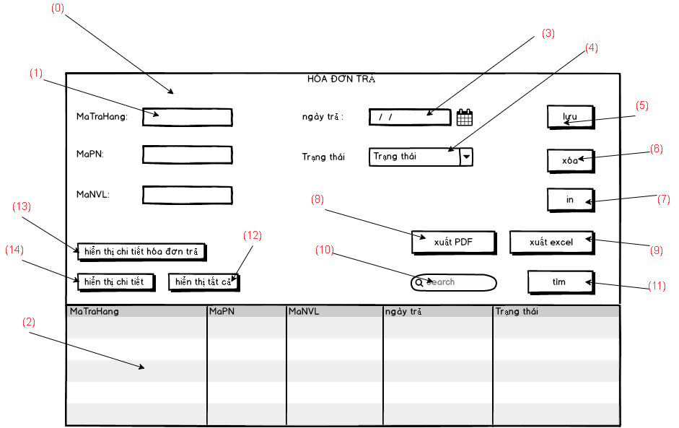

* **Danh sách thành phần giao diện:**

|  |  |  |  |  |  |  |
| --- | --- | --- | --- | --- | --- | --- |
| STT | Tên | Kiểu | Ý nghĩa | Miền giá trị | Giá trị mặc định | Ghi chú |
| 1 | Lbl_TieuDe | Label | Tiêu đề màn hình | - | - | - |
| 2 | Lbl_MaTraHang | Label | Tiêu đề mã hóa đơn trả | - | MaTraHang trước đó +1 ở cuối  (TH001–TH002) | - |
| 3 | Txt_MaTraHang | Textbox | Textbox nhập mã hóa đơn trả | - | - | Không được để trống |
| 4 | Lbl_MaPN | Label | Tiêu đề mã phiếu nhập | - | - | - |
| 5 | Txt_MaPN | Textbox | Textbox nhập mã phiếu nhập | - | - | Không được để trống |
| 6 | Lbl_MaNVL | Label | Tiêu đề mã nguyên vật liệu | - | - | - |
| 7 | Txt_MaNVL | Textbox | Textbox nhập mã nguyên vật liệu | - | - | Không được để trống |
| 8 | Lbl_ngàyHDTra | Label | Tiêu đề ngày trả hàng | - | - | - |
| 9 | Jdatechoser_ngàyHDTra | Jdatechoser | Chọn ngày hóa đơn trả | Từ ngày bắt đầu trả – ngày hiện tại | Ngày hiện tại | - |
| 10 | Lbl_TrangThai | Label | Tiêu đề trạng thái hóa đơn trả | - | - | - |
| 11 | Jcombobox_TrangThai | Jcombobox | Chọn trạng thái hóa đơn | Chưa thanh toán-đã thanh toán | Chưa thanh toán | - |
| 12 | Jbtn_Luu | Jbutton | Nút click để lưu thông tin | - | - | - |
| 13 | Jbtn_Xoa | Jbutton | Nút click để xóa thông tin hóa đơn | - | - | - |
| 14 | Jbtn_In | Jbutton | Nút click để in hóa đơn | - | - | - |
| 15 | Jbtn_XuatExcel | Jbutton | Nút click để xuất danh sách ra excel | - | - | - |
| 16 | Jbtn_HienThiChiTiet | Jbutton | Nút click để hiển thị chi tiết hóa đơn | - | - | - |
| 17 | Jbtn_HienThiTatCa | Jbutton | Nút click để hiện tất cả danh sách hóa đơn | - | - | - |
| 18 | Jbtn_HienThiChiTietHDTra | Jbutton | Nút click để hiện tất cả chi tiết hóa đơn | - | - | - |
| 19 | Txt_TimKiem | Textbox | Textbox nhập thông tin muốn tìm kiếm | - | - | - |
| 20 | Jbtn_Tim | Jbutton | Nút click để bắt đầu tìm kiếm và trả về danh sách | - | - | - |
| 21 | Jtable_HoaDonTra | Jtable | Table hiển thị danh sách hóa đơn | - | - | - |
| 22 | Jbtn_xuatPDF | Jbutton | Nút click để xuất thông tin hóa đơn trả ra file PDF | - | - | - |

* **Danh sách các biến cố:**

|  |  |  |  |
| --- | --- | --- | --- |
| STT | Điều kiện kích hoạt | Xử lý | Ghi chú |
| 0 | Khởi động màn hình | Khởi động chương trình | - |
| 1 | Nhập thông tin vào lblinput | Kiểm tra thông tin nhập có hợp lệ không. Nếu không xuất thông báo không hợp lệ. Nếu hợp lệ click nút lưu để lưu thông tin. | Trạng thái phải được chọn, ngày hóa đơn phải được chọn |
| 2 | Click chọn dòng table | Các thông tin sẽ được đưa lên các lblInput | - |
| 3 | Click chọn “Datechosser” | Chọn ngày-kiểm tra tính đúng đắn của ngày | Phải chọn ngày trả hàng |
| 4 | Click chọn combobos “TrangThai” | Chọn để hiển thị ra các trạng thái để chọn cho hóa đơn trả | - |
| 5 | Click nút lưu | Khi nhập đầy đủ các thông tin cần nhập mới có thể click lưu vào database và cập nhật lại table | Phải thỏa các biến cố (2) |
| 6 | Click nút xóa | Sau khi click chọn dòng table thì mới có thể xóa thông tin cần xóa | Nếu dính ràng buộc phải làm mất ràng buộc thì mới có thể xóa. |
| 7 | Click nút In | Sau khi click chọn dòng table thì mới có thể In thông tin hóa đơn trả | - |
| 6 | Click nút “hiển thị chi tiết hóa đơn bán”. | Sau khi click sẽ hiện lên frame chi tiết hóa đơn bán | - |
| 7 | Click nút “hiển thị chi tiết” | Sau khi chọn dòng table mới có thể click nút hiển thị chi tiết hóa đơn(cho xem chi tiết hóa đơn của hóa đơn đang chọn). | - |
| 8 | Click nút “xuất PDF” | Xuất thông tin hóa đơn trả ra file PDF | - |
| 9 | Click nút “xuất excel” | Click để xuất tất cả hóa đơn thành dạng excel. | - |
| 10 | Nhập thông tin vào lblInput | Nhập vào thông tin cần tìm kiếm | - |
| 11 | Click nút “tìm” | Click khi đã nhập vào lblInput tìm kiếm | - |
| 12 | Click nút “hiển thị tất cả” | Khi muốn hiện tất cả hóa đơn trả thì click nút này để hiện tất cả | - |
| 13 | Click nút “hiển thị chi tiết hóa đơn trả” | Hiển thị frame chi tiết hóa đơn trả của 1 hóa đơn trả | Phải thỏa biến cố số 2 |
| 14 | Click nút “hiển thị chi tiết” | Hiển thị toàn bộ chi tiết hóa đơn trả | - |

* **Danh sách các bảng:**

|  |  |  |  |
| --- | --- | --- | --- |
| STT | Bảng | Ý nghĩa | Ghi chú |
| 1 | DonTraHang | Chứa thông tin các đơn Trả hàng |  |
| 2 | NguyenLieu | Chứa thông tin của các nguyên liệu |  |
| 3 | NhaCungCap | Chứa thông tin các nhà cung cấp |  |
| 4 | CongNo | Chứa thông tin nợ hàng của Nhà cung cấp khi nhập hàng |  |

* + **Thuộc tính Bảng Trả hang**

|  |  |  |  |  |  |
| --- | --- | --- | --- | --- | --- |
| STT | Thuộc tinhs | Kiểu | Ràng buộc | Giá trị khởi động | Ghi chú |
| 1 | MaTH | String | UNIQUE, | Không có | PrimaryKey |
| 2 | MaNH | String | Không có | Không có |  |
| 3 | MaNCC | String | Không có | Không có |  |
| 4 | MaNV | String | Không có | Không có |  |
| 5 | NgayTra Hang | DateTime | dd/mm/yyyy | Ngày hiện tại |  |
| 6 | TinhTrang | int | 0-1 | 0 | 0: Kích hoạt  1: Khóa |

* + **Thuộc tính bảng chi tiết Trả hang**

|  |  |  |  |  |  |
| --- | --- | --- | --- | --- | --- |
| STT | Thuộc tinhs | Kiểu | Ràng buộc | Giá trị khởi động | Ghi chú |
| 1 | MaTH | String | Không có | Không có | PrimaryKey |
| 2 | MaNL | String | Không có | Không có |  |
| 3 | TenNL | String | Không có | Không có |  |
| 4 | SoLuong | int | SoLuong > 0  SoLuong <= SoLuong  Nhập Hàng | 0 |  |

* + **Thuộc tính bảng Công nợ**

|  |  |  |  |  |  |
| --- | --- | --- | --- | --- | --- |
| STT | Thuộc tinhs | Kiểu | Ràng buộc | Giá trị khởi động | Ghi chú |
| 1 | MaCN | String | Không có | Không có | PrimaryKey |
| 2 | NgayGhiNo | DateTime | Format = “dd/mm/yyyy” | Ngày hiện tại |  |
| 3 | MaNCC | String | Không có | Không có |  |
| 4 | NoiDung | String | Không có | Không có |  |
| 5 | TrangThai | Int | 0-1 | 0 | 0: Còn nợ  1: Hết nợ |

* **Danh sách kiểu dữ liệu**

|  |  |  |  |
| --- | --- | --- | --- |
| STT | Kiểu dữ liệu | Ý nghĩa | Ghi chú |
| 1 | List<Object> | Chứa danh sách các đối tương (Đơn Trả hàng, Nguyên liệu, Nhà cung cấp) |  |
| 2 | String | Mã Đối tượng(Mã Hóa đơn trả, Mã NL, Mã NCC) |  |
| 3 | Integer | Số lượng của Nguyên liệu trong hóa đơn |  |
| 4 | Date | Ngày trả hàng | là ngày trả hàng hiện tại |
| 5 | Table | Dùng để hiển thị danh sách các đối tượng |  |
| 6 | Button | Các nút lệnh |  |

* + **Danh sách các thuộc tính kiểu dữ liệu List<Object>**

|  |  |  |  |  |  |
| --- | --- | --- | --- | --- | --- |
| STT | Thuộc tính | Kiểu | Ràng buộc | Giá trị khởi động | Ghi chú |
| 1 | listTH | List<DonTraHang> | Not null | Length = 0 |  |
| 2 | listNL | List<NguyenLieu> | Not null | Length = 0 |  |
| 3 | listNCC | List<NhaCungCap> | Not null | Length = 0 |  |
| 4 | listCN | List<CongNo> | Not null | Length = 0 |  |

* + **Danh sách các thuộc tính kiểu dữ liệu String**

|  |  |  |  |  |  |
| --- | --- | --- | --- | --- | --- |
| STT | Thuộc tính | Kiểu | Ràng buộc | Giá trị khởi động | Ghi chú |
| 1 | maTH | String | Không có | Không có |  |
| 2 | maNL | String | Không có | Không có |  |
| 3 | maNCC | String | Không có | Không có |  |

* + **Danh sách các thuộc tính kiểu dữ liệu Integer**

|  |  |  |  |  |  |
| --- | --- | --- | --- | --- | --- |
| STT | Thuộc tính | Kiểu | Ràng buộc | Giá trị khởi động | Ghi chú |
| 1 | soLuong | Int | Lớn hơn 0 | 1 |  |

* + **Danh sách các thuộc tính kiểu dữ liệu DateTime**

|  |  |  |  |  |  |
| --- | --- | --- | --- | --- | --- |
| STT | Thuộc tính | Kiểu | Ràng buộc | Giá trị khởi động | Ghi chú |
| 1 | ngayTraHang | DateTime | Format = “dd/mm/yyyy” | Ngày hiện tại |  |

* + Danh sách các thuộc tính kiểu dữ liệu Table

|  |  |  |  |  |  |
| --- | --- | --- | --- | --- | --- |
| STT | Thuộc tính | Kiểu | Ràng buộc | Giá trị khởi động | Ghi chú |
| 1 | tableDanhSach | Table | Không có | Không có |  |

* + **Danh sách các thuộc tính kiểu dữ liệu Button**

|  |  |  |  |  |  |
| --- | --- | --- | --- | --- | --- |
| STT | Thuộc tính | Kiểu | Ràng buộc | Giá trị khởi động | Ghi chú |
| 1 | btnLap | Button | Không có | Text = “Lập phiếu” |  |
| 2 | btnSua | Button | Không có | Text = “Sửa” |  |
| 3 | btnKhoa | Button | Không có | Text= “Khóa” | Khóa hóa đơn khi có nhiều thông tin để sửa |
| 4 | btnIn | Button | Không có | Text = “In Hóa đơn” |  |
| 6 | btnGhiExcel | Button | Không có | Text = “Ghi Excel” |  |
| 7 | btnDocExcel | Button | Không có | Text = “Đọc Excel” |  |

* **Danh sách các hàm xử lý:**

|  |  |  |  |  |  |
| --- | --- | --- | --- | --- | --- |
| STT | Hàm | Tham Số | Kiểu trả về | Thuật giải | Ghi chú |
| 1 | loadDanhSachTraHang() | Không có | 1 mảng các đơn trả hàng có trong hệ thống | Vét cạn |  |
| 2 | xuatDanhSachTraHang() | Không có | Không có | Vét cạn | Xuất danh sach các đơn trả hàng lền table |
| 3 | kiemTraSo Luong() | số lượng muốn kiểm tra và điều kiện kiểm tra | Trả về kết quả True hoặc Fase |  | Số lượng > 0 và < số lượng nhập |
| 4 | kiemTraDon Hang() | Thông tin của các field trong form | Trả về true hoặc false | vét Cạn | Kiểm tra định dạng của các field |
| 5 | inDonNhap Tra() | mã Đơn trả hàng | Không có | BinarySearch |  |

**4. Quản lý Nhân viên**

**a. Thiết kế giao diện:**

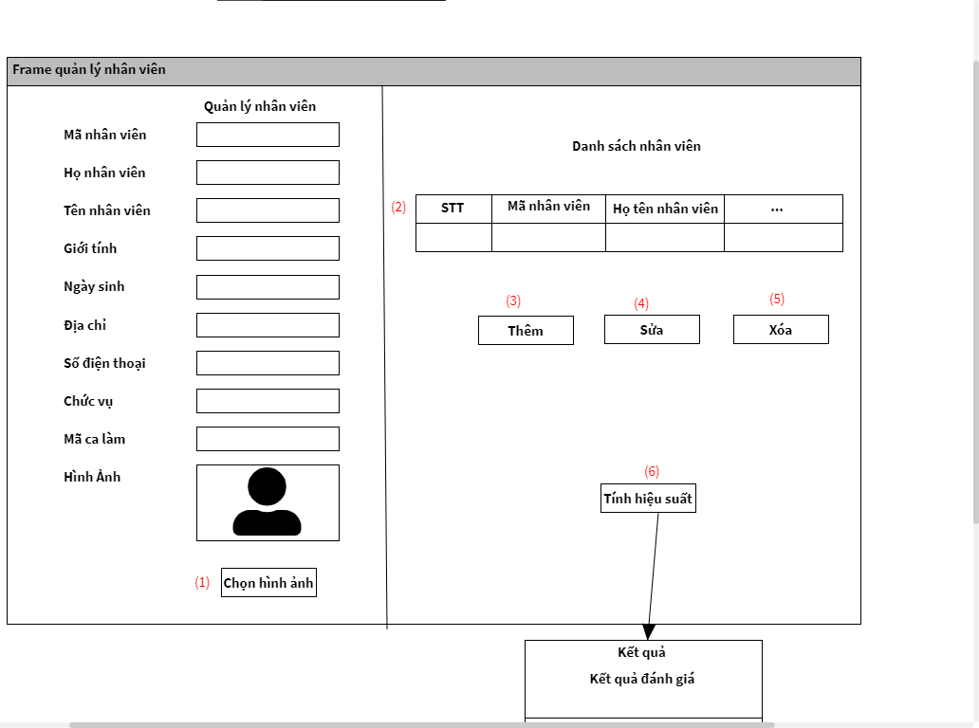

* **Danh sách các thành phần của giao diện:**
* **Danh sách các biến cố:**

|  |  |  |  |
| --- | --- | --- | --- |
| STT | Điều kiện kích hoạt | Xử lý | Ghi chứ |
| 1 | Khởi động màn hình | - Đọc danh sách Nhân viên |  |
| 2 | Nhấn nút thống kê hiệu suất | - Kiểm tra thời gian muốn thống kê  - Lấy các thông tin của Hóa đơn Bán theo từng nhân viên  - Lấy thông tin các Sự cố theo từng nhân viên  - Hiện kết quả tính toán | - Thời gian nhập vào là ngày đã qua |

* **Danh sách các bảng:**

|  |  |  |  |
| --- | --- | --- | --- |
| STT | Bảng | Ý nghĩa | Ghi chú |
| 1 | DonBanHang | Chứa thông tin các đơn Bán hàng |  |
| 2 | NhanVien | Chứa thông tin Nhân viên |  |
| 3 | SuCo | Chứa thông tin Sự cố |  |

* + **Thuộc tính bảng DonBanHang**

|  |  |  |  |  |  |
| --- | --- | --- | --- | --- | --- |
| STT | Thuộc tính | Kiểu | Ràng buộc | Giá trị khởi động | Ghi chú |
| 1 | MaHD | String | Khóa chính | MaHD trước đó +1 ở cuối  (HD001–HD002) | - |
| 2 | MaKH | String | Khóa phụ | Không có | - |
| 3 | MaNV | String | Khóa phụ | Không có | - |
| 4 | Ngày | Date |  | Ngày hiện tại | Không được có chữ,thời gian không được phép ở thì tương lai |
| 5 | MaKM | String | Khóa phụ | - | - |
| 6 | Tổng tiền | Float | - | - | Không được phép có chữ và không được < 0 |

* + **Danh sách các thuộc tính chi tiết hóa đơn:**

|  |  |  |  |  |  |
| --- | --- | --- | --- | --- | --- |
| STT | Thuộc tính | Kiểu | Ràng buộc | Giá trị khởi động | Ghi chú |
| 1 | MaHD | String | MaHD bảng hóa đơn | MaHD trước đó +1 ở cuối  (HD001–HD002) | - |
| 2 | MaSP | String | MaSP bảng sản phẩm | Như trên  (SP001–SP002) | - |
| 3 | SoLuong | Int | - | - | Không thể có chữ và không thể < 0 |
| 4 | DonGia | Float | - | - | Không thể có chữ và không thể <0 |

* + **Thuộc tính bảng NhanVien**

|  |  |  |  |  |  |
| --- | --- | --- | --- | --- | --- |
| STT | Thuộc tính | Kiểu | Ràng buộc | Giá trị khởi động | Ghi chú |
| 1 | Mã nhân viên | String | KHÔNG CÓ | KHÔNG CÓ |  |
| 2 | Họ Nhân viên | String | KHÔNG CÓ | KHÔNG CÓ |  |
| 3 | Tên Nhân viên | String | KHÔNG CÓ | KHÔNG CÓ |  |
| 4 | Giới tính | Int | KHÔNG CÓ | KHÔNG CÓ |  |
| 5 | Địa chỉ | Int | KHÔNG CÓ | KHÔNG CÓ |  |
| 6 | SĐT | Int | KHÔNG CÓ | KHÔNG CÓ |  |
| 7 | Ca làm | Int | KHÔNG CÓ | KHÔNG CÓ |  |
| 8 | Chức vụ | String | KHÔNG CÓ | KHÔNG CÓ |  |

* **Danh sách kiểu dữ liệu**

|  |  |  |  |
| --- | --- | --- | --- |
| STT | Kiểu dữ liệu | Ý nghĩa | Ghi chú |
| 1 | List<Object> | Chứa danh sách các đối tương (Đơn Hóa đơn, Sự cố, Nhân viên) |  |
| 2 | String | Mã Đối tượng(Mã Hóa đơn, Mã NV, Mã Sự cố), các thuộc tính khác |  |
| 3 | Integer | Số lượng của Nguyên liệu trong hóa đơn |  |
| 4 | Date | Ngày lập hóa đơn, ngày ghi sự cố |  |
| 5 | Table | Dùng để hiển thị danh sách các Nhân viên và Danh sách thống kê hiệu suất |  |
| 6 | Button | Các nút lệnh |  |

* + **Danh sách các thuộc tính kiểu dữ liệu List<Object>**

|  |  |  |  |  |  |
| --- | --- | --- | --- | --- | --- |
| STT | Thuộc tính | Kiểu | Ràng buộc | Giá trị khởi động | Ghi chú |
| 1 | listBH | List<DonBanHang> | Not null | Length = 0 |  |
| 2 | listNV | List<NhanVien> | Not null | Length = 0 |  |
| 3 | listSuCo | List<SuCo> | Not null | Length = 0 |  |

* + **Danh sách các thuộc tính kiểu dữ liệu String**

|  |  |  |  |  |  |
| --- | --- | --- | --- | --- | --- |
| STT | Thuộc tính | Kiểu | Ràng buộc | Giá trị khởi động | Ghi chú |
| 1 | maTH | String | Không có | Không có |  |
| 2 | maNL | String | Không có | Không có |  |
| 3 | maNCC | String | Không có | Không có |  |
| 4 | DiaChi | String | Không có | KHông có |  |
| 5 | SĐT | String | Length = 10 | Không có |  |
| 6 | Nội dung sự cố | String | Không có | Không có | Nội dung ghi sự cố cuả NV |

* + **Danh sách các thuộc tính kiểu dữ liệu Integer**

|  |  |  |  |  |  |
| --- | --- | --- | --- | --- | --- |
| STT | Thuộc tính | Kiểu | Ràng buộc | Giá trị khởi động | Ghi chú |
| 1 | soLuongNL | Int | Lớn hơn 0 | 1 | Số lượng nguyên liệu trong hóa đơn |
| 2 | soLuongHoaDon | Int | Lớn hơn 0 | 0 | Số lượng tổng các hóa đơn của từng Nhân viên |
| 3 | soLuongSuCo | Int | Lớn hơn 0 | 0 | Số lượng sự cố của từng nhân viên |

* + **Danh sách các thuộc tính kiểu dữ liệu DateTime**

|  |  |  |  |  |  |
| --- | --- | --- | --- | --- | --- |
| STT | Thuộc tính | Kiểu | Ràng buộc | Giá trị khởi động | Ghi chú |
| 1 | ngayBanHang | DateTime | Format = “dd/mm/yyyy” | Ngày hiện tại |  |
| 2 | ngayGhiSuCo | DateTime | Format = “dd/mm/yyyy” | Không có |  |

* + **Danh sách các thuộc tính kiểu dữ liệu Table**

|  |  |  |  |  |  |
| --- | --- | --- | --- | --- | --- |
| STT | Thuộc tính | Kiểu | Ràng buộc | Giá trị khởi động | Ghi chú |
| 1 | tableNhanVien | Table | Không có | Không có |  |
| 2 | tableThongKe | Table | Không có | KHông có |  |

* + **Danh sách các thuộc tính kiểu dữ liệu Button**

|  |  |  |  |  |  |
| --- | --- | --- | --- | --- | --- |
| STT | Thuộc tính | Kiểu | Ràng buộc | Giá trị khởi động | Ghi chú |
| 1 | btnThôngKe | Button | Không có | Text = “Tính hiệu suất” |  |

* **Danh sách các hàm xử lý:**

|  |  |  |  |  |  |
| --- | --- | --- | --- | --- | --- |
| STT | Hàm | Tham Số | Kiểu trả về | Thuật giải | Ghi chú |
| 1 | loadDanhSachNhanVien() | Không có | 1 mảng các Nhân viên | Vét cạn |  |
| 2 | xuatDanhSachNhanVien() | Không có | Không có | Vét cạn | Xuất danh sach Nhan vien lền table |
| 3 | layHoaDonBan() | String: Mã NV | List<HoaDon Ban> | Vét cạn |  |
| 4 | layDanhSach SuCo() | String: Mã NV | List<SuCo> | Vét Cạn | Kiểm tra định dạng của các field |
| 5 | tinhToanHieuSuat | List<HoaDonBan>  List<Su Co>  List<NhanVIen> | Kết quả tính toán | Vét cạn |  |

**5. Quản lý lương Nhân viên**

**a. Thiết kế giao diện**

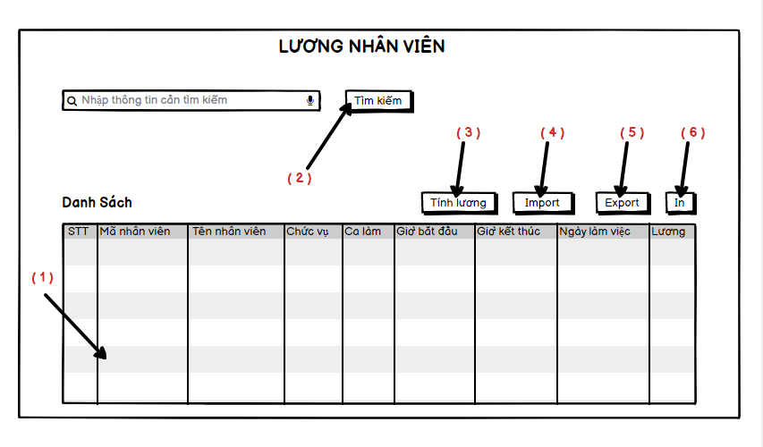

* **Danh sách các biến cố:**

|  |  |  |  |
| --- | --- | --- | --- |
| STT | Điều kiện kích hoạt | Xử lý | Ghi chú |
| 0 | Khởi động màn hình | Hiện các nút lệnh |  |
| 2 | Nhấn nút Import Bảng lương | Cho người dùng chọn file Bảng lương muốn Import |  |
| 3 | Tính lương | Hệ thống sẽ lấy mức lương của từng Chức vụ và ca làm để thực hiện việc tính lương dựa vào Bảng lương |  |
| 4 | Nhấn nút export | Xuất kết quả Lương tính được |  |

* **Danh sách các thành phần giao diện**

|  |  |  |  |  |  |  |
| --- | --- | --- | --- | --- | --- | --- |
| STT | Tên | Kiểu | Ý nghĩa | Miền giá trị | Gía trị mặc định | Ghi chú |
| 1 | Lbl_title | JLabel | Hiện thị tiêu đề | KHÔNG CÓ | “Lương Nhân viên” |  |
| 2 | Txt_timKiem | JTextField | Nơi nhập thông tin tìm kiếm | KHÔNG CÓ | KHÔNG CÓ |  |
| 3 | Btn_timKiem | JButton | Nút lệnh tìm kiếm | KHÔNG CÓ | Text = “Tìm kiếm” |  |
| 4 | Btn_tinhLuong | JButton | Nút lệnh tính lương nhân viên | KHÔNG CÓ | Text = “Tính lương” |  |
| 5 | Btn_Import | JButton | Nút lệnh import bảng lương | KHÔNG CÓ | Text = “Import” |  |
| 6 | Btn_Export | JButton | Nút lệnh export Bảng lương | KHÔNG CÓ | Text = “Export” |  |
| 7 | Btn_In | JButton | Nút lệnh In Bảng lương | KHÔNG CÓ | Text = “In” |  |
| 8 | Table_Luong | Table | Bảng chứa danh sách lương | KHÔNG CÓ | KHÔNG CÓ |  |

* **Danh sách các bảng:**

|  |  |  |  |
| --- | --- | --- | --- |
| STT | Bảng | Ý nghĩa | Ghi chú |
| 1 | LuongNV | Chứa thông tin bảng lương |  |
| 2 | MucLuong | Chứa thông tin mức lương của từng chức vụ |  |
| 3 | NhanVien | Chứa thông tin Nhân viên |  |

* + **Thuộc tính bảng LuongNV**

|  |  |  |  |  |  |
| --- | --- | --- | --- | --- | --- |
| STT | Thuộc tính | Kiểu | Ràng buộc | Giá trị khởi động | Ghi chú |
| 1 | maNV | String | KHÔNG CÓ | KHÔNG CÓ |  |
| 2 | gioBatDau | DateTime | KHÔNG CÓ | KHÔNG CÓ |  |
| 3 | gioKetThuc | DateTime | KHÔNG CÓ | KHÔNG CÓ |  |
| 4 | ngayLamViec | DateTime | KHÔNG CÓ | KHÔNG CÓ |  |
| 5 | luong | Double | KHÔNG CÓ | 0 |  |

* + **Thuộc tính bảng MucLuong**

|  |  |  |  |  |  |
| --- | --- | --- | --- | --- | --- |
| STT | Thuộc tính | Kiểu | Ràng buộc | Giá trị khởi động | Ghi chú |
| 1 | caLam | String | KHÔNG CÓ | KHÔNG CÓ |  |
| 2 | chucVu | String | KHÔNG CÓ | KHÔNG CÓ |  |
| 3 | mucLuong | Double | KHÔNG CÓ | KHÔNG CÓ |  |

* + **Thuộc tính bảng NhanVien**

|  |  |  |  |  |  |
| --- | --- | --- | --- | --- | --- |
| STT | Thuộc tính | Kiểu | Ràng buộc | Giá trị khởi động | Ghi chú |
| 1 | Mã nhân viên | String | KHÔNG CÓ | KHÔNG CÓ |  |
| 2 | Họ Nhân viên | String | KHÔNG CÓ | KHÔNG CÓ |  |
| 3 | Tên Nhân viên | String | KHÔNG CÓ | KHÔNG CÓ |  |
| 4 | Giới tính | Int | KHÔNG CÓ | KHÔNG CÓ |  |
| 5 | Địa chỉ | Int | KHÔNG CÓ | KHÔNG CÓ |  |
| 6 | SĐT | Int | KHÔNG CÓ | KHÔNG CÓ |  |
| 7 | Ca làm | Int | KHÔNG CÓ | KHÔNG CÓ |  |
| 8 | Chức vụ | String | KHÔNG CÓ | KHÔNG CÓ |  |

* **Danh sách các kiểu dữ liệu**

|  |  |  |  |
| --- | --- | --- | --- |
| STT | Kiểu dữ liệu | Ý nghĩa | Ghi chú |
| 1 | List<Object> | Lưu trữ danh sách các đối tượng |  |
| 2 | String | Mã Đối tượng và các thông tin khác |  |
| 3 | Double | Mức lương |  |
| 4 | DateTime | Thời gian tính lương |  |

* + **Danh sách thuộc tính List<Object>**

|  |  |  |  |  |  |
| --- | --- | --- | --- | --- | --- |
| STT | Thuộc tính | Kiểu | Ràng buộc | Giá trị khởi động | Ghi chú |
| 1 | List<Luong NhanVien> | List<T> | KHÔNG CÓ | Length = 0 |  |
| 2 | List<NhanVien> | List<T> | KHÔNG CÓ | KHÔNG CÓ |  |

* + **Danh sách thuộc tính String**

|  |  |  |  |  |  |
| --- | --- | --- | --- | --- | --- |
| STT | Thuộc tính | Kiểu | Ràng buộc | Giá trị khởi động | Ghi chú |
| 1 | maNV | String | KHÔNG CÓ | KHÔNG CÓ |  |
| 2 | tenNV | String | KHÔNG CÓ | KHÔNG CÓ |  |
| 3 | caLam | String | KHÔNG CÓ | KHÔNG CÓ |  |
| 4 | chucVu | Int | KHÔNG CÓ | KHÔNG CÓ |  |

* + **Danh sách thuộc tính Double**

|  |  |  |  |  |  |
| --- | --- | --- | --- | --- | --- |
| STT | Thuộc tính | Kiểu | Ràng buộc | Giá trị khởi động | Ghi chú |
| 1 | mucLuong | Double | KHÔNG CÓ | KHÔNG CÓ |  |
| 2 | luongNV | Double | KHÔNG CÓ | KHÔNG CÓ |  |

* + **Danh sách thuộc tính DateTime**

|  |  |  |  |  |  |
| --- | --- | --- | --- | --- | --- |
| STT | Thuộc tính | Kiểu | Ràng buộc | Giá trị khởi động | Ghi chú |
| 1 | gioBatDat | DateTime | KHÔNG CÓ | KHÔNG CÓ |  |
| 2 | gioKetThuc | DateTime | KHÔNG CÓ | KHÔNG CÓ |  |
| 3 | ngayLamViec | DateTime | KHÔNG CÓ | KHÔNG CÓ |  |

* **Danh sách các hàm xử lý**

|  |  |  |  |  |  |  |
| --- | --- | --- | --- | --- | --- | --- |
| STT | Hàm | Tham số | Kết quả trả về | Thuật giải | Ý nghĩa | Ghi chú |
| 1 | importLuong | String: đường dẫn file | List<LuongNV> | Vét cạn | Import danh sách Lương |  |
| 2 | exportLuong | List<LuongNV> | KHÔNG CÓ | Vét cạn | Export bảng lương |  |
| 3 | layMucLuong | String: caLam  String: chucVu | Double: Lương | Vét cạn | Lấy mức lương theo ca làm và chức vụ |  |
| 4 | tinhLuong | KHÔNG CÓ | KHÔNG CÓ | Vét cạn | Tính lương cho từng nhân viên |  |
| 5 | hienLuong | List<LuongNV> | KHÔNG CÓ | Vét cạn | Hiện bảng lương đã import vào table |  |
| 6 | inLuong | List<LuongNV> | KHÔNG CÓ | Vét cạn | In bảng lương của Nhân viên |  |

**6. Quản lý khách hàng:**

**a. Thiết kế giao diện:**

* **Danh sách biến cố:**

|  |  |  |  |
| --- | --- | --- | --- |
| STT | Điều kiện kích hoạt | Xử lý | Ghi chú |
| 0 | Khởi động màn hình | Load danh sách Khách hàng  Xuất danh sách Khách hàng |  |
| 2 | Nhấn nút Đăng kí thành viên | Kiểm tra thông tin Khách hàng và cập nhật thành viên mới |  |
| 3 | Cập nhật điểm tích lũy | Hệ thống sẽ kiểm tra Hóa đơn để tang điểm tích lũy |  |
| 4 | Cập nhật level | Hệ thống sẽ kiểm tra Điểm tích lũy của Khách hàng đó để tang level |  |
| 5 | Tra cứu thông tin | Tra cứu thông tin các Khách hàng có cùng thông tin |  |

* **Danh sách các bảng:**

|  |  |  |  |
| --- | --- | --- | --- |
| STT | Bảng | Ý nghĩa | Ghi chú |
| 1 | KhachHang | Chứa thông tin khách hàng |  |
| 2 | HoaDonBan | Chứa thông tin hóa đơn bán |  |

* **Danh sách thuộc tính KhachHang**

|  |  |  |  |  |  |
| --- | --- | --- | --- | --- | --- |
| STT | Thuộc tính | Kiểu | Ràng buộc | Giá trị khởi động | Ghi chú |
| 1 | Mã Khách hàng | String | KHÔNG CÓ | KHÔNG CÓ |  |
| 2 | Họ Khách hàng | String | KHÔNG CÓ | KHÔNG CÓ |  |
| 3 | Tên Khách hàng | String | KHÔNG CÓ | KHÔNG CÓ |  |
| 4 | Giới tính | Int | KHÔNG CÓ | KHÔNG CÓ |  |
| 5 | Địa chỉ | Int | KHÔNG CÓ | KHÔNG CÓ |  |
| 6 | SĐT | String | KHÔNG CÓ | KHÔNG CÓ |  |
| 7 | Diểm Tích lũy | Int | KHÔNG CÓ | KHÔNG CÓ |  |
| 8 | Level | boolean | KHÔNG CÓ | KHÔNG CÓ |  |

* **Danh sách thuộc tính HoaDonBan**

|  |  |  |  |  |  |
| --- | --- | --- | --- | --- | --- |
| STT | Thuộc tính | Kiểu | Ràng buộc | Giá trị khởi động | Ghi chú |
| 1 | MaHD | String | Khóa chính | MaHD trước đó +1 ở cuối  (HD001–HD002) | - |
| 2 | MaKH | String | Khóa phụ | Không có | - |
| 3 | MaNV | String | Khóa phụ | Không có | - |
| 4 | Ngày | Date |  | Ngày hiện tại | Không được có chữ,thời gian không được phép ở thì tương lai |
| 5 | MaKM | String | Khóa phụ | - | - |
| 6 | Tổng tiền | Float | - | - | Không được phép có chữ và không được < 0 |

* **Danh sách kiểu dữ liệu:**

|  |  |  |  |
| --- | --- | --- | --- |
| STT | Kiểu dữ liệu | Ý nghĩa | Ghi chú |
| 1 | List<Object> | Lưu trữ danh sách các đối tượng |  |
| 2 | String | Mã Đối tượng và các thông tin khác |  |
| 3 | Int | Điểm tích lũy, tổng tiền hóa đơn |  |
| 4 | DateTime | Ngày lập hóa đơn |  |
| 5 | Boolean | Level của Khách hàng |  |

* + **Danh sách thuộc tính List<Object>**

|  |  |  |  |  |  |
| --- | --- | --- | --- | --- | --- |
| STT | Thuộc tính | Kiểu | Ràng buộc | Giá trị khởi động | Ghi chú |
| 1 | List<KhachHang> | List<T> | KHÔNG CÓ | Length = 0 |  |
| 2 | List<HoaDonBan> | List<T> | KHÔNG CÓ | Length =0 |  |

* + **Danh sách thuộc tính String**

|  |  |  |  |  |  |
| --- | --- | --- | --- | --- | --- |
| STT | Thuộc tính | Kiểu | Ràng buộc | Giá trị khởi động | Ghi chú |
| 1 | maKH | String | KHÔNG CÓ | KHÔNG CÓ |  |
| 2 | tenKH | String | KHÔNG CÓ | KHÔNG CÓ |  |
| 3 | diaChi | String | KHÔNG CÓ | KHÔNG CÓ |  |
| 4 | SĐT | Int | KHÔNG CÓ | KHÔNG CÓ |  |

* + **Danh sách thuộc tính int**

|  |  |  |  |  |  |
| --- | --- | --- | --- | --- | --- |
| STT | Thuộc tính | Kiểu | Ràng buộc | Giá trị khởi động | Ghi chú |
| 1 | diemTichLuy | Int | KHÔNG CÓ | 0 |  |

* + **Danh sách thuộc tính Double**

|  |  |  |  |  |  |
| --- | --- | --- | --- | --- | --- |
| STT | Thuộc tính | Kiểu | Ràng buộc | Giá trị khởi động | Ghi chú |
| 1 | tongTienHoaDon | Double | KHÔNG CÓ | 0 |  |

* + **Danh sách thuộc tính DateTime**

|  |  |  |  |  |  |
| --- | --- | --- | --- | --- | --- |
| STT | Thuộc tính | Kiểu | Ràng buộc | Giá trị khởi động | Ghi chú |
| 1 | ngayLapHoaDon | DateTime | KHÔNG CÓ | Ngày hiện tại |  |

* + **Danh sách thuộc tính boolean**

|  |  |  |  |  |  |
| --- | --- | --- | --- | --- | --- |
| STT | Thuộc tính | Kiểu | Ràng buộc | Giá trị khởi động | Ghi chú |
| 1 | Level | Boolean | KHÔNG CÓ | 0 |  |

* **Danh sách các hàm xử lý:**

|  |  |  |  |  |  |  |
| --- | --- | --- | --- | --- | --- | --- |
| STT | Hàm | Tham số | Kết quả trả về | Thuật giải | Ý nghĩa | Ghi chú |
| 1 | loadDanhSach KhachHang | KHÔNG CÓ | List<KhachHang> | Vét cạn | Lấy các Khách Hàng có trong hệ thống |  |
| 2 | DangKi  ThanhVien | KhachHang | Boolean | Vét cạn | Thêm 1 thành viên vào hệ thống |  |
| 3 | CapNhatDTL | String: MaHD | Boolean | Vét cạn | Cập nhạt điểm tích lũy cho Khách hàng |  |
| 4 | capNhat Level | Int: Điểm tích lũy hiện tại của KH | Boolean | Vét cạn | Cập nhật level |  |
| 5 | kiemTraDTL | Int: Điểm tích lũy | Boolean | Vét cạn | Kiểm tra Điểm tích lũy trước khi nhập |  |
| 6 | traCuu ThongTin | KhachHang | List<KhachHang> | Vét cạn | Tra cứu thông tin Khách hàng |  |

**8. Quản lý ca làm**

**a. Thiết kế giao diện**

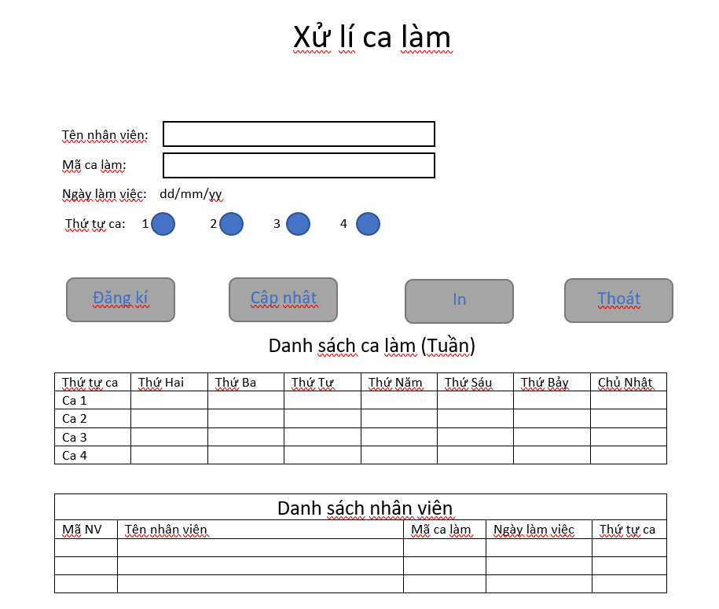

* **Danh sách thành phần của giao diện:**

|  |  |  |  |  |  |  |
| --- | --- | --- | --- | --- | --- | --- |
| STT | Tên | Kiểu | Ý nghĩa | Miền giá trị | Giá trị mặc định | Ghi chú |
| 1 | btnDangKi | Button | Nút đăng kí | Không có | Text =  “Đăng kí” |  |
| 2 | btnCapNhat | Button | Nút cập nhật | Không có | Text =  “Cập nhật” |  |
| 3 | btnIn | Button | Nút In | Không có | Text = “In” |  |
| 4 | btnThoat | Button | Nút thoát | Không có | Text = “Tìm kiếm” |  |
| 5 | tblDSNV | Table | Thể hiện danh sách nhân viên | Không có | Không có |  |
| 6 | tblDSCL | Table | Thể hiện danh sách ca làm | Không có | Không có |  |
| 7 | lblTitle | Label | Tiêu đề của form | Không có | Text=“Quản lý ca làm” |  |
| 8 | lblHoTen | Label | Thể hiện tên nhân viên | Không có | Text=“Tên nhân viên” |  |
| 9 | lblMaCaLam | Label | Thể hiện ca làm việc | Không có | Text=“Mã ca làm” |  |
| 10 | lblNgayLam | Label | Thể hiện ngày làm | Không có | Text=“Ngày làm việc” |  |
| 11 | lblThuTuCa | Label | Thể hiện thứ tự ca | Không có | Text=“Thứ tự ca” |  |
| 12 | txtHoTen | JTextField | Nhập họ tên nhân viên | Không có | Không có |  |
| 13 | txtMaCaLam | JTextField | Nhập ca làm | Không có | Không có |  |
| 14 | txtNgayLam | JTextField | Nhập ngày làm | Không có | Không có |  |
| 15 | txtThuTuCa | JRadioButton | Lựa chọn ca làm | 1 đến 4 | 1,2,3,4 |  |

* **Danh sách các biến cố**

|  |  |  |  |
| --- | --- | --- | --- |
| STT | Điều kiện kích hoạt | Xử lý | Ghi chú |
| 0 | Khởi động màn hình | Hiện lịch đăng kí làm việc tuần hiện tại |  |
| 2 | Nhấn nút Đăng kí ca làm | Hiện 1 lịch đăng kí mới cho Quản lý xếp ca |  |
| 3 | Nhấn nút đổi ca | Hiện lịch làm việc đã được xếp ở tuần này để thay đổi |  |
| 4 | Nhấn nút In Ca làm | In Lịch làm việc đã xếp của tuần hiện tại để công bố với nhân viên |  |

* **Danh sách các bảng:**

|  |  |  |  |
| --- | --- | --- | --- |
| STT | Bảng | Ý nghĩa | Ghi chú |
| 1 | CaLam | Chưa lịch làm việc của Nhân viên |  |
| 2 | NhanVien | Chứa thông tin Nhân viên |  |

* **Danh sách thuộc tính NhanVien**

|  |  |  |  |  |  |
| --- | --- | --- | --- | --- | --- |
| STT | Thuộc tính | Kiểu | Ràng buộc | Giá trị khởi động | Ghi chú |
| 1 | Mã NhanVien | String | KHÔNG CÓ | KHÔNG CÓ |  |
| 2 | Họ Nhân Viên | String | KHÔNG CÓ | KHÔNG CÓ |  |
| 3 | Tên Nhân Viên | String | KHÔNG CÓ | KHÔNG CÓ |  |
| 4 | Giới tính | Int | KHÔNG CÓ | KHÔNG CÓ |  |
| 5 | Địa chỉ | Int | KHÔNG CÓ | KHÔNG CÓ |  |
| 6 | SĐT | String | KHÔNG CÓ | KHÔNG CÓ |  |
| 7 | CaLam | Stritng | KHÔNG CÓ | KHÔNG CÓ |  |
| 8 | ChucVu | String | KHÔNG CÓ | KHÔNG CÓ |  |

* **Danh sách thuộc tính CaLam**

|  |  |  |  |  |  |
| --- | --- | --- | --- | --- | --- |
| STT | Thuộc tính | Kiểu | Ràng buộc | Giá trị khởi động | Ghi chú |
| 1 | MaNV | String | Không có | Không có | Không có |
| 2 | Giờ bắt đầu | DateTime | Không có | Không có | Không có |
| 3 | Giờ kết thúc | DateTime | Không có | Không có | Không có |
| 4 | Ngày Làm việc | DateTime | Không có | Không có | Không có |

* **Danh sách kiểu dữ liệu:**

|  |  |  |  |
| --- | --- | --- | --- |
| STT | Kiểu dữ liệu | Ý nghĩa | Ghi chú |
| 1 | List<Object> | Lưu trữ danh sách các đối tượng |  |
| 2 | String | Mã Đối tượng và các thông tin khác |  |
| 3 | DateTime | Lịch làm việc |  |

* + **Danh sách thuộc tính List<Object>**

|  |  |  |  |  |  |
| --- | --- | --- | --- | --- | --- |
| STT | Thuộc tính | Kiểu | Ràng buộc | Giá trị khởi động | Ghi chú |
| 1 | List<NhanVien> | List<T> | KHÔNG CÓ | Length = 0 |  |
| 2 | List<CaLam> | List<T> | KHÔNG CÓ | Length =0 |  |

* + **Danh sách thuộc tính String**

|  |  |  |  |  |  |
| --- | --- | --- | --- | --- | --- |
| STT | Thuộc tính | Kiểu | Ràng buộc | Giá trị khởi động | Ghi chú |
| 1 | maNV | String | KHÔNG CÓ | KHÔNG CÓ |  |
| 2 | tenNV | String | KHÔNG CÓ | KHÔNG CÓ |  |
| 3 | diaChi | String | KHÔNG CÓ | KHÔNG CÓ |  |
| 4 | SĐT | String | KHÔNG CÓ | KHÔNG CÓ |  |

* + **Danh sách thuộc tính DateTime**

|  |  |  |  |  |  |
| --- | --- | --- | --- | --- | --- |
| STT | Thuộc tính | Kiểu | Ràng buộc | Giá trị khởi động | Ghi chú |
| 1 | GioBatDat | DateTime | KHÔNG CÓ | Không có | Giờ bắt đầu làm |
| 2 | GioKetThuc | DateTime | Không có | Không có | Giờ kết thúc |
| 3 | ngayLamViec | DateTime | Không có | Không có | Ngày làm việc |

* **Danh sách các hàm xử lý:**

|  |  |  |  |  |  |  |
| --- | --- | --- | --- | --- | --- | --- |
| STT | Hàm | Tham số | Kết quả trả về | Thuật giải | Ý nghĩa | Ghi chú |
| 1 | TaoLichMoi | KHÔNG CÓ | Lịch trống | KHông có | Tạo 1 lịch trống để đăng kí |  |
| 2 | HienLich | DateTime: tuần thứ mấy | List<CaLam> | Vét cạn | Hiện lịch làm việc theo thời gian đã chọn |  |
| 3 | DangKiCaLam | NhanVien: nv | Boolean | Vét cạn | Đăng kí ca làm cho Nhân vien |  |
| 4 | capNhatCaLam | NhanVien: nv1  NhanVien:  Nv2 | Boolean | Vét cạn | Thay đổi ca làm cho 2 nhân viên |  |
| 5 | InLichLamViec | Không có | Không có | Vét cạn | In Lịch làm việc của Nhân viên |  |
| 6 | KiemTraCaLam | NhanVien | Boolean | Vét cạn | Kiểm tra xem ca làm đăng kí cho Nhân viên có nhân viên nào khác cùng chức vụ đăng kí chưa |  |

**9. Quản lý lịch sử giá:**

**a. Thiết kế giao diện:**

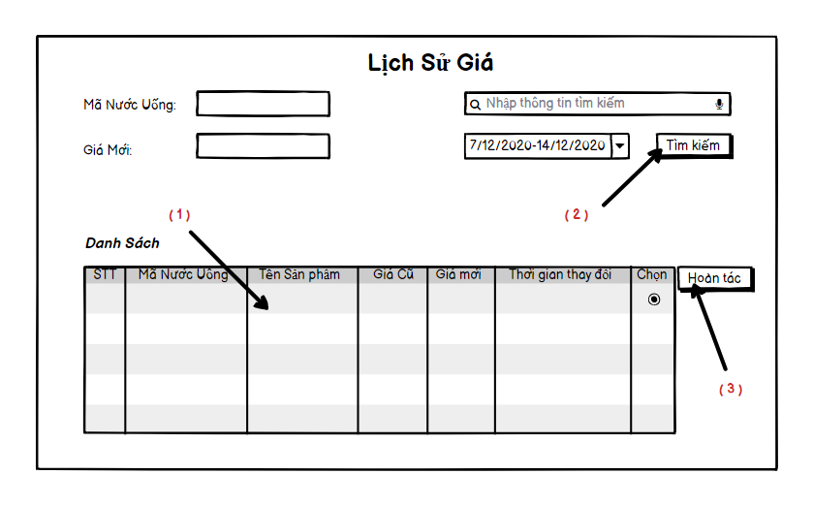

* **Danh sách thành phần giao diện**

|  |  |  |  |  |  |  |
| --- | --- | --- | --- | --- | --- | --- |
| STT | Tên | Kiểu | Ý nghĩa | Miền giá trị | Gía trị mặc định | Ghi chú |
| 1 | Lbl_title | JLabel | Hiện thị tiêu đề | KHÔNG CÓ | “Lịch sử giá” |  |
| 2 | Lbl_MaNU | JLabel | Nơi nhập thông tin tìm kiếm | KHÔNG CÓ | “Mã Nước uống” |  |
| 3 | Lbl_GiaMoi | JLabel | Hiện thị thông tin | KHÔNG CÓ | “Giá mới” |  |
| 4 | Txt_MaNU | JTextfield | Nơi nhập thông tin Mã Nước uống | KHÔNG CÓ | Không có |  |
| 5 | Txt_GiaMoi | JTextfield | Nói nhập thông tin Giá mới | KHÔNG CÓ | Không có |  |
| 6 | Txt_timKiem | JTextfield | Nơi nhập thông tin tìm kiếm | KHÔNG CÓ | Không có |  |
| 7 | btnTimKiem | JButton | Nút lệnh Tìm kiếm thông tin | KHÔNG CÓ | Text = “Tìm kiếm” |  |
| 8 | Btn_HoanTac | JButton | Nút lệnh Hoàn tác | KHÔNG CÓ | Text = “Không có” |  |
| 9 | Table_LSG | Table | Table chứa danh sach lịch sử thay đổi giá | Không có | KHông có |  |

* **Danh sách các biến cố**

|  |  |  |  |
| --- | --- | --- | --- |
| STT | Điều kiện kích hoạt | Xử lý | Ghi chú |
| 0 | Khởi động màn hình | Load Danh sách các thay đổi giá  Hiện danh sách lịch sử |  |
| 1 | Nhấn vào nút Tìm kiếm | Tìm kiếm các lịch sử có cùng thông tin muốn tìm |  |
| 3 | Nhấn nút hoàn tác | Kiểm tra thời gian hợp lệ hay không. Sau đó cập nhật lại giá của Nước uống |  |

* **Danh sách các bảng:**

|  |  |  |  |
| --- | --- | --- | --- |
| STT | Bảng | Ý nghĩa | Ghi chú |
| 1 | LichSuGia | Chứa thông tin Lịch sử giá |  |
| 2 | NuocUong | Chứa thông tin Nước uống |  |

* **Danh sách thuộc tính LichSuGia**

|  |  |  |  |  |  |
| --- | --- | --- | --- | --- | --- |
| STT | Thuộc tính | Kiểu | Ràng buộc | Giá trị khởi động | Ghi chú |
| 1 | Mã Nước Uống | String | KHÔNG CÓ | KHÔNG CÓ |  |
| 2 | Giá Cũ | Double | KHÔNG CÓ | 0 |  |
| 3 | Giá mới | Double | KHÔNG CÓ | 0 |  |
| 4 | Thời gian thay đổi | DateTime | KHÔNG CÓ | KHÔNG CÓ |  |

* **Danh sách thuộc tính NuocUong**

|  |  |  |  |  |  |
| --- | --- | --- | --- | --- | --- |
| STT | Thuộc tính | Kiểu | Ràng buộc | Giá trị khởi động | Ghi chú |
| 1 | Mã Nước uống | String | Không có | Không có | Không có |
| 2 | Tên Nước uống | String | Không có | Không có | Không có |
| 3 | Số Lượng | Int | >= 0 | 0 | Không có |
| 4 | Công thức chế biên | String | Không có | Không có | Không có |
| 5 | Đơn giá | Double | Không có | Không có | Không có |
| 6 | TinhTrang | Boolean | Không có | 0 | Không có |

* **Danh sách kiểu dữ liệu:**

|  |  |  |  |
| --- | --- | --- | --- |
| STT | Kiểu dữ liệu | Ý nghĩa | Ghi chú |
| 1 | List<Object> | Lưu trữ danh sách các đối tượng |  |
| 2 | String | Mã Đối tượng và các thông tin khác |  |
| 3 | DateTime | Lịch làm việc |  |
| 4 | Int | Số lượng Nước uống |  |
| 5 | Double | Đơn giá sản phẩm |  |
| 6 | Boolean | Tình trạng |  |

* + **Danh sách thuộc tính List<Object>**

|  |  |  |  |  |  |
| --- | --- | --- | --- | --- | --- |
| STT | Thuộc tính | Kiểu | Ràng buộc | Giá trị khởi động | Ghi chú |
| 1 | List<LichSuGia> | List<T> | KHÔNG CÓ | Length = 0 |  |
| 2 | List<NuocUong> | List<T> | KHÔNG CÓ | Length =0 |  |

* + **Danh sách thuộc tính String**

|  |  |  |  |  |  |
| --- | --- | --- | --- | --- | --- |
| STT | Thuộc tính | Kiểu | Ràng buộc | Giá trị khởi động | Ghi chú |
| 1 | maNU | String | KHÔNG CÓ | KHÔNG CÓ |  |
| 2 | tenNU | String | KHÔNG CÓ | KHÔNG CÓ |  |
| 3 | CongThuc CheBien | String | KHÔNG CÓ | KHÔNG CÓ |  |

* + **Danh sách thuộc tính DateTime**

|  |  |  |  |  |  |
| --- | --- | --- | --- | --- | --- |
| STT | Thuộc tính | Kiểu | Ràng buộc | Giá trị khởi động | Ghi chú |
| 1 | thoiGian ThayDoi | DateTime | KHÔNG CÓ | Không có | Thời gian thay đổi giá Nước uống |

* + **Danh sách thuộc tính int**

|  |  |  |  |  |  |
| --- | --- | --- | --- | --- | --- |
| STT | Thuộc tính | Kiểu | Ràng buộc | Giá trị khởi động | Ghi chú |
| 1 | SoLuong | Int | >=0 | 0 | Số lượng Nước uống |

* + **Danh sách thuộc tính double**

|  |  |  |  |  |  |
| --- | --- | --- | --- | --- | --- |
| STT | Thuộc tính | Kiểu | Ràng buộc | Giá trị khởi động | Ghi chú |
| 1 | donGia | Double | Không có | 0 |  |

* + **Danh sách thuộc tính boolean**

|  |  |  |  |  |  |
| --- | --- | --- | --- | --- | --- |
| STT | Thuộc tính | Kiểu | Ràng buộc | Giá trị khởi động | Ghi chú |
| 1 | tinhTrang | Boolean | Không có | 0 |  |

* **Danh sách các hàm xử lý:**

|  |  |  |  |  |  |  |
| --- | --- | --- | --- | --- | --- | --- |
| STT | Hàm | Tham số | Kết quả trả về | Thuật giải | Ý nghĩa | Ghi chú |
| 1 | loadDanhSach | KHÔNG CÓ | List<LichSuGia> | Vét cạn | Load Danh sách |  |
| 2 | HienDanhSach | List<LichSuGia> | Không có | Vét cạn | Hiện Danh sách |  |
| 3 | timKiem | LichSuGia | List<LichSuGia> | Vét cạn | Tìm kiếm thông tin |  |
| 4 | hoanTac | LichSuGia | Boolean | Vét cạn | Hoàn tác lại Giá của Nước uống |  |
| 5 | kiemTraThoiGian | DateTime | Boolean | Vét cạn | Kiểm tra thời gian của Lịch sử giá |  |

**10. Thống kê doanh thu**

**a. Thiết kế giao diện:**

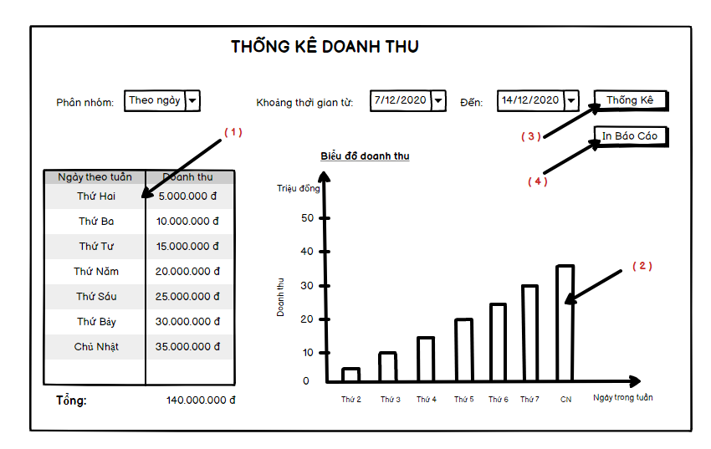

* **Danh sách bảng thành phần giao diện**

|  |  |  |  |  |  |  |
| --- | --- | --- | --- | --- | --- | --- |
| STT | Tên | Kiểu | Ý Nghĩa | Miền giá trị | Giá trị mặc định | Ghi chú |
| 1 | JcomboBox_PhanNhom | JcomboBox | Chọn dạng phân nhóm | Theo ngày, theo tháng, theo năm | Theo ngày |  |
| 2 | Jdatechoser_TuTK | Jdatechoser | Chọn ngày bắt đầu | Ngày bắt đầu | Ngày bắt đầu |  |
| 3 | Jdatechoser_DenTK | Jdatechoser | Chọn ngày kết thúc | Ngày kết thúc | Ngày kết thúc |  |
| 4 | Jbtn_ThongKe | JButton | Nút để click để hiển thị bảng thống kê và biểu đồ thống kê | - | - |  |
| 5 | Jbtn_ThongKe | JButton | Nút để xuất báo cáo thống kê theo phân nhóm đã chọn | - | - |  |
| 5 | lblTitle | Label | Tiêu đề của form | Không có | “Thống kê doanh thu” |  |
| 6 | Table BangThongKe | Table | Thể hiện bảng thống kê doanh thu theo phân nhóm đã chọn | Không có | Không có |  |
| 7 | Chart  BieuDoThongKe | Chart | Thể hiện biểu đồ thống kê doanh thu theo phân nhóm đã chọn | Không có | Không có |  |

* **Danh sách biến cố**

|  |  |  |  |
| --- | --- | --- | --- |
| STT | Điều kiện kích hoạt | Xử lý | Ghi chú |
| 0 | Khởi động màn hình | -Load các Hóa đơn bán của hệ thống theo tháng hienj tại  - Lọc các hóa đơn theo thời gian Phân nhóm  - Tính tổng tiền các hóa đơn đã lọc  - Hiện tổng tiền tính được lên bảng Doanh thu  - Hiển thị bằng biểu đồ số tiền tính được |  |
| 1 | Chọn Phân nhóm | - Hiện ra các lựa chọn để người dùng chọn thời gian thống kê doanh thu |  |
| 3 | Chọn thời gian từ và đến | Hiển thị thời gian cho người dùng chọn lựa |  |
| 5 | Nhấn nút thống kê | Lấy các hóa đơn bán từ thời gian từ và đến để tính thống kê |  |
| 6 | Nhấn nút In báo cáo | In kết quả tính được |  |

* **Danh sách các bảng:**

|  |  |  |  |
| --- | --- | --- | --- |
| STT | Bảng | Ý nghĩa | Ghi chú |
| 1 | HoaDonBan | Chứa thông tin Lịch sử giá |  |

* **Danh sách thuộc tính HoaDonBan**

|  |  |  |  |  |  |
| --- | --- | --- | --- | --- | --- |
| STT | Thuộc tính | Kiểu | Ràng buộc | Giá trị khởi động | Ghi chú |
| 1 | MaHD | String | Khóa chính | MaHD trước đó +1 ở cuối  (HD001–HD002) | - |
| 2 | MaKH | String | Khóa phụ | Không có | - |
| 3 | MaNV | String | Khóa phụ | Không có | - |
| 4 | Ngày | Date |  | Ngày hiện tại | Không được có chữ,thời gian không được phép ở thì tương lai |
| 5 | MaKM | String | Khóa phụ | - | - |
| 6 | Tổng tiền | Float | - | - | Không được phép có chữ và không được < 0 |

* **Danh sách kiểu dữ liệu:**

|  |  |  |  |
| --- | --- | --- | --- |
| STT | Kiểu dữ liệu | Ý nghĩa | Ghi chú |
| 1 | List<T> | Lưu trữ danh sách hóa đơn bán hàng |  |
| 2 | String | Mã Đối tượng và các thông tin khác |  |
| 3 | DateTime | Thời gian thống kê |  |
| 4 | Int | Số lượng Hóa đơn |  |
| 5 | Double | Tổng tiền hóa đơn |  |

* + **Danh sách thuộc tính List<T>**

|  |  |  |  |  |  |
| --- | --- | --- | --- | --- | --- |
| STT | Thuộc tính | Kiểu | Ràng buộc | Giá trị khởi động | Ghi chú |
| 1 | List<HoaDonBan> | List<T> | KHÔNG CÓ | Length = 0 |  |

* + **Danh sách thuộc tính String**

|  |  |  |  |  |  |
| --- | --- | --- | --- | --- | --- |
| STT | Thuộc tính | Kiểu | Ràng buộc | Giá trị khởi động | Ghi chú |
| 1 | maHD | String | KHÔNG CÓ | KHÔNG CÓ |  |
| 2 | maNV | String | KHÔNG CÓ | KHÔNG CÓ |  |
| 3 | maKH | String | KHÔNG CÓ | KHÔNG CÓ |  |

* + **Danh sách thuộc tính DateTime**

|  |  |  |  |  |  |
| --- | --- | --- | --- | --- | --- |
| STT | Thuộc tính | Kiểu | Ràng buộc | Giá trị khởi động | Ghi chú |
| 1 | ngayLapHoaDon | DateTime | KHÔNG CÓ | Không có |  |
| 2 | Thời gian thốngkê từ | DateTime | Không có | Không có |  |
| 3 | Thời gian thống kê đến | DateTime | Không có | Không có |  |

* + **Danh sách thuộc tính int**

|  |  |  |  |  |  |
| --- | --- | --- | --- | --- | --- |
| STT | Thuộc tính | Kiểu | Ràng buộc | Giá trị khởi động | Ghi chú |
| 1 | SoLuong | Int | >=0 | 0 | Số lượng Hóa đơn |

* + **Danh sách thuộc tính double**

|  |  |  |  |  |  |
| --- | --- | --- | --- | --- | --- |
| STT | Thuộc tính | Kiểu | Ràng buộc | Giá trị khởi động | Ghi chú |
| 1 | donGia | Double | Không có | 0 |  |

* + **Danh sách thuộc tính boolean**

|  |  |  |  |  |  |
| --- | --- | --- | --- | --- | --- |
| STT | Thuộc tính | Kiểu | Ràng buộc | Giá trị khởi động | Ghi chú |
| 1 | tinhTrang | Boolean | Không có | 0 |  |

* **Danh sách các hàm xử lý:**

|  |  |  |  |  |  |  |
| --- | --- | --- | --- | --- | --- | --- |
| STT | Hàm | Tham số | Kết quả trả về | Thuật giải | Ý nghĩa | Ghi chú |
| 1 | loadDanhSach | KHÔNG CÓ | List<HoaDonBan> | Vét cạn | Load Danh sách |  |
| 2 | thongKe | DateTime: Thời gian từ  DateTime: Thời gian đến  List<HoaDonBan> | List<HoaDonBan> | Vét cạn | THống kê các hóa đơn theo thời gian |  |
| 3 | hienBieuDo | List<HoaDonBan> | Không có | Vét cạn | Hiện danh sách thống kê lên biểu đồ |  |
| 4 | chonPhan Nhom | Không có | Không có | Vét cạn | Hiện các tổng tiền của Hóa đơn tính được lên bảng thống kê |  |
| 5 | locHoaDon PhanNhom | List<HoaDonBan>  Int: trường hợp phân nhóm | Không có | Vét cạn | Lọc các hóa đơn theo từng trường hợp phân nhóm |  |

**11. Phân Quyền:**

**a. Thiết kế giao diện:**

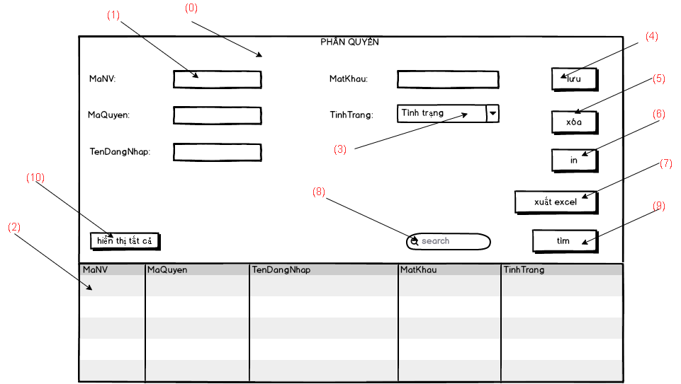

* **Danh sách các thành phần của giao diện:**

|  |  |  |  |  |  |  |
| --- | --- | --- | --- | --- | --- | --- |
| STT | Tên | Kiểu | Ý nghĩa | Miền giá trị | Giá trị mặc định | Ghi chú |
| 1 | Lbl_TieuDe | Label | Tiêu đề màn hình | - | - | - |
| 2 | Lbl_MaNV | Label | Tiêu đề Mã nhân viên | - | MaNV trước đó +1 ở cuối  (NV001–NV002) | - |
| 3 | Txt_MaNV | Textbox | Textbox nhập mã nhân viên | - | - | Không được để trống |
| 4 | Lbl_TenDangNhap | Label | Tiêu đề tên đăng nhập | - | - | - |
| 5 | Txt_TenDangNhap | Textbox | Textbox nhập mã khách hàng | - | - | Không được để trống |
| 6 | Lbl_MatKhau | Label | Tiêu đề mật khẩu | - | - | - |
| 7 | Txt_MatKhau | Textbox | Textbox nhập mật khẩu | - | - | Không được để trống |
| 8 | Lbl_MaQuyen | Label | Tiêu đề Mã quyền | - | - | - |
| 9 | Txt_MaQuyen | Textbox | Textbox nhập mã quyền | - | - | Không được để trống |
| 10 | Lbl_TinhTrang | Label | Tiêu đề tình trạng | - | - | - |
| 11 | Jcombobox_TinhTrang | Jcombobox | Jcombobox chọn tình trạng | - | - | Phải lựa chọn thuộc tính trong combobox |
| 12 | Jbtn_Luu | Jbutton | Nút click để lưu thông tin | - | - | - |
| 13 | Jbtn_Xoa | Jbutton | Nút click để xóa thông tin hóa đơn | - | - | - |
| 14 | Jbtn_In | Jbutton | Nút click để in hóa đơn | - | - | - |
| 15 | Jbtn_XuatExcel | Jbutton | Nút click để xuất danh sách ra excel | - | - | - |
| 16 | Jbtn_HienThiTatCa | Jbutton | Nút click để hiện tất cả danh sách tài khoản | - | - | - |
| 17 | Txt_TimKiem | Textbox | Textbox nhập thông tin muốn tìm kiếm | - | - | - |
| 18 | Jbtn_Tim | Jbutton | Nút click để bắt đầu tìm kiếm và trả về danh sách | - | - | - |
| 19 | Jtable_TaiKhoan | Jtable | Table hiển thị danh sách tài khoản | - | - | - |

* **Danh sách các biến cố:**

|  |  |  |  |
| --- | --- | --- | --- |
| STT | Điều kiện kích hoạt | Xử lý | Ghi chú |
| 0 | Khởi động màn hình | Khởi động chương trình | - |
| 1 | Nhập thông tin lblInput | Kiểm tra thông tin nhập có hợp lệ không?Nếu không hợp lệ hiển thị dòng đỏ cho biết sai chỗ nào. Nếu hợp lệ thì tiếp tục . | Tình trạng phải được chọn |
| 2 | Click chọn dòng table | Các thông tin sẽ được đưa lên các lblInput | - |
| 3 | Click chọn “TinhTrang” | Click để hiển thị combobox chọn tình trạng | - |
| 4 | Click nút lưu | Khi nhập đầy đủ các thông tin cần nhập mới có thể click lưu vào database và cập nhật lại table | Phải thỏa các biến cố (2) |
| 5 | Click nút xóa | Sau khi click chọn dòng table thì mới có thể xóa thông tin cần xóa | Nếu dính ràng buộc phải làm mất ràng buộc thì mới có thể xóa. |
| 6 | Click nút In | Sau khi click chọn dòng table thì mới có thể In danh sách tài khoản | - |
| 7 | Click nút “xuất excel” | Click để xuất tất cả thông tin tài khoản thành dạng excel. | - |
| 8 | Nhập thông tin vào lblInput | Nhập vào thông tin cần tìm kiếm | - |
| 9 | Click nút “tìm” | Click khi đã nhập vào lblInput tìm kiếm | - |
| 10 | Click nút “hiển thị tất cả” | Khi muốn hiện tất cả tài khoản thì click nút này để hiện tất cả | - |

* **Danh sách các bảng:**

|  |  |  |  |
| --- | --- | --- | --- |
| STT | Bảng | Ý nghĩa | Ghi chú |
| 1 | Tài khoản | Chứa thông tin tài khoản | - |

* **Thuộc tính bảng TaiKhoan**

|  |  |  |  |  |  |
| --- | --- | --- | --- | --- | --- |
| STT | Thuộc tính | Kiểu | Ràng buộc | Giá trị khởi động | Ghi chú |
| 1 | MaNV | String | Khóa chính | MaNV trước đó +1 ở cuối  (NV001–NV002) | - |
| 2 | TenDangNhap | String | - | - | - |
| 3 | MatKhau | String | - | - | - |
| 4 | Quyen | String | - | - | Quyền chỉ được sửa bởi tài khoản admin |
| 5 | TinhTrang | String | - | - | - |

* **Danh sách kiểu dữ liệu;**

|  |  |  |  |  |  |
| --- | --- | --- | --- | --- | --- |
| STT | Thuộc tính | Kiểu | Ràng buộc | Giá trị khởi động | Ghi chú |
| 1 | MaNV | String | Khóa chính | MaNV trước đó +1 ở cuối  (NV001–NV002) | - |
| 2 | TenDangNhap | String | - | - | - |
| 3 | MatKhau | String | - | - | - |
| 4 | Quyen | String | - | - | Quyền chỉ được sửa bởi tài khoản admin |
| 5 | TinhTrang | String | - | - | - |

* **Danh sách các hàm xử lý**

|  |  |  |  |  |  |
| --- | --- | --- | --- | --- | --- |
| STT | Hàm | Tham số | Kiểu trả về | Thuật giải | Ghi chú |
| 1 | hienThiDanhSachTaiKhoan(); | - | Danh sách tài khoản | Vét cạn | - |
| 2 | xoaTaiKhoan(); | Thông tin cần xóa | Danh sách tài khoản sau khi xóa | Vét cạn | Chỉ có tài khoản admin mới được phép thực hiện hành động này |
| 3 | kiemTraTrung(); | Thông tin người dùng nhập | True : trùng, xuất thông báo cho người dùng .  False: không trùng, tiến hành lưu | Vét cạn | - |
| 4 | timKiem(); | thông tin cần tìm kiếm | Danh sách thông tin cần tìm kiếm | Vét cạn hoặc quick sort | - |
| 5 | xuatExcel(); | - | File excel danh sách hóa đơn – chi tiết hóa đơn | Vét cạn | - |
| 6 | hienThiTatCa(); | - | Danh sách tài khoản | Vét cạn | - |
| 7 | luuTaiKhoan(); | Thông tin cần lưu | Danh sách tài khoản khi lưu thông tin tài khoản | Vét cạn | Dùng hàm kiemTraTrung() để kiểm tra có trùng thông tin tài khoản hay không rồi mới được phép lưu. Chỉ có tài khoản admin mới có thể thực hiện thao tác này |
| 8 | inTaiKhoan(); | Thông tin cần in | Giấy tờ về thông tin tài khoản | Vét cạn | - |

## 12. Quản lý Nhà cung cấp:

**a. Thiết kế giao diện:**

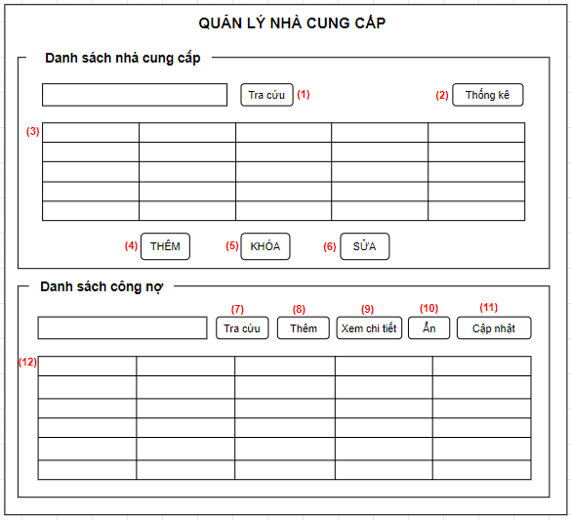

* **Danh sách thành phần giao diện**

|  |  |  |  |  |  |  |
| --- | --- | --- | --- | --- | --- | --- |
| STT | Tên | Kiểu | Ý nghĩa | Miền giá trị | Gía trị mặc định | Ghi chú |
| 1 | Lbl_title | JLabel | Hiển thị tiêu đề | KHÔNG CÓ | “Quản lý Nhà cung cấp” |  |
| 2 | Lbl_titleNCC | JLabel | Hiển thị tiêu đề | KHÔNG CÓ | “Danh sách nhà cung cấp” |  |
| 3 | Txt_timKiemNCC | JTextfield | Nơi nhập thông tin tìm kiếm NCC | KHÔNG CÓ | Không có |  |
| 4 | Btn_timKiemNCC | JButton | Nút lệnh tìm kiếm thông tin | KHÔNG CÓ | Text = “Tìm kiếm” |  |
| 5 | Btn_thongKe | JButton | Nút lệnh thống kê | KHÔNG CÓ | Text = “Thống kê” |  |
| 6 | Table_NCC | Table | Table chứa danh sách nhà cung cấp | KHÔNG CÓ | Không có |  |
| 7 | Btn_Them | JButton | Nút lệnh để mở Form Thêm NCC | KHÔNG CÓ | Text = “Thêm” |  |
| 8 | Btn_Sua | JButton | Nút lệnh sửa thông tin NCC | KHÔNG CÓ | Text = “Sửa” |  |
| 9 | Btn_Khoa | JButton | Nút lệnh để khóa nhà cung cấp | Không có | Text = “Khóa” |  |
| 10 | Lable_titileCN | JLable | Hiển thị tiêu đề | Không có | Text = “Danh sách Công nợ” |  |
| 11 | Txt_timKiemCN | JTextfield | Nơi nhập thông tin tìm kiếm Công nợ | KHÔNG CÓ | Không có |  |
| 12 | Btn_timKiemCN | JButton | Nút lệnh tìm kiếm thông tin | KHÔNG CÓ | Text = “Tìm kiếm” |  |
| 13 | Btn_ThemCN | JButton | Nút lệnh để mở Form Thêm CN | KHÔNG CÓ | Text = “Thêm” |  |
| 14 | Btn_capNhat | JButton | Nút lệnh cập nhật trạn thái Công nợ | KHÔNG CÓ | Text = “Cập nhật” |  |
| 15 | Btn_An | JButton | Nút lệnh để ẩn công nợ đã thanh toán | Không có | Text = “Ẩn” |  |
| 16 | Btn_xemChiTiet | JButton | Nút lệnh để hiển thị chi tiết công nợ của nhà cung cấp | Không có | Text = “Xem chi tiết” |  |

* **Danh sách các biến cố**

|  |  |  |  |
| --- | --- | --- | --- |
| STT | Điều kiện kích hoạt | Xử lý | Ghi chú |
| 0 | Khởi động màn hình | Load Danh sách Nhà cung cấp, Danh sách Công nợ  Hiện danh sách Nhà cung cấp, danh sách Công nợ |  |
| 1 | Nhấn vào nút Tìm kiếm trên mục danh sách nhà cung cấp | Tìm kiếm các thông tin về nhà cung cấp muốn tìm |  |
| 2 | Nhấn nút Thống kê | Tính toán thông tin về các Hóa đơn của Nhà cung cấp như: Số lượng Đơn hàng Nhập, Đơn hàng Trả, Lịch sử công nợ và hiển thị dưới dạng danh sách |  |
| 3 | Nhấn nút Thêm ở mục danh sách nhà cung cấp | Hiển thị form để nhập thông tin nhà cung cấp mới |  |
| 4 | Nhấn chọn một nhà cung cấp trên table sau đó nhấn nút Khóa | Hệ thống sẽ Khóa nhà cung cấp (thay đổi trạng thái từ 1 sang 0) |  |
| 5 | Chọn một nhà cung cấp trên table sau đó nhấn nút Sửa | Hiển thị thông tin của nhà cung cấp lên form và cập nhật lại các thông tin mà người dùng đã thay đổi |  |
| 6 | Nhấn vào nút Tìm kiếm trên mục danh sách công nợ | Tìm kiếm các thông tin về công nợ cần tìm |  |
| 7 | Nhấn nút Thêm ở mục danh sách công nợ | Hiển thị form để nhập thông tin công nợ mới |  |
| 8 | Chọn một công nợ trên table công nợ sau đó nhấn nút Xem chi tiết | Hiển thị chi thiết thông tin công nợ lên form |  |
| 9 | Chọn công nợ đã thanh toán trên table sau đó nhấn nút Ẩn | Ẩn công nợ vừa chọn  Cập nhật lại danh sách lên table |  |
| 10 | Chọn công nợ sau đó nhấn nút Cập nhật | Thay đổi trạng thái công nợ từ chưa thanh toán sang thanh toán  Cập nhật lại danh sách lên table |  |

* **Danh sách các bảng:**

|  |  |  |  |
| --- | --- | --- | --- |
| STT | Bảng | Ý nghĩa | Ghi chú |
| 1 | NhaCungCap | Chứa thông tin Nhà cung cấp |  |
| 2 | CongNo | Chứa thông tin Công nợ |  |
| 3 | HoaDonNhap | Chứa thông tin Hóa đơn nhập |  |
| 4 | HoaDonTra | Chứa thông tin Hóa đơn trả |  |

* **Danh sách thuộc tính NhaCungCap**

|  |  |  |  |  |  |
| --- | --- | --- | --- | --- | --- |
| STT | Thuộc tính | Kiểu | Ràng buộc | Giá trị khởi động | Ghi chú |
| 1 | Mã NCC | String | KHÔNG CÓ | KHÔNG CÓ |  |
| 2 | Tên NCC | String | KHÔNG CÓ | KHÔNG CÓ |  |
| 3 | Email | String | KHÔNG CÓ | KHÔNG CÓ |  |
| 4 | SĐT | String | KHÔNG CÓ | KHÔNG CÓ |  |
| 5 | Địa chỉ | String | KHÔNG CÓ | KHÔNG CÓ |  |
| 6 | Trạng thái NCC | Int | Chỉ có giá trị 0 hoặc | 0 | 0: không khóa  1: đã khóa |

* **Danh sách thuộc tính CongNo**

|  |  |  |  |  |  |
| --- | --- | --- | --- | --- | --- |
| STT | Thuộc tinhs | Kiểu | Ràng buộc | Giá trị khởi động | Ghi chú |
| 1 | MaCN | String | Không có | Không có | PrimaryKey |
| 2 | NgayGhiNo | DateTime | Format = “dd/mm/yyyy” | Ngày hiện tại |  |
| 3 | MaNCC | String | Không có | Không có |  |
| 4 | NoiDung | String | Không có | Không có |  |
| 5 | TrangThai | Int | 0-1 | 0 | 0: Còn nợ  1: Hết nợ |

* **Danh sách thuộc tính HoaDonNhap**

|  |  |  |  |  |  |
| --- | --- | --- | --- | --- | --- |
| STT | Thuộc tính | Kiểu | Ràng buộc | Giá trị khởi động | Ghi chú |
| 1 | Mã HDN | String | Không có | Không có | Không có |
| 2 | Mã NCC | String | Không có | Không có | Không có |
| 3 | Mã NV | String | Không có | Không có | Không có |
| 4 | Ngày lập hóa đơn | Datetime | Format = “dd/mm/yyyy” | Ngày hiện tại | Không có |
| 5 | Mã NL | String | Không có | Không có | Không có |
| 6 | Số lượng nhập | Int | Số lượng > 0 | Không có | Không có |
| 7 | Đơn giá | Double | Đơn giá > 1000đ | Không có | Không có |

* **Danh sách thuộc tính HoaDonTra**

|  |  |  |  |  |  |
| --- | --- | --- | --- | --- | --- |
| STT | Thuộc tính | Kiểu | Ràng buộc | Giá trị khởi động | Ghi chú |
| 1 | Mã HDT | String | Không có | Không có | Không có |
| 2 | Mã NCC | String | Không có | Không có | Không có |
| 3 | Mã NV | String | Không có | Không có | Không có |
| 4 | Ngày trả hàng | Datetime | Format = “dd/mm/yyyy” | Ngày hiện tại | Không có |
| 5 | Mã HDH | String | Không có | Không có | Không có |
| 6 | Mã NL | String | Không có | Không có | Không có |
| 6 | Số lượng trả | Int | Số lượng >= 0 | Không có | Không có |

* **Danh sách kiểu dữ liệu:**

|  |  |  |  |
| --- | --- | --- | --- |
| STT | Kiểu dữ liệu | Ý nghĩa | Ghi chú |
| 1 | List<Object> | Lưu trữ danh sách các đối tượng |  |
| 2 | String | Mã Đối tượng và các thông tin khác |  |
| 3 | DateTime | Ngày lập hóa đơn nhập, ngày lập hóa đơn trả, ngày ghi nợ |  |
| 4 | Int | Số lượng sản phẩm nhập, số lượng sản phẩm trả, tình trạng của nhà cung cấp, tình trạng công nợ |  |
| 5 | Double | Đơn giá sản phẩm |  |

* + **Danh sách thuộc tính List<Object>**

|  |  |  |  |  |  |
| --- | --- | --- | --- | --- | --- |
| STT | Thuộc tính | Kiểu | Ràng buộc | Giá trị khởi động | Ghi chú |
| 1 | List<NhaCungCap> | List<T> | KHÔNG CÓ | Length = 0 |  |
| 2 | List<CongNo> | List<T> | KHÔNG CÓ | Length =0 |  |
| 3 | List<HoaDonTra> | List<T> | KHÔNG CÓ | Length =0 |  |
| 4 | List<HoaDonNhap> | List<T> | KHÔNG CÓ | Length =0 |  |

* + **Danh sách thuộc tính String**

|  |  |  |  |  |  |
| --- | --- | --- | --- | --- | --- |
| STT | Thuộc tính | Kiểu | Ràng buộc | Giá trị khởi động | Ghi chú |
| 1 | Mã NCC | String | KHÔNG CÓ | KHÔNG CÓ |  |
| 2 | Tên NCC | String | KHÔNG CÓ | KHÔNG CÓ |  |
| 3 | Email | String | KHÔNG CÓ | KHÔNG CÓ |  |
| 4 | SĐT | String | Length = 10 | KHÔNG CÓ |  |
| 5 | Địa chỉ | String | KHÔNG CÓ | KHÔNG CÓ |  |
| 6 | Mã CN | String | KHÔNG CÓ | KHÔNG CÓ |  |
| 7 | Mã NV | String | KHÔNG CÓ | KHÔNG CÓ |  |
| 8 | Mã HDN | String | KHÔNG CÓ | KHÔNG CÓ |  |
| 9 | Mã HDT | String | KHÔNG CÓ | KHÔNG CÓ |  |
| 10 | Mã NL | String | KHÔNG CÓ | KHÔNG CÓ |  |

* + **Danh sách thuộc tính DateTime**

|  |  |  |  |  |  |
| --- | --- | --- | --- | --- | --- |
| STT | Thuộc tính | Kiểu | Ràng buộc | Giá trị khởi động | Ghi chú |
| 1 | Ngày ghi nợ | DateTime | KHÔNG CÓ | Ngày hiện tại | Không có |
| 2 | Ngày lập hóa đơn | DateTime | KHÔNG CÓ | Ngày hiện tại | Không có |
| 3 | Ngày trả hàng | DateTime | KHÔNG CÓ | Ngày hiện tại | Không có |

* + **Danh sách thuộc tính int**

|  |  |  |  |  |  |
| --- | --- | --- | --- | --- | --- |
| STT | Thuộc tính | Kiểu | Ràng buộc | Giá trị khởi động | Ghi chú |
| 1 | SoLuongNhap | Int | >0 | Không có | Số lượng sản phẩm nhập |
| 2 | SoLuongTra | Int | >=0 | Không có | Số lượng sản phẩm trả |
| 3 | Tình trạng NCC | Int | 0 hoặc 1 | 0 | 0: không khóa  1: đã khóa |
| 4 | Tình trạng CN | Int | 0 hoặc 1 | 0 | 0: còn nợ  1: hết nợ |

* + **Danh sách thuộc tính double**

|  |  |  |  |  |  |
| --- | --- | --- | --- | --- | --- |
| STT | Thuộc tính | Kiểu | Ràng buộc | Giá trị khởi động | Ghi chú |
| 1 | DonGia | Double | Không có | 0 |  |

* **Danh sách các hàm xử lý:**

|  |  |  |  |  |  |  |
| --- | --- | --- | --- | --- | --- | --- |
| STT | Hàm | Tham số | Kết quả trả về | Thuật giải | Ý nghĩa | Ghi chú |
| 1 | loadDanhSach | KHÔNG CÓ | List<NhaCungCap>,  List<CongNo> | Vét cạn | Load danh sách |  |
| 2 | HienDanhSachNCC | List<NhaCungCap> | Không có | Vét cạn | Hiện danh sách |  |
| 3 | HienDanhSachCN | List<CongNo> | Không có | Vét cạn | Hiện danh sách |  |
| 4 | timKiemNCC | NhaCungCap | List< NhaCungCap > | Quick Sort  Binary Search | Tìm kiếm thông tin |  |
| 5 | timKiemCN | CongNo | List< CongNo > | Quick Sort  Binary Search | Tìm kiếm thông tin |  |
| 6 | themNCC | NhaCungCap | Boolean | Vét cạn | Thêm một nhà cung cấp mới |  |
| 7 | suaNCC | NhaCungCap | Boolean | Vét cạn | Sửa thông tin nhà cung cấp |  |
| 8 | khoaNCC | NhaCungCap | Boolean | Vét cạn | Khóa một nhà cung cấp |  |
| 9 | themCn | CongNo | Boolean | Vét cạn | Thêm công nợ mới |  |
| 10 | capNhatCN | CongNo | Boolean | Vét cạn | Cập nhật tình trạng công nợ |  |
| 11 | anCN | CongNo | Boolean | Vét Cạn | Ẩn công nợ đã được thanh toán |  |
| 12 | xemChiTietCN | CongNo | CongNo | Vét cạn | Xem chi tiết một công nợ của nhà cung cấp nào đó |  |